Si j’avais un marteau
Philips 77.975
1963 - 1966
(Imprimerie Colombet)

Pochette recto | Pochette verso | Label | Remarque(s)
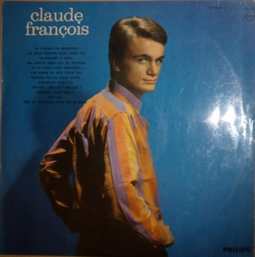 | 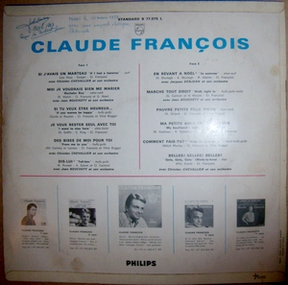 | 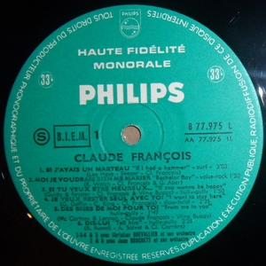 | *Au verso CF en bleu clair.  *Ecritures au verso.  *Verso légèrement sali.
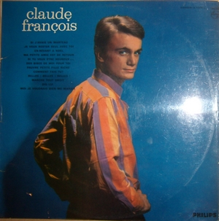 | 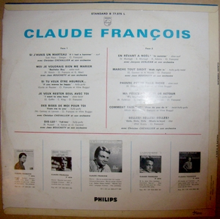 | 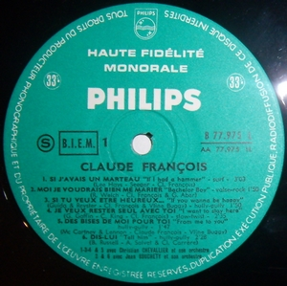 | *Au verso CF en bleu foncé.  *Parfait état.
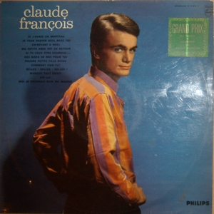 |  | 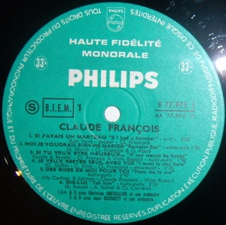 | *Sticker apposé sur la pochette.  *Très bon état.
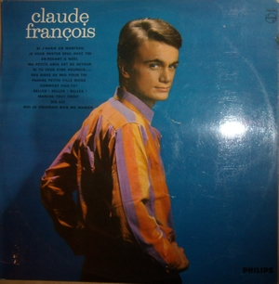 | 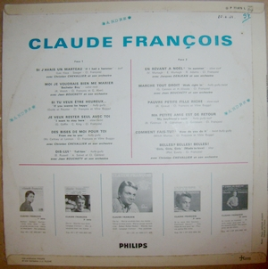 | 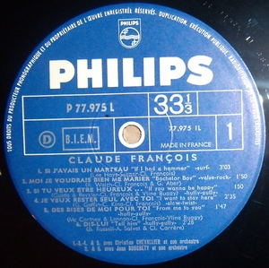 | *Réédition de 1966.  *4 cachets au verso.
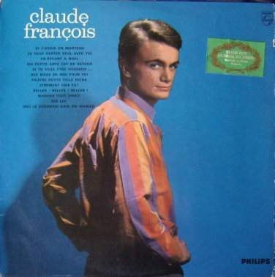 | 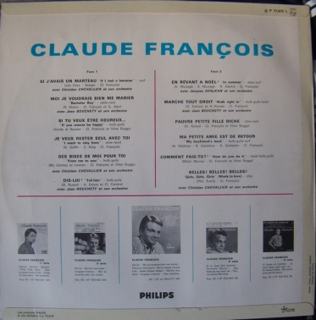 | 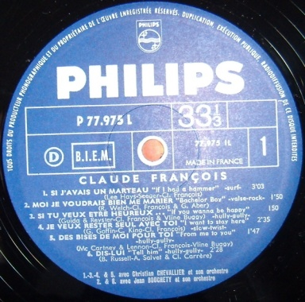 | *Réédition de 1966.  *Avec sticker  *Très bon état.

A l’Olympia (1964)
Philips 77.818
1964 - 1966
(Imprimerie Colombet)

Pochette recto | Pochette verso | Label | Remarque(s)
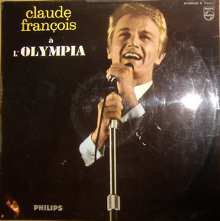 | 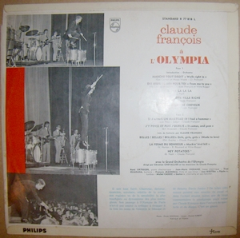 | 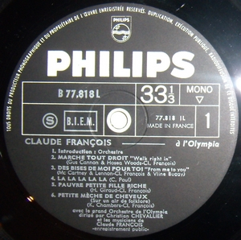 | *Très bon état.
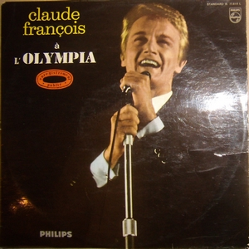 | 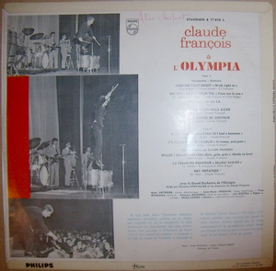 | 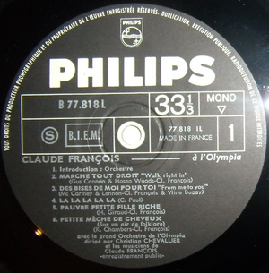 | *Ajout d’un macaron orange.  *Nom inscrit au verso.
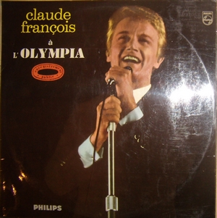 | 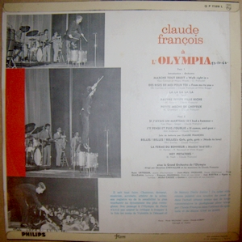 | 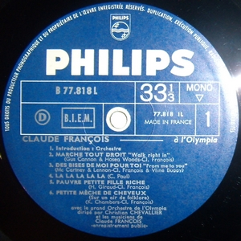 | *Réédition de 1966.  *Très bon état.

Les choses de la maison
Philips 77.729
1965 - 1966
(Imprimerie Colombet)

Pochette recto | Pochette verso | Label | Remarque(s)
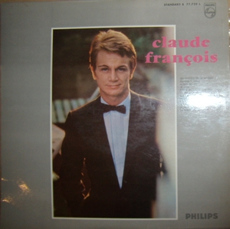 | 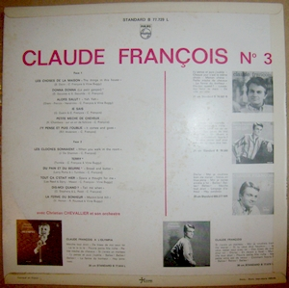 | 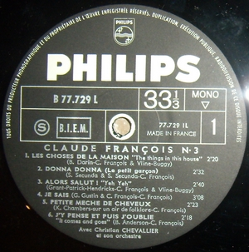 | *Comme neuf.

Même si tu revenais
Philips 77.744
1965 - 1966
(Imprimerie Richir, Colombet)

Pochette recto | Pochette verso | Label | Remarque(s)
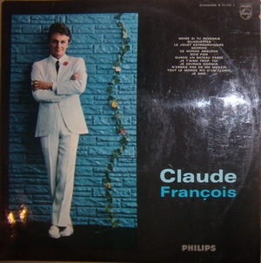 | 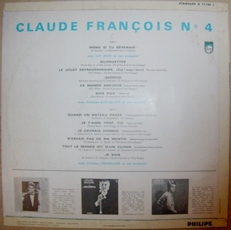 | 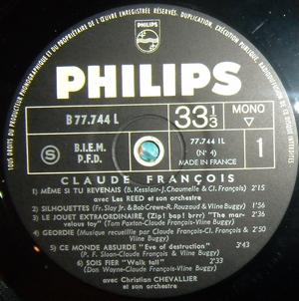 | *Imprimerie Richir  *Titre « N’essaie pas de me mentir ».  *Vieilli au verso.
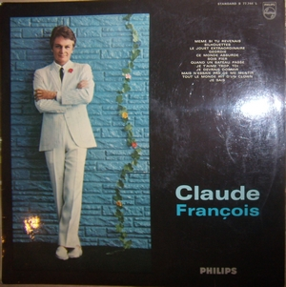 | 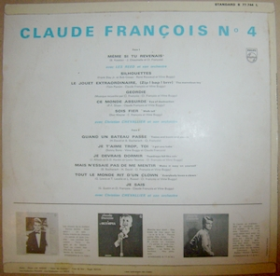 | 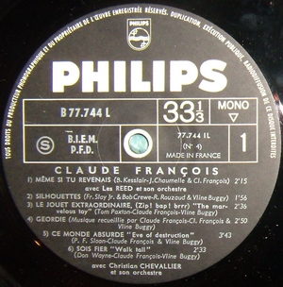 | *Imprimerie Richir  *Titre « Mais n’essaie pas de me mentir ».  *Tranche ouverte.
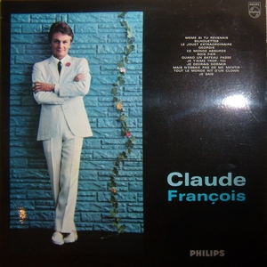 | 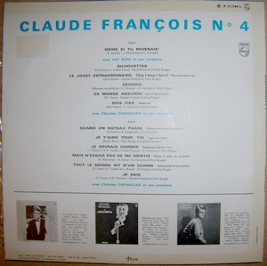 | 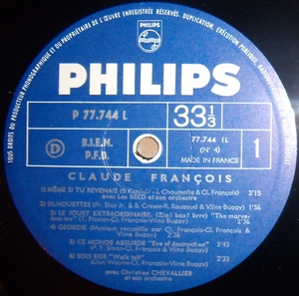 | *Imprimerie Colombet  *Réédition de 1966.  *Comme neuf.

J’attendrai
Philips 70.386
1966 - 1967
(Imprimerie Colombet)

Pochette recto | Pochette verso | Label | Remarque(s)
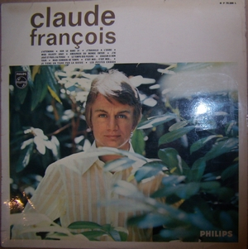 | 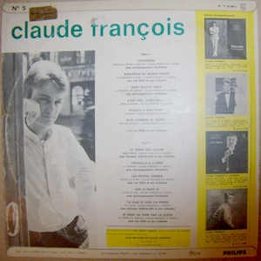 | 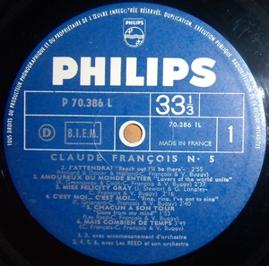 | *Titre « J’travaille à l’usine ».  *Nom inscrit verso.
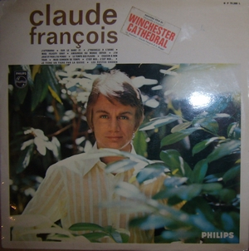 | 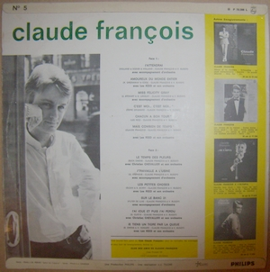 | 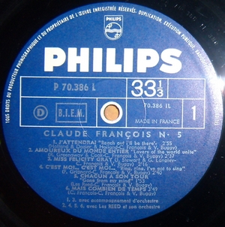 | *Titre « Winchester Cathedral ».  *Avec un sticker.  *Très bon état.
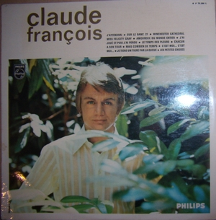 | 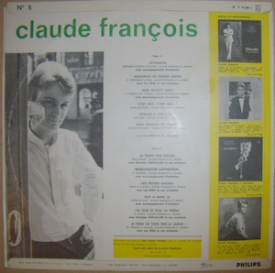 | 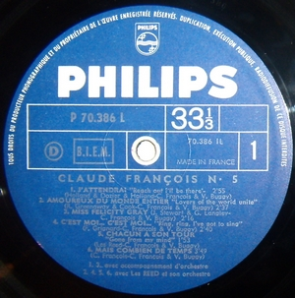 | *Titre « Winchester Cathedral ».  *Très bon état.

Comme d’habitude
Philips / Flèche 844.800
1967
(Imprimerie Colombet)

Pochette recto | Pochette verso | Label | Remarque(s)
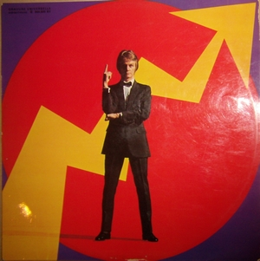 | 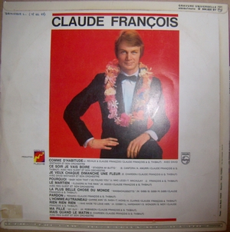 | 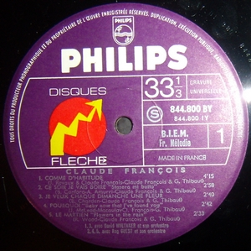 | *Coin inférieur droit abimé, recto.  *Nom au verso  *Coin inférieur gauche recollé.

Eloïse
Philips / Flèche 844.801
1968
(Imprimerie Dillard & Graphicolor)

Pochette recto | Pochette verso | Label | Remarque(s)
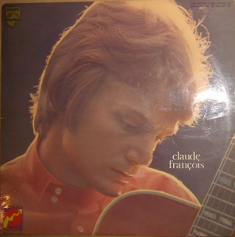 | 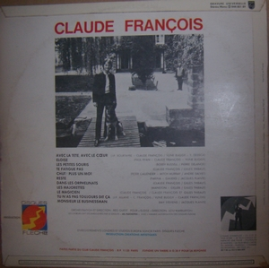 | 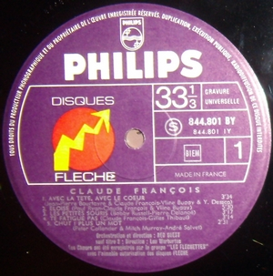 | *Logo Flèche à l’envers au verso.  *Mini déchirure à l’ouverture au recto.
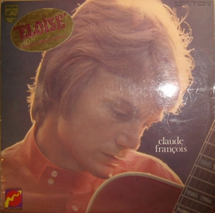 | 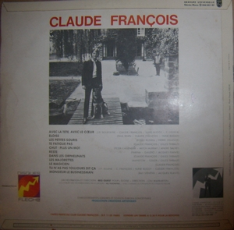 | 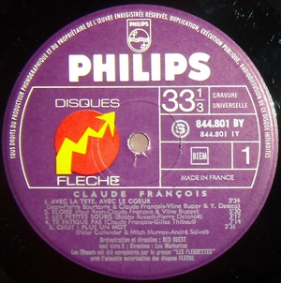 | *Sticker apposé.  *Très bon état.
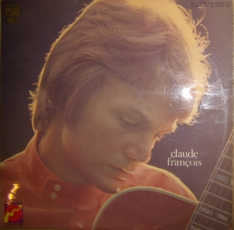 | 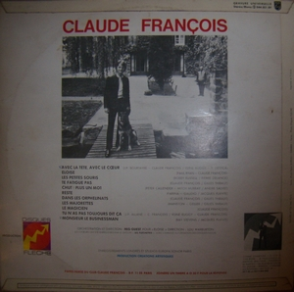 | 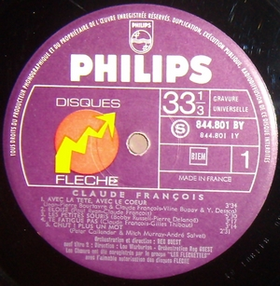 | *Logo Flèche à l’endroit au verso.  *Très bon état.
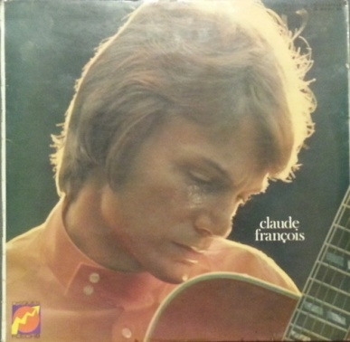  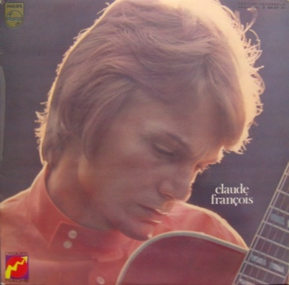 | 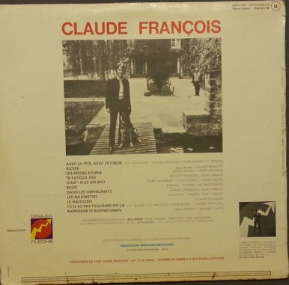  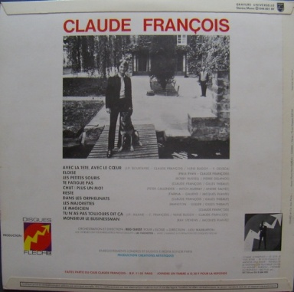 | 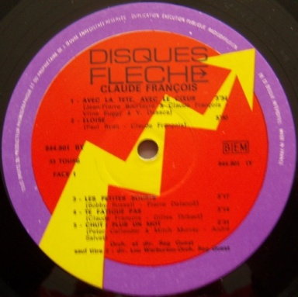 | *Réédition Flèche.  *Imprimerie Graphicolor  *Tranche haut ouverte 3cm.  *Verso vieilli bas.

Le disque d’or (compilation)
Philips 844.862
1968
(Imprimerie Colombet / SPP Louviers)

Pochette recto | Pochette verso | Label | Remarque(s)
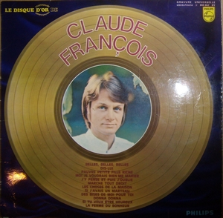 | 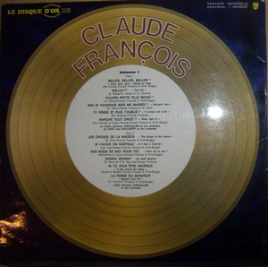 | 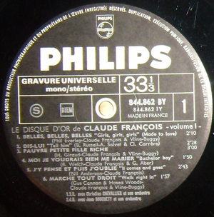 | *Imprimerie Colombet  *Très bon état
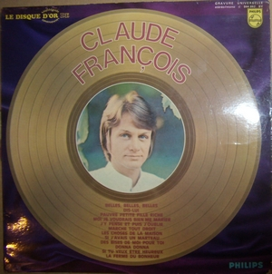 | 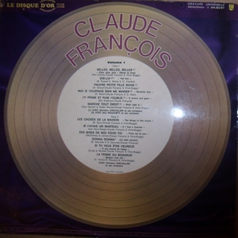 | 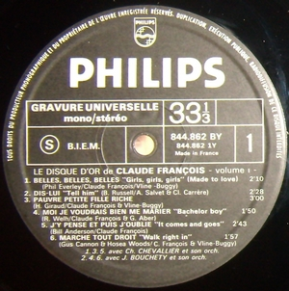 | *Imprimerie SPP Louviers  *Tranches abimées.

Le disque d’or (compilation)
Philips 844.864
1969
(Imprimerie Colombet / SPP Louviers)

Pochette recto | Pochette verso | Label | Remarque(s)
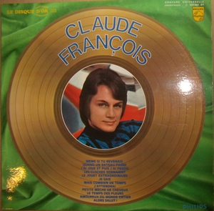 | 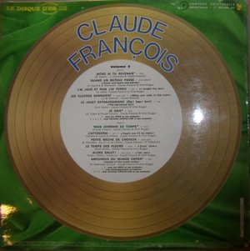 | 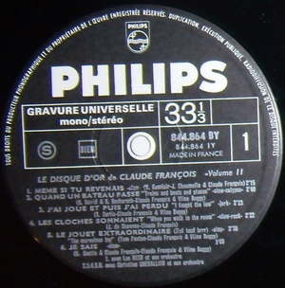 | *Imprimerie Colombet  *Très bon état.
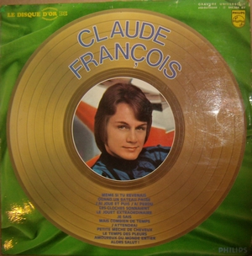 |  | 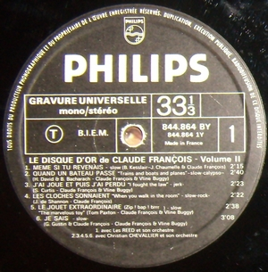 | *Imprimerie SPP Louviers  *Tranches abimées.

A partir de ce LP, tous les rabats sont intérieurs (exceptions faites aux rééditions Flèche)

Un monde de musique
Philips / Flèche 844.802
1969
(Imprimerie Colombet)

Pochette recto | Pochette verso | Label | Remarque(s)
 | 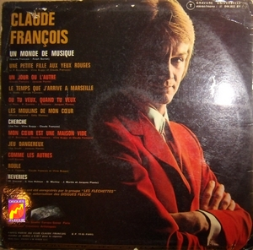 | 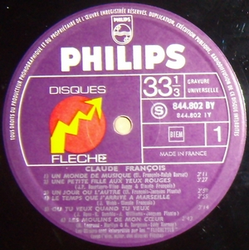 | *Au verso, logo Flèche classique.  *Tranche haut éraflée.  *Verso vieilli.
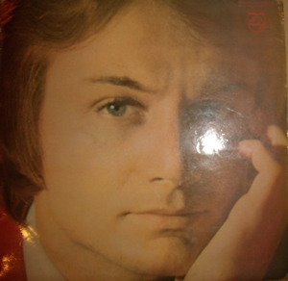 | 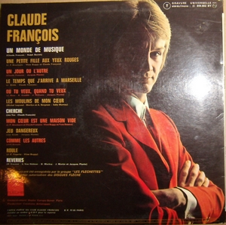 | 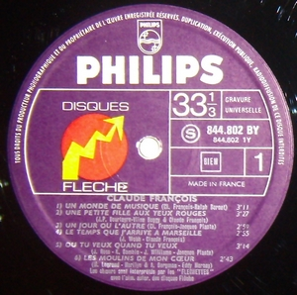 | *Au verso, logo Flèche rouge.  *Parfait état.
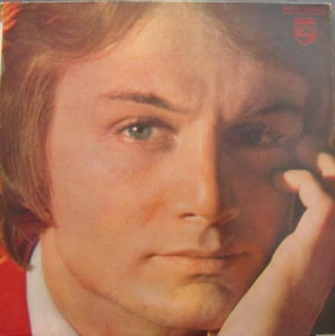 | 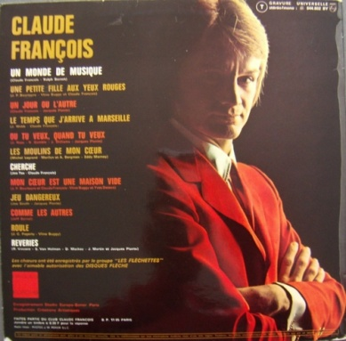 | 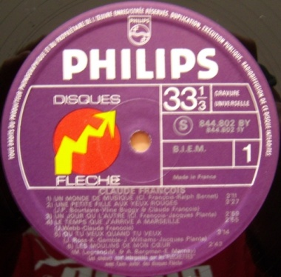 | *Au verso, logo Flèche rouge.  *Label différent.  *Parfait état.
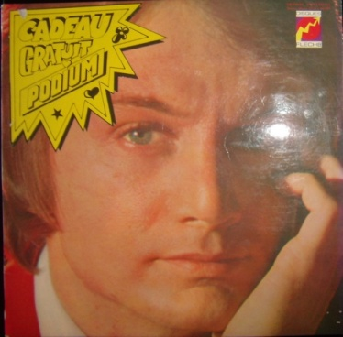 | 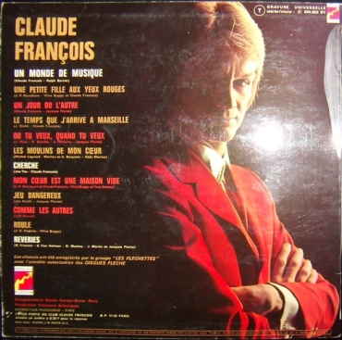 | 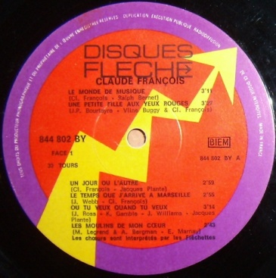 | *Réédition Flèche  *Très bon état
Menteur ou cruel
Philips / Flèche 844.803
1969
(Imprimerie Colombet)

Pochette recto | Pochette verso | Label | Remarque(s)
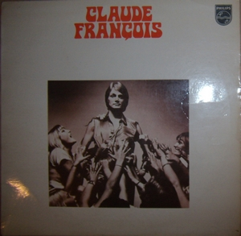 | 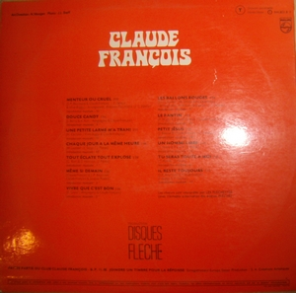 | 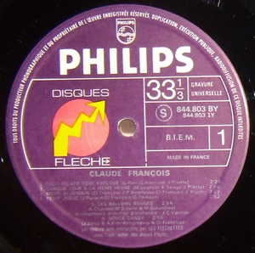 | *Verso, pas d’inscriptions « Face 1 , Face 2 »  *Très bon état.
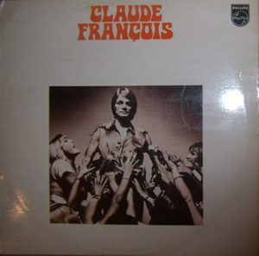 | 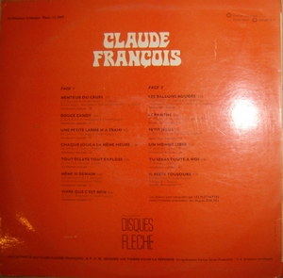 | 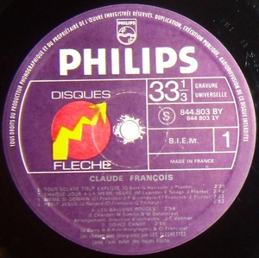 | *Verso, inscriptions « Face 1, Face 2 »  *Tranche gauche ouverte.
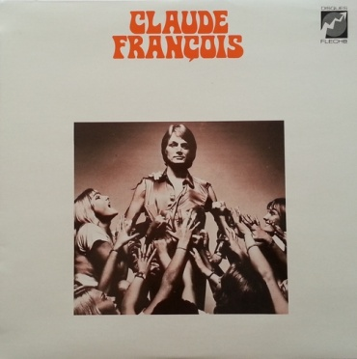 | 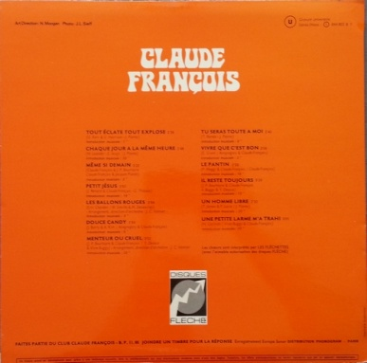 | 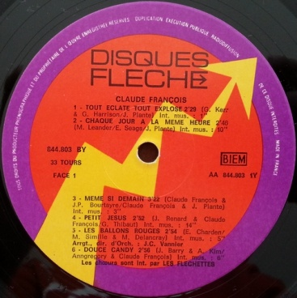 | *Réédition Flèche.  *Parfait état.

A l’Olympia (1969)
Philips / Flèche 844.804
1969
(Imprimerie Colombet & SPP Louviers)

Pochette recto | Pochette verso | Label | Remarque(s)
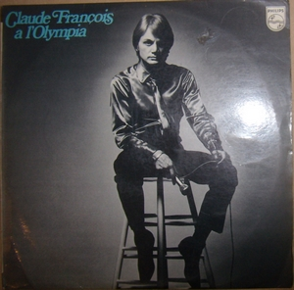 | 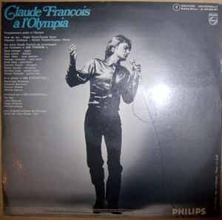 | 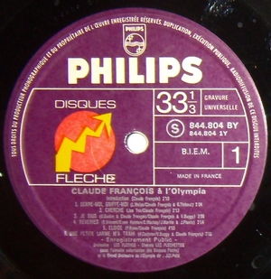 | *Imprimerie Colombet.  *Verso, pas d’inscription des titres.  *Trace ronde recto.
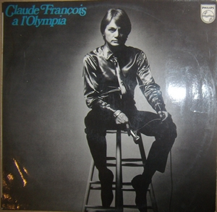 | 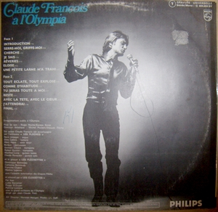 | 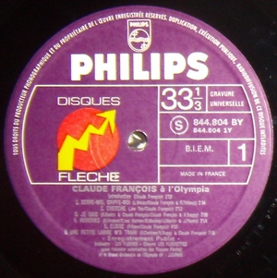 | *Imprimerie Colombet.  *Verso, inscription des titres.  *Verso vieilli.
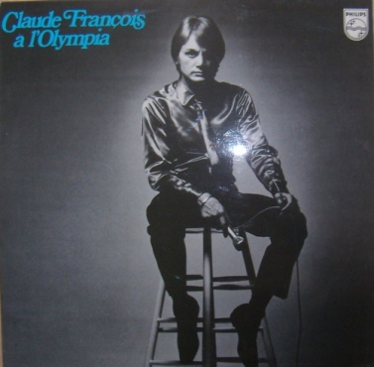 | 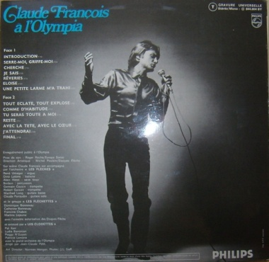 | 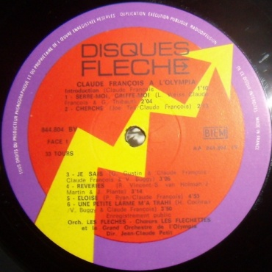 | *Imprimerie SPP Louviers.  *Inscriptions des titres au verso.  *Parfait état.
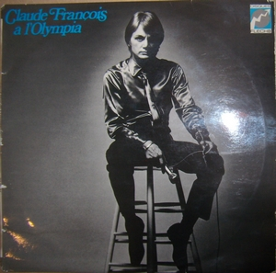 | 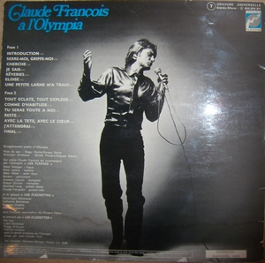 | 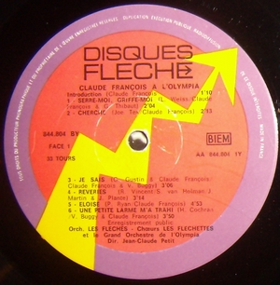 | *Réédition Flèche.  *Imprimerie Colombet.  *Parfait état.

Le monde extraordinaire de Claude François
Philips / Flèche 6450.500
1970
(Imprimerie Dillard)

Pochette recto | Pochette verso | Label | Remarque(s)
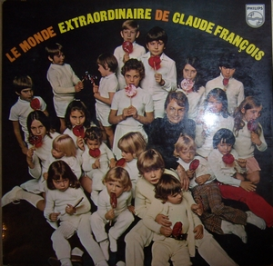 | 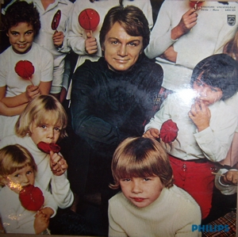 | 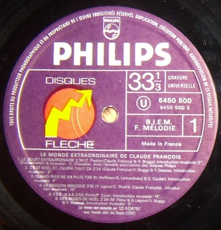 | *Titres classés dans le désordre.  *Pochette ouvrante.  *Très bon état.
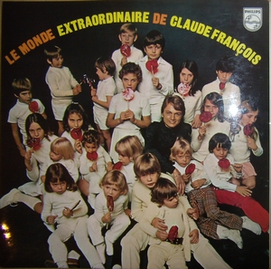 | 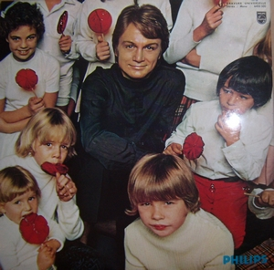 | 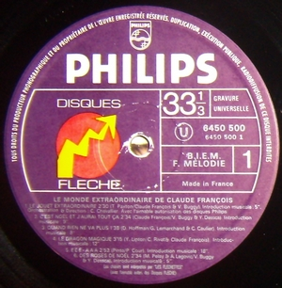 | *Titres classés dans l’ordre.  *Pochette ouvrante.  *Très bon état.

Si douce à mon souvenir
Philips / Flèche 6450.600
1970
(Imprimerie Colombet, SPP Louviers & Graphicolor)

Pochette recto | Pochette verso | Label | Remarque(s)
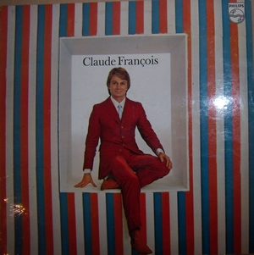 | 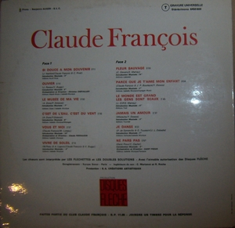 | 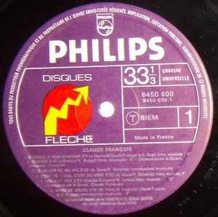 | *Imprimerie Colombet  *Très bon état
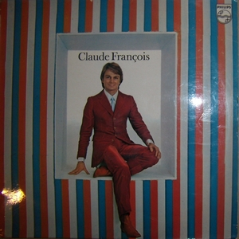 | 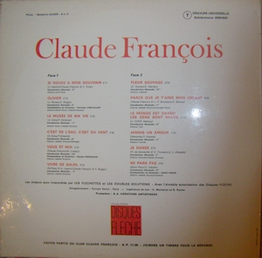 | 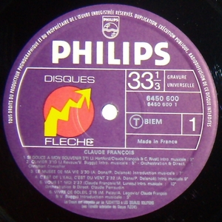 | *Imprimerie SPP Louviers  *Très bon état.
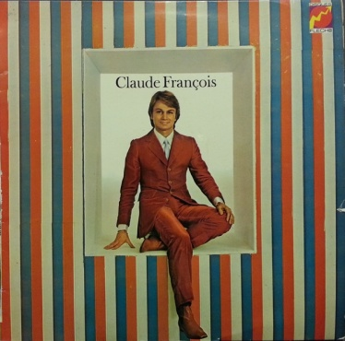 | 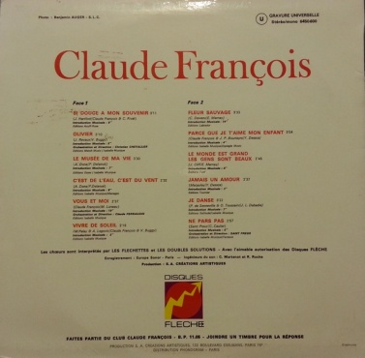 | 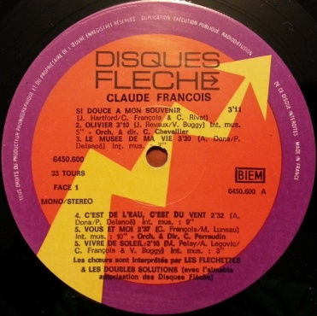 | *Réédition Flèche  *Imprimerie Graphicolor  *Tranche du bas ouverture 2Cm  *Accroc ouverture

C’est la même chanson
Flèche 6442.001
1971
(Imprimerie Colombet, Graphicolor)

Pochette recto | Pochette verso | Label | Remarque(s)
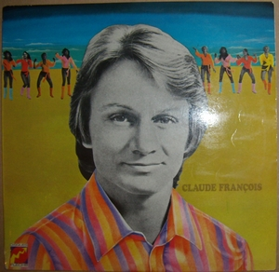 | 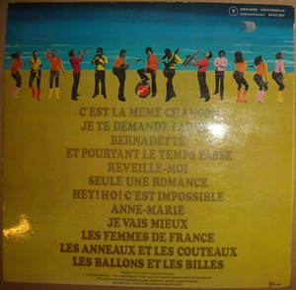 | 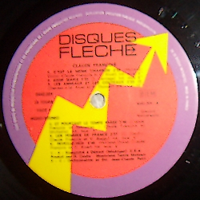 | *Imprimerie Colombet  *Parfait état.
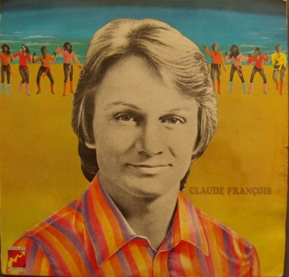 | 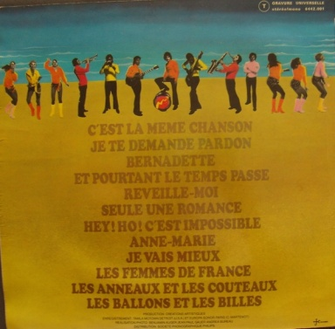 | 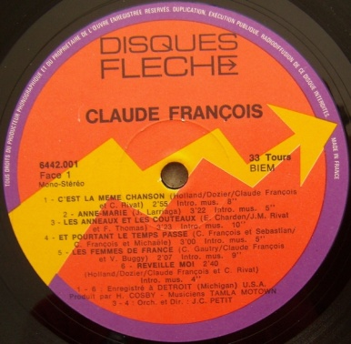 | *Imprimerie Colombet  *Déchirure 2 cm à l’ouverture recto.

Les plus grands succès de Claude François
Flèche 6442.002
1971
(Imprimerie Colombet)

Pochette recto | Pochette verso | Label | Remarque(s)
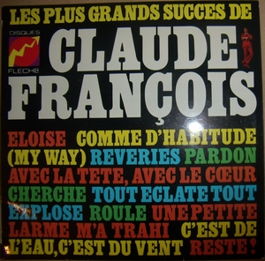 | 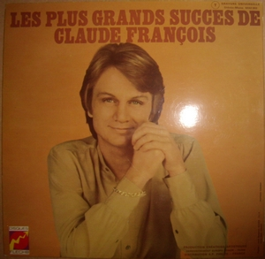 | 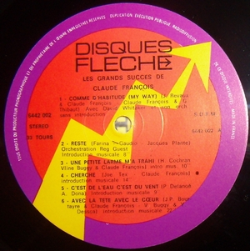 | *Label SDRM  *Très bon état.

Il fait beau, il fait bon
Flèche 6442.003
1971
(Imprimerie Colombet / Aucune)

Pochette recto | Pochette verso | Label | Remarque(s)
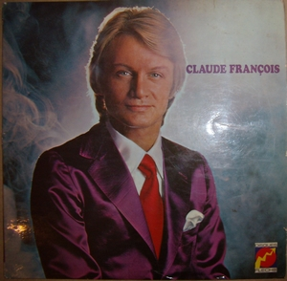 | 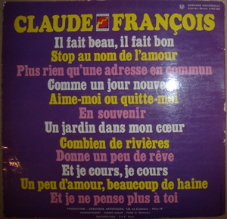 | 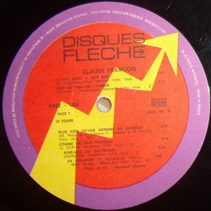 | *Imprimerie Colombet  *Distrib. SPP Paris  *Parfait état.
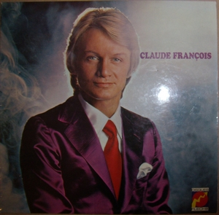 | 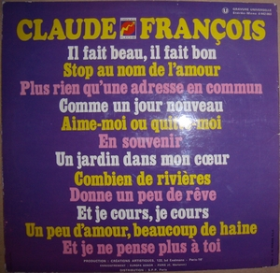 | 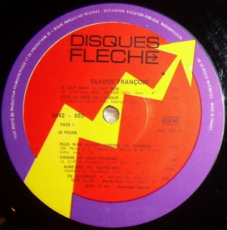 | *Imprimerie Aucune  *Distrib. SPP Paris  *Très bon état.
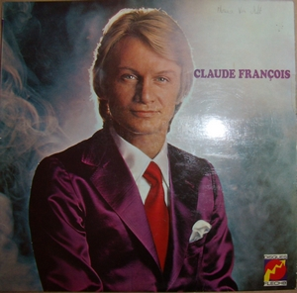 | 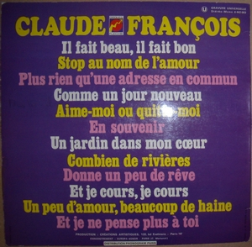 | 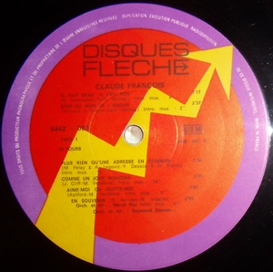 | *Imprimerie Colombet  *Distrib. Phonogram Paris  *Très bon état.

Viens à la maison
Flèche 6450.501
1972
(Imprimerie Graphicolor)

Pochette recto | Pochette verso | Label | Remarque(s)
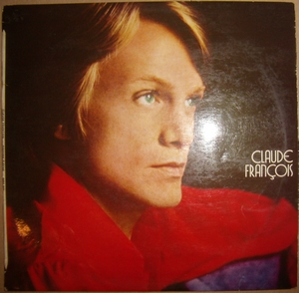 | 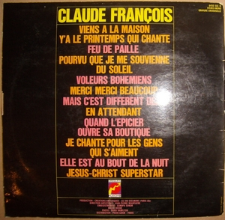 | 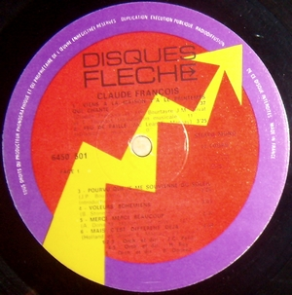 | *Très bon état.
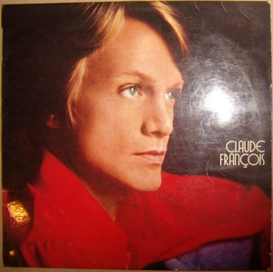 | 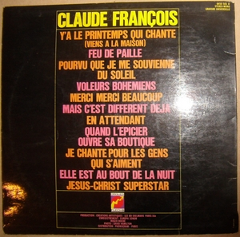 | 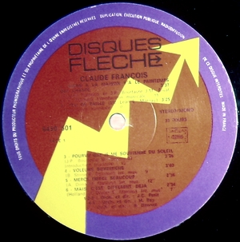 | *Au verso « Viens à la maison » entre ()  *Très bon état.
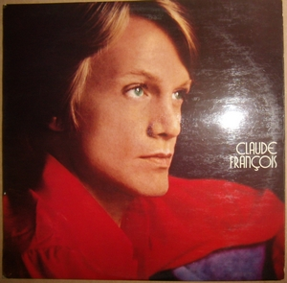 | 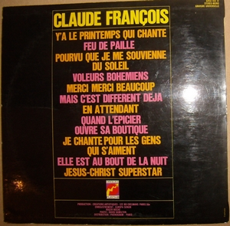 | 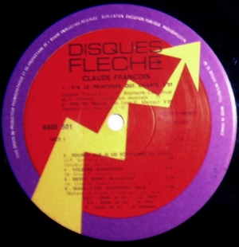 | *Au verso « Viens à la maison » est supprimé.  *Très bon état.

Les plus grands succès de Claude François (Vol. 2)
Flèche 6450.601
1972
(Imprimerie Graphicolor)

Pochette recto | Pochette verso | Label | Remarque(s)
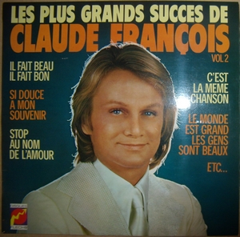 | 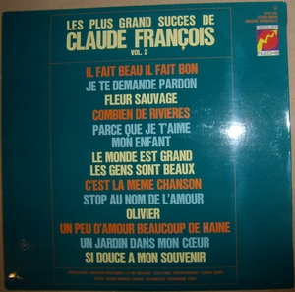 | 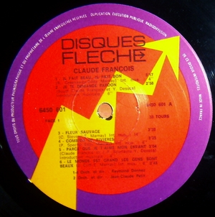 | *Très bon état.

Le lundi au soleil
Flèche 6450.502
1972
(Imprimerie Dillard, Graphicolor)

Pochette recto | Pochette verso | Label | Remarque(s)
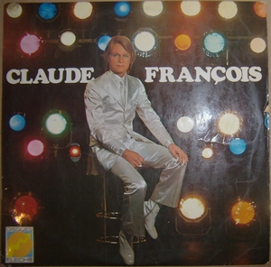 | 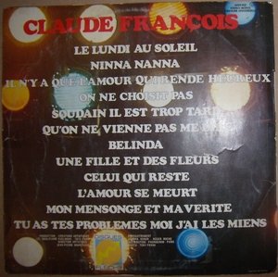 | 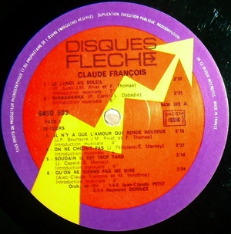 | *Logo Flèche délavé  *Imprimerie Dillard  *Tranche gauche légèrement abimée.  *Ouverture verso abimée.
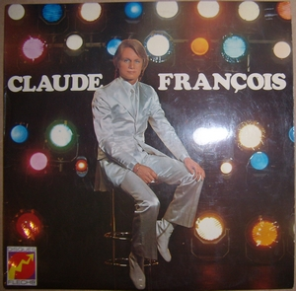 | 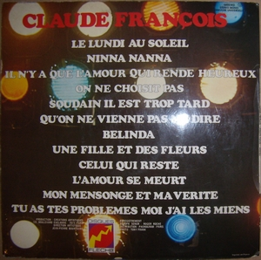 | 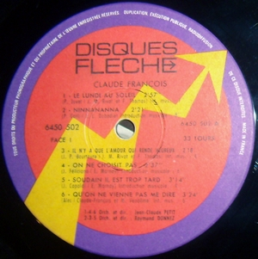 | *Imprimerie Dillard  *Très bon état.
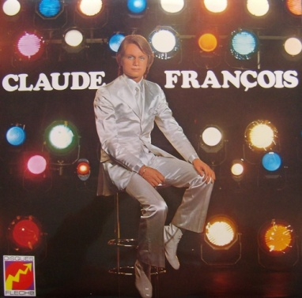 | 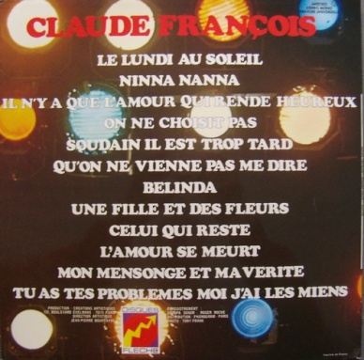 | 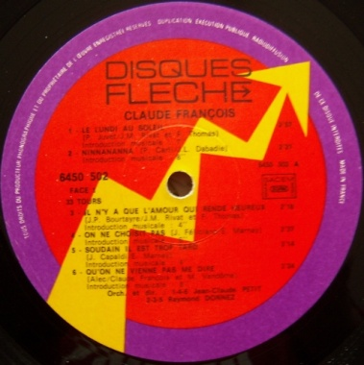 | *Imprimerie Dillard  *Parfait état
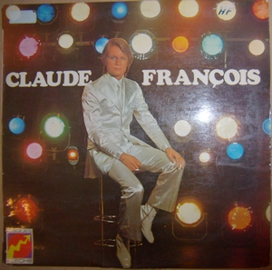 | 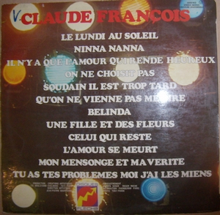 | 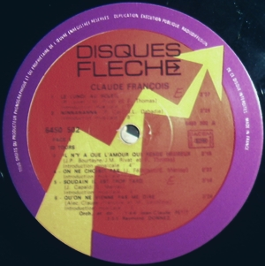 | *Imprimerie Graphicolor  *Initiales au recto.  *Ecritures au verso.
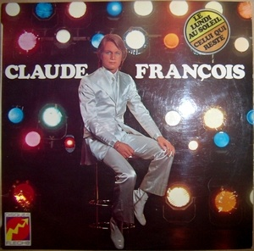 | 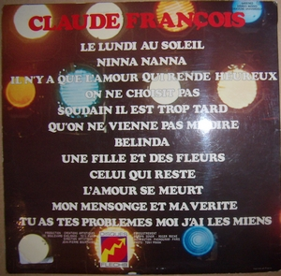 | 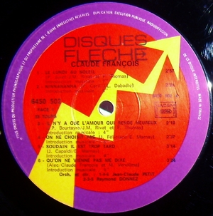 | *Imprimerie Graphicolor  *Sticker sur le recto  *Très bon état.

Je viens diner ce soir
Flèche 6450.504
1973
(Imprimerie Graphicolor)

Pochette recto | Pochette verso | Label | Remarque(s)
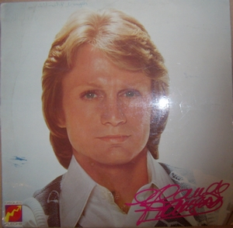 | 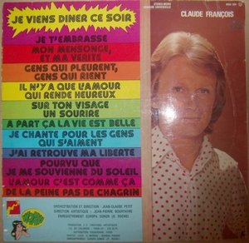 | 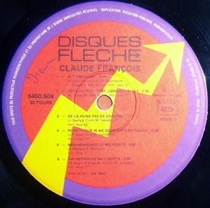 | *Au verso, mention du studio imprimée deux fois.  *Ecritures au recto.  *Tranche gauche abimée.
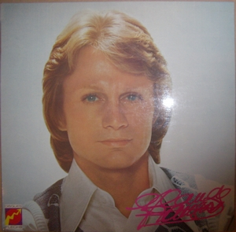 | 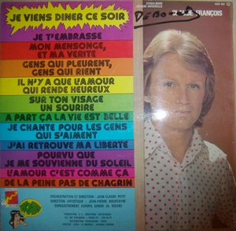 | 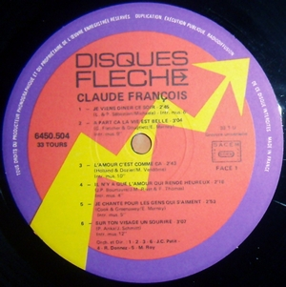 | *Nom inscrit au verso.
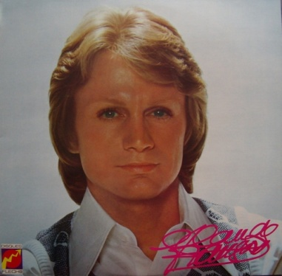 | 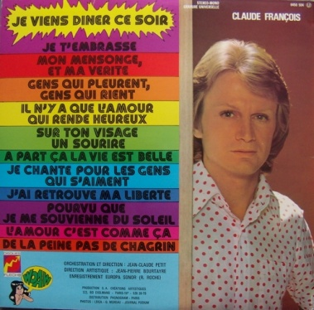 | 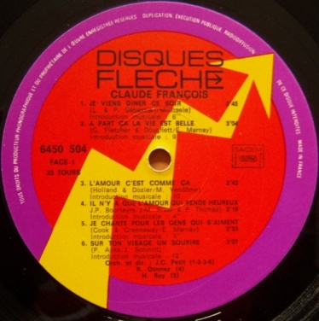 | *Parfait état.
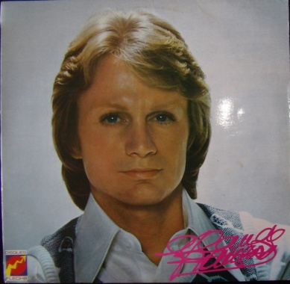 | 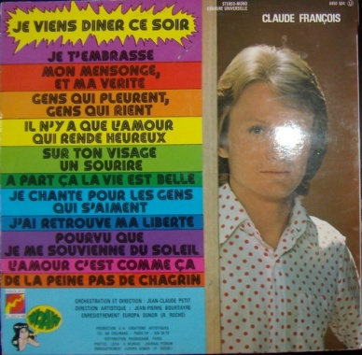 | 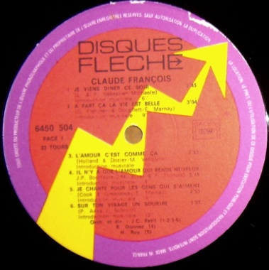 | *Quelques rayures au verso.

Chanson populaire
Flèche 6325.675
1973
(Imprimerie Graphicolor)

Pochette recto | Pochette verso | Label | Remarque(s)
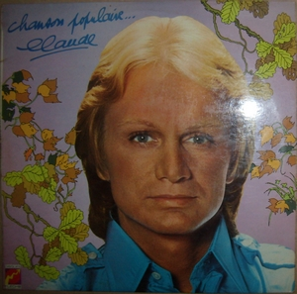 | 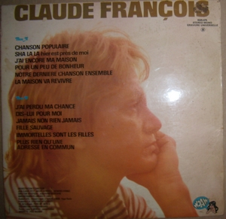 | 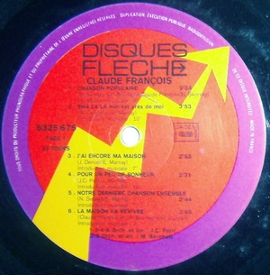 | *Au verso le titre « Plus rien… ».  *Verso légèrement vieilli.
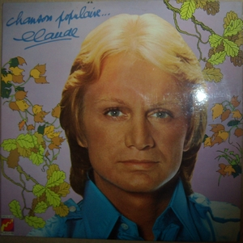 | 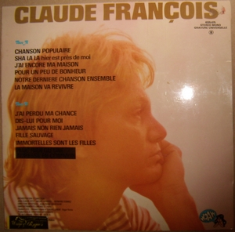 | 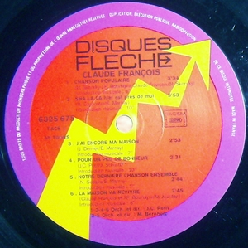 | *Au verso le titre « Plus rien… » est barré d’un trait noir.  *Très bon état.
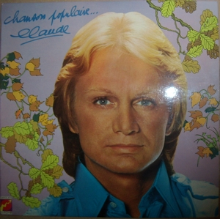 | 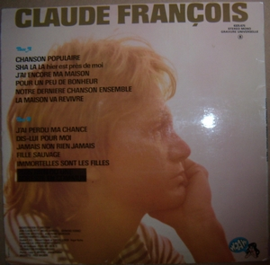 | 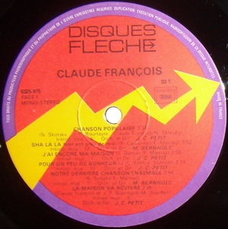 | *Au verso le titre « Plus rien… » est barré d’un trait noir.  *Très bon état.
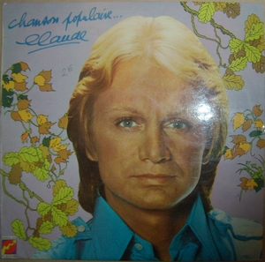 | 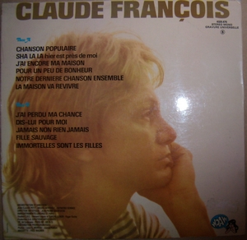 | 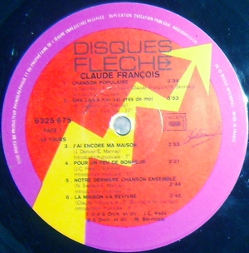 | *Au verso le titre « Plus rien… » a été supprimé.  *Très bon état.
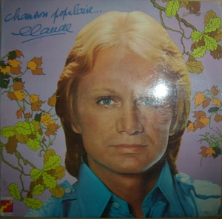 | 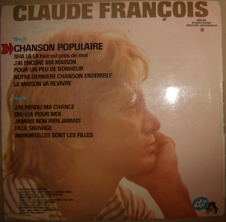 | 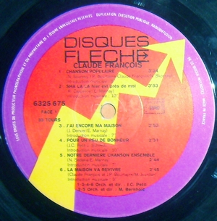 | *Au verso, une flèche rouge est apposée.  *Nom inscrit au verso.

Sur scène
Flèche 6325.677
1974
(Imprimerie Graphicolor et IDN)

Pochette recto | Pochette verso | Label | Remarque(s)
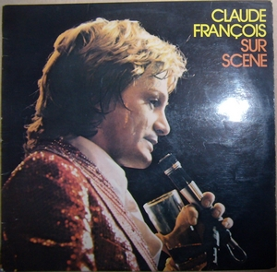 | 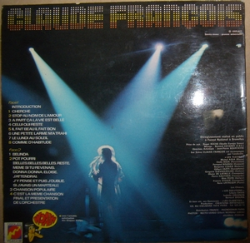 | 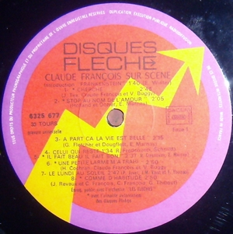 | *Imprimerie Graphicolor.  *Très bon état.
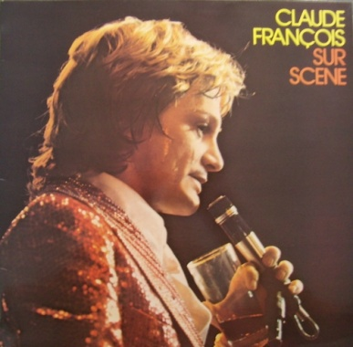 | 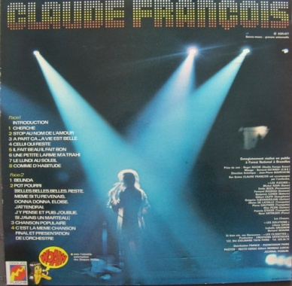 | 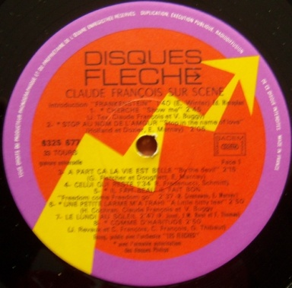 | *Imprimerie Graphicolor.  *Parfait état.
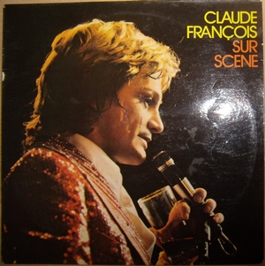 | 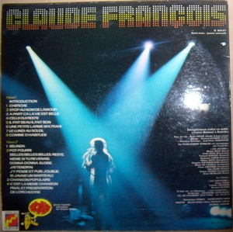 | 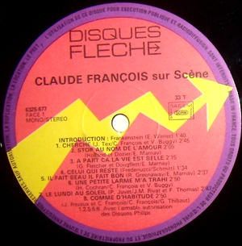 | *Imprimerie I.D.N.  *Très bon état.

Le mal aimé
Flèche 6325.678
1974
(Imprimerie Graphicolor et Grimoffset)

Pochette recto | Pochette verso | Label | Remarque(s)
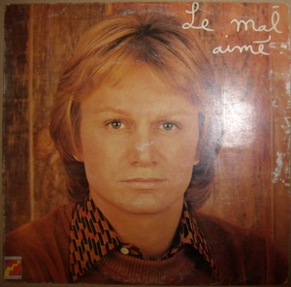 | 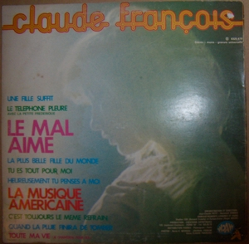 | 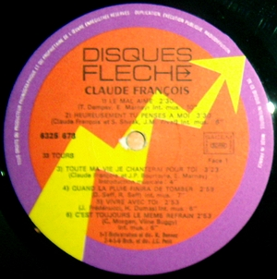 | *Imprimerie Graphicolor.  *Au verso il manque le titre « Vivre avec toi ».  *Tranche abimée.  *Recto abimé.
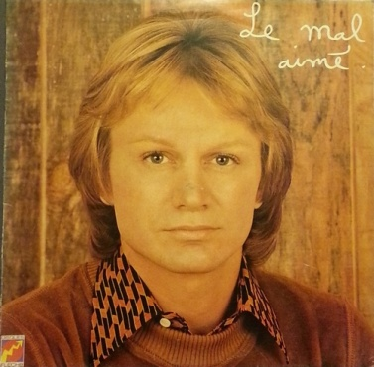 | 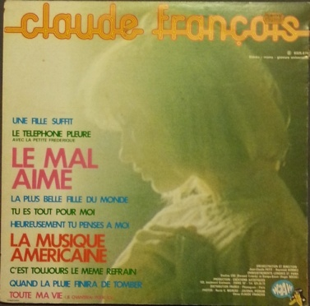 | 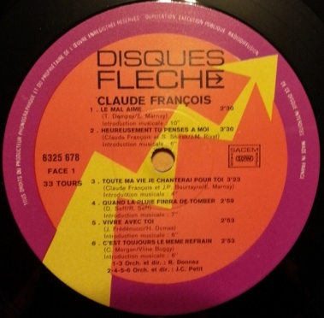 | *Imprimerie Graphicolor.  *Au verso il manque le titre « Vivre avec toi ».  *Très bon état
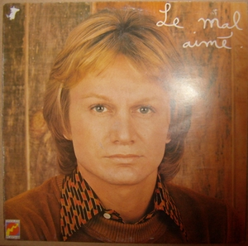 | 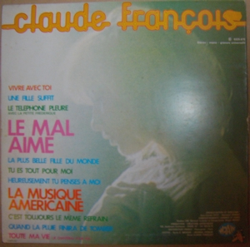 | 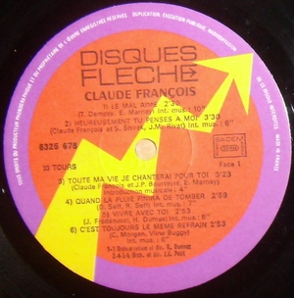 | *Imprimerie Graphicolor.  *Au verso le titre « Vivre avec toi » est ajouté.  *Tranche abimée.  *Recto abimé, coin.
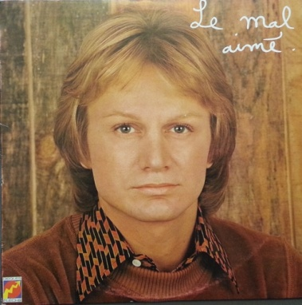 | 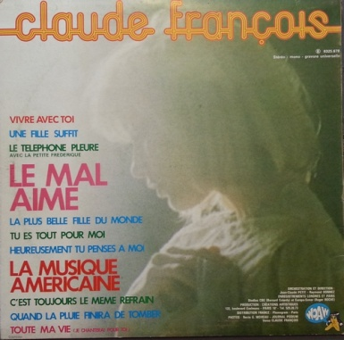 | 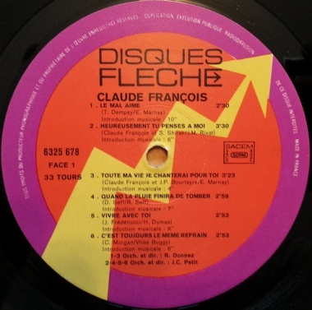 | *Imprimerie Graphicolor.  *Au verso le titre « Vivre avec toi » est ajouté.  *Parfait état
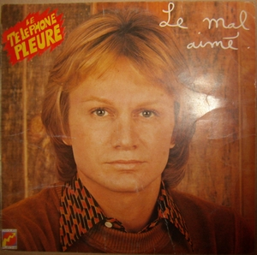 | 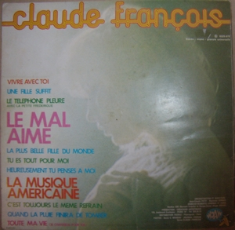 | 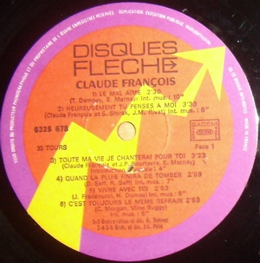 | *Imprimerie Graphicolor.  *Tranche gauche abimée.
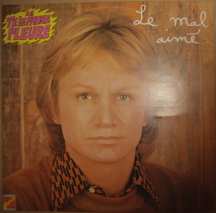 | 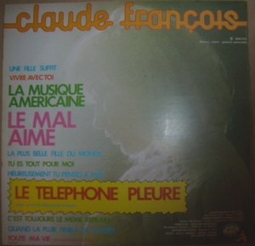 | 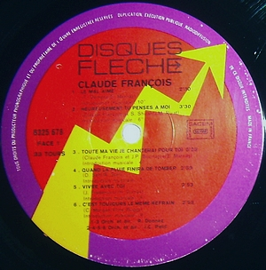 | *Imprimerie Graphicolor.  *Très bon état.
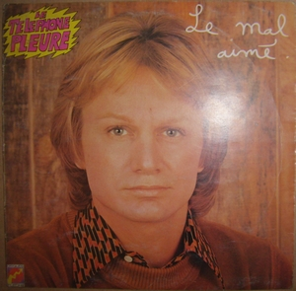 | 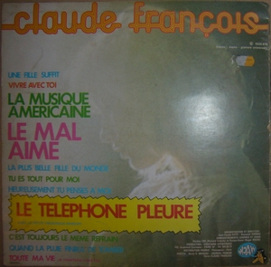 | 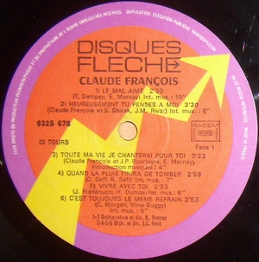 | *Imprimerie Graphicolor.  *Tranche gauche abimée.  Verso craquelé.
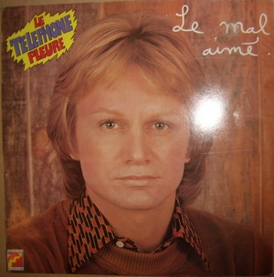 | 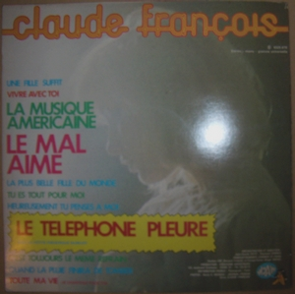 | 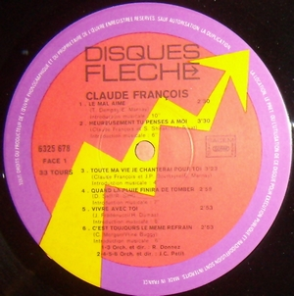 | *Imprimerie Graphicolor.  *Très bon état.
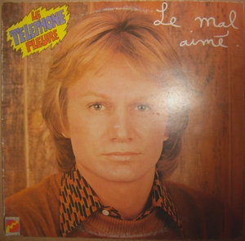 | 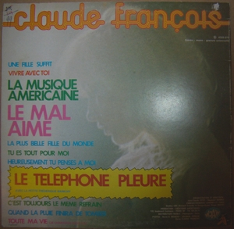 | 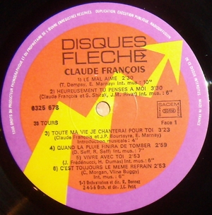 | *Aucune imprimerie.  *Tranche gauche abimée.  *Verso écriture coin.
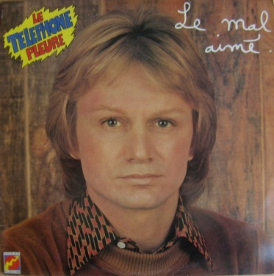 | 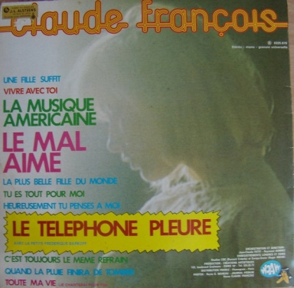 | 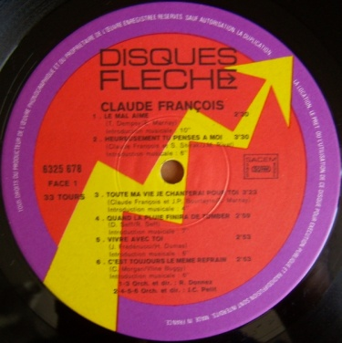 | *Aucune imprimerie.  *Parfait état

Les chansons en or
Flèche 6325.680
1975
(Imprimerie Graphicolor)

Pochette recto | Pochette verso | Label | Remarque(s)
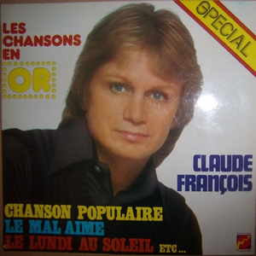 | 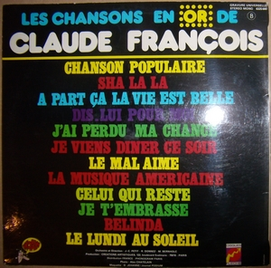 | 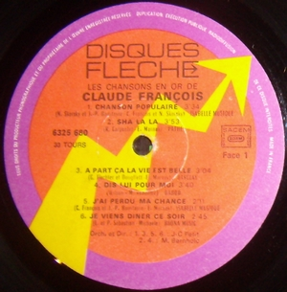 | *Au verso, « Celui qui reste » en vert.  *Très bon état.
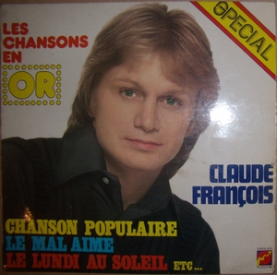 | 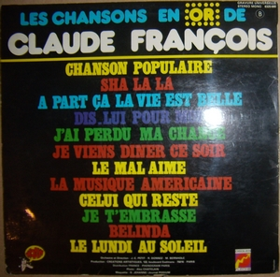 | 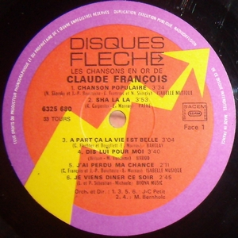 | *Au verso, « Celui qui reste » en jaune.  *Très bon état.

Toi et moi contre le monde entier
Flèche 6325.681
1975
(Imprimerie France Imprimerie & IDN)

Pochette recto | Pochette verso | Label | Remarque(s)
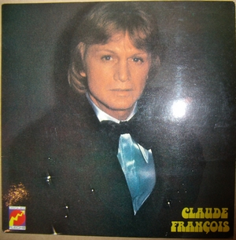 | 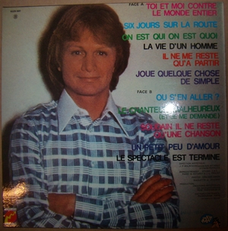 | 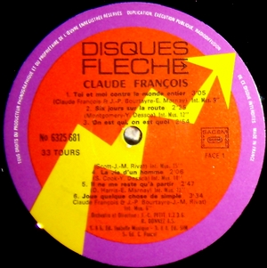 | *Imprimerie France Imprimerie.  *Très bon état.
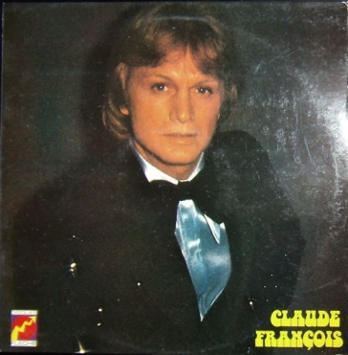 | 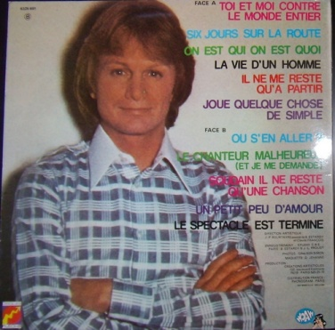 | 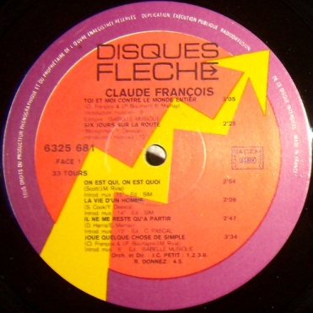 | *Imprimerie France Imprimerie.  *Très bon état.
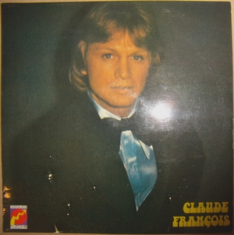 | 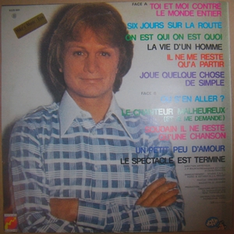 | 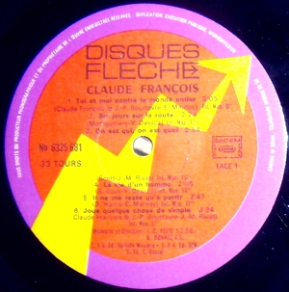 | *Imprimerie IDN.  *Très bon état.
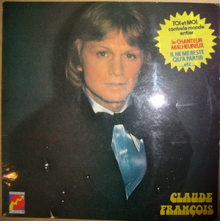 | 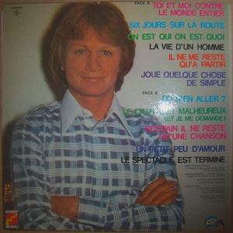 | 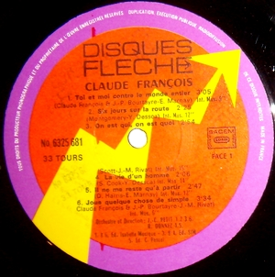 | *Imprimerie France Imprimerie.  *Très bon état.
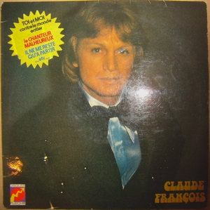 | 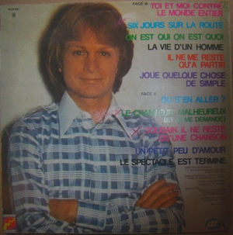 | 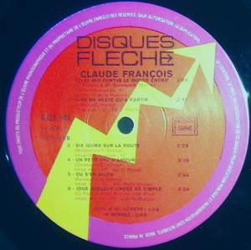 | *Imprimerie IDN.  *Ecritures au verso.
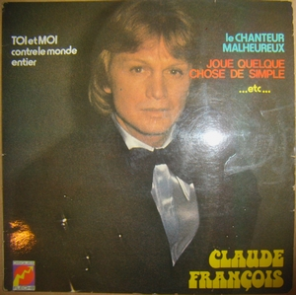 | 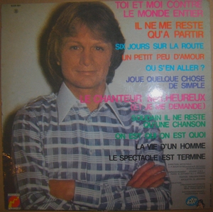 | 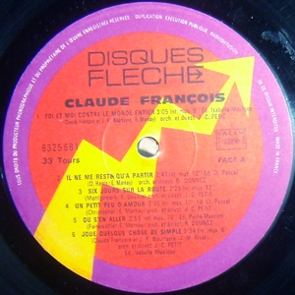 | *Imprimerie France Imprimerie.  *Très bon état.
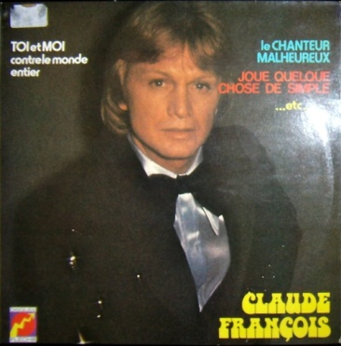 | 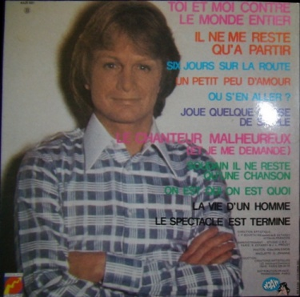 | 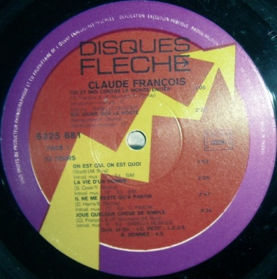 | *Imprimerie France Imprimerie  *Sticker au recto.
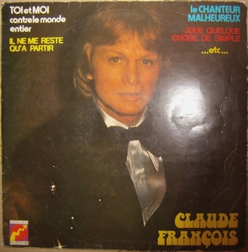 | 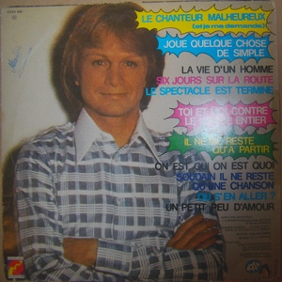 | 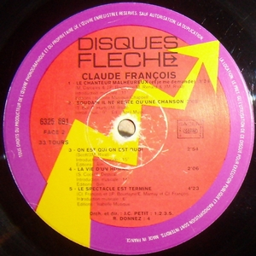 | *Imprimerie France IDN.  *Mauvais état général.

Claude François sur scène
Flèche 6325.683
1975
(Imprimerie Dillard)

Pochette recto | Pochette verso | Label | Remarque(s)
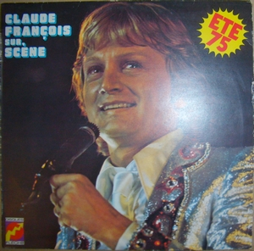 | 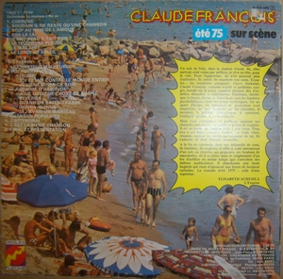 | 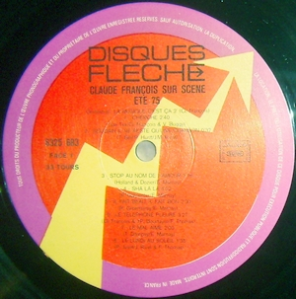 | *Tranche gauche légèrement usée.
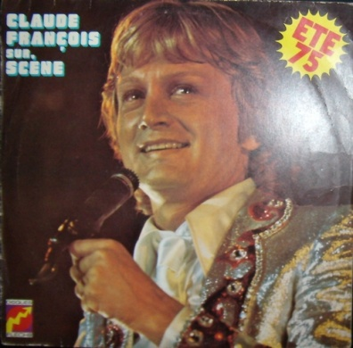 | 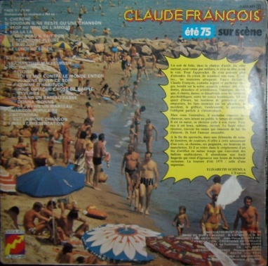 | 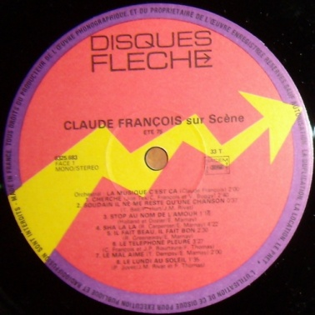 | *Bords un peu passés.
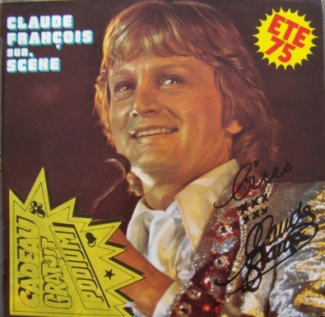 | 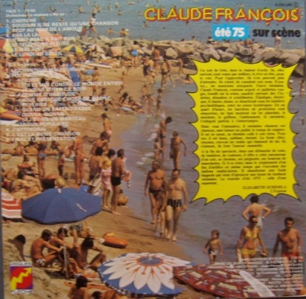 | 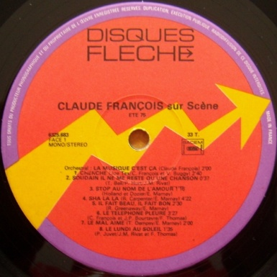 | *Cadeau Podium.  *Pochette dédicacée  *Parfait état.

Pourquoi pleurer
Flèche 6325.684
1975 - 1976
(Imprimerie Grimoffset)

Pochette recto | Pochette verso | Label | Remarque(s)
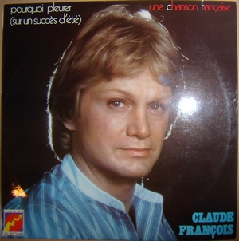 | 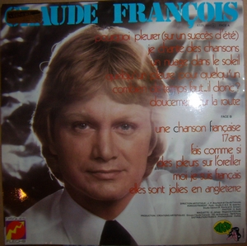 | 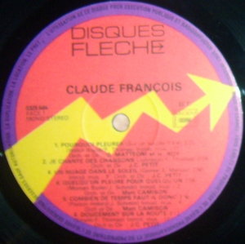 | *Le C et F au recto imprimés en blanc.  *Très bon état.
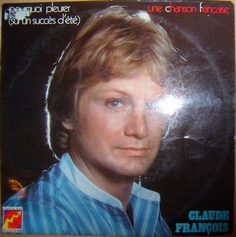 | 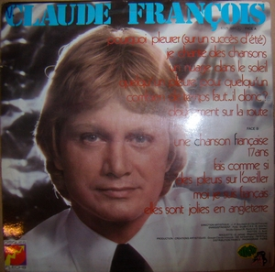 | 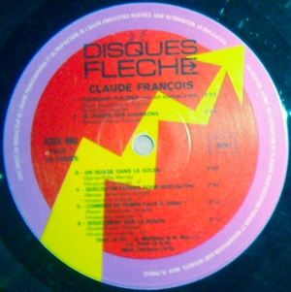 | *Le C et F au recto imprimés en blanc.  *Très bon état.
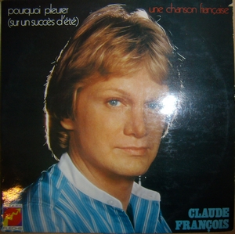 | 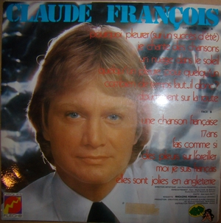 | 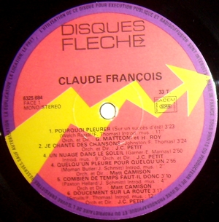 | *Le C et le F au recto imprimés en rouge.  *Tranche haut abimée.  *Sticker défait verso.
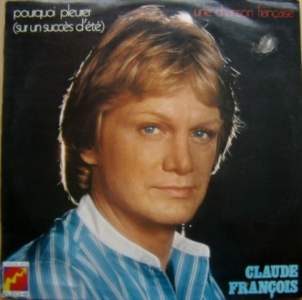 | 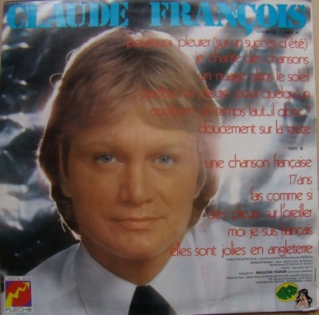 | 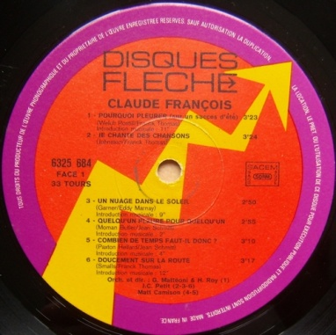 | *Le C et le F au recto imprimés en rouge.  *Trace sticker recto.
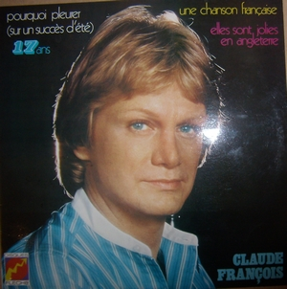 | 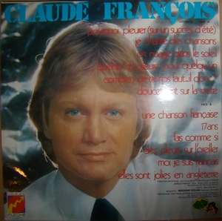 | 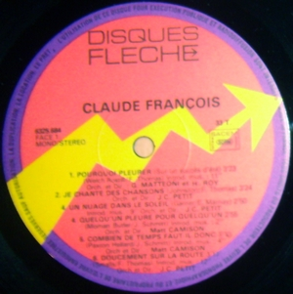 | *2 titres sont ajoutés sur le recto.  *Très bon état.

Pour les jeunes de 8 à 88 ans
Flèche 9101.925
1976
(Imprimerie Grimoffset)

Pochette recto | Pochette verso | Label | Remarque(s)
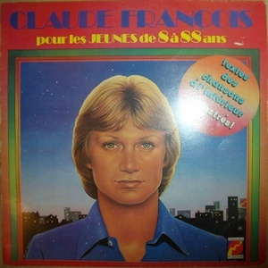 | 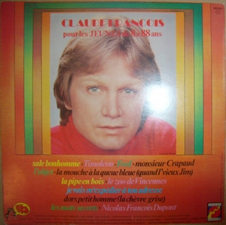 | 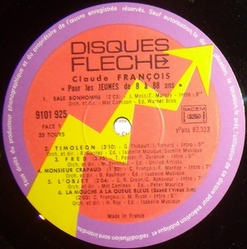 | *Très bon état.
 |  | 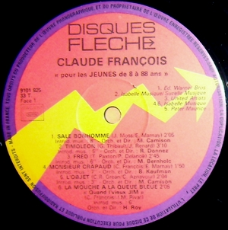 | *Très bon état.
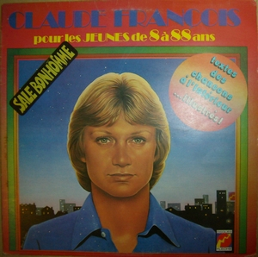 | 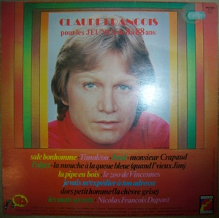 | 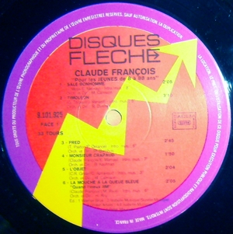 | *Un sticker est apposé sur le recto.  *Très bon état.
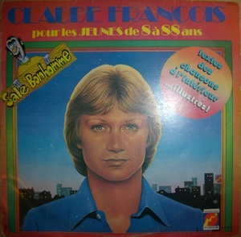 | 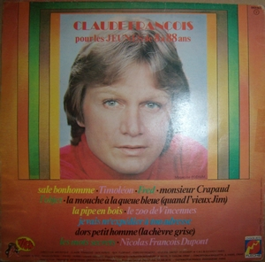 | 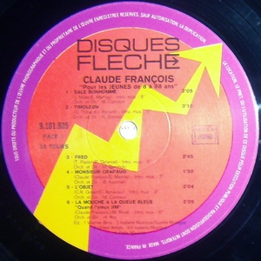 | *Le bonhomme est ajouté au recto.  *Très bon état.

12 chansons en or Vol. 2
Flèche 9101.927
1976
(Imprimerie Grimoffset)

Pochette recto | Pochette verso | Label | Remarque(s)
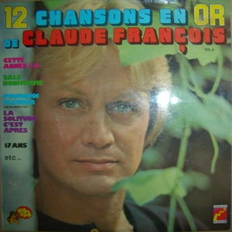 | 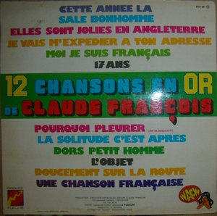 | 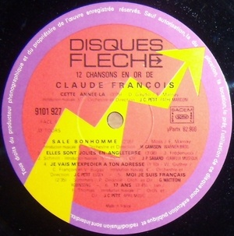 | *Parfait état

Quelquefois
Flèche 9101.928
1976 - 1977
(Imprimerie Grimoffset & JAT)

Pochette recto | Pochette verso | Label | Remarque(s)
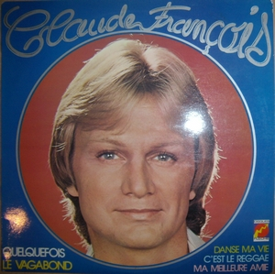 | 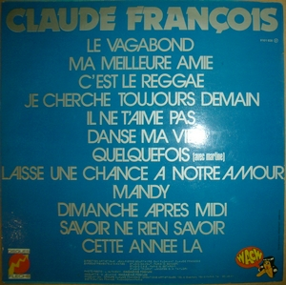 | 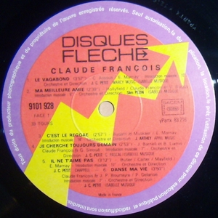 | *Imprimerie Grimoffset.  *CF argenté au recto  *Très bon état
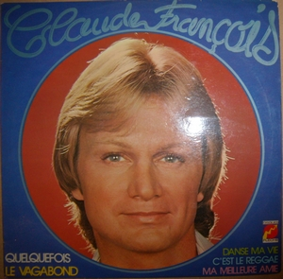 | 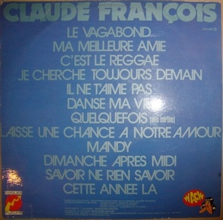 | 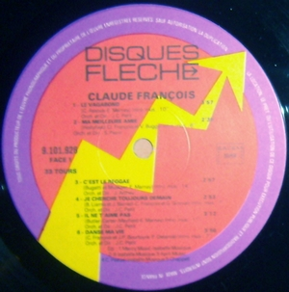 | *Imprimerie JAT.  *CF bleu au recto.  *Tranche haut très légèrement abimée.
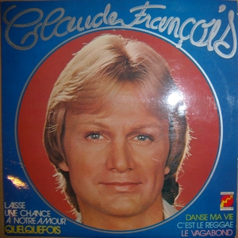 | 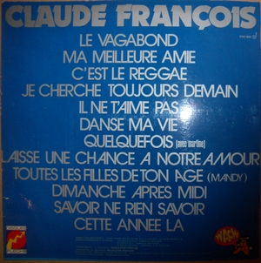 | 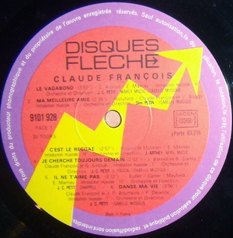 | *Imprimerie Grimoffset.  *CF argenté au recto  *Très bon état.
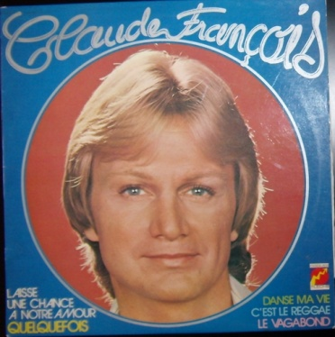 | 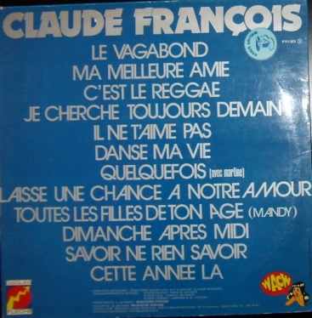 | 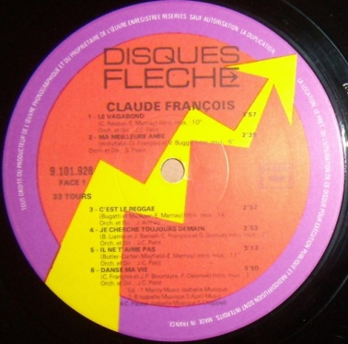 | *Imprimerie Grimoffset.  *CF argenté au recto  *Sticker au verso

Je vais à Rio
Flèche 67.179
1977
(Imprimerie AREACEM)

Pochette recto | Pochette verso | Label | Remarque(s)
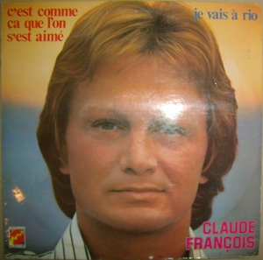 | 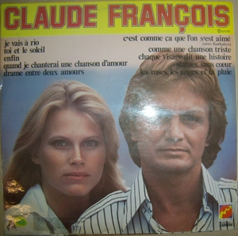 | 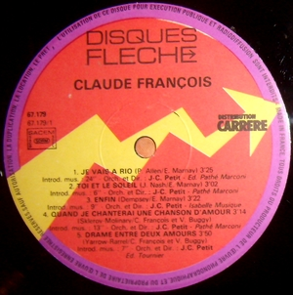 | *Très bon état.
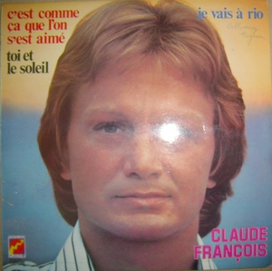 | 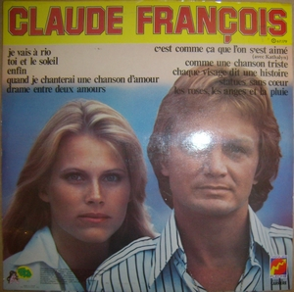 | 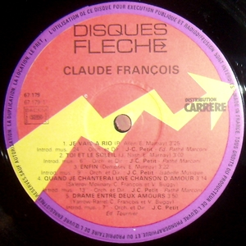 | *Très bon état.

Quelquefois
Flèche 67.180
1977
(Imprimerie AREACEM)

Pochette recto | Pochette verso | Label | Remarque(s)
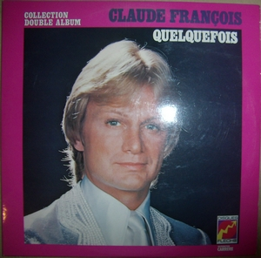 | 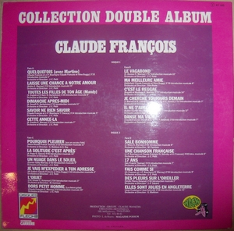 | 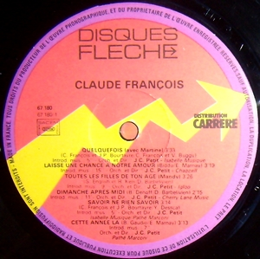 | *Très bon état.
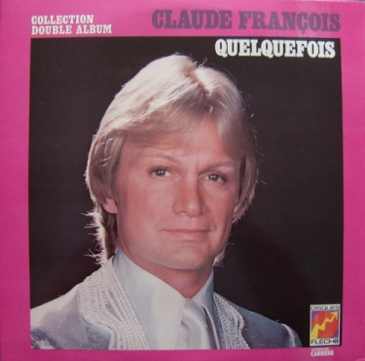 | 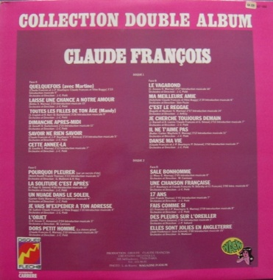 | 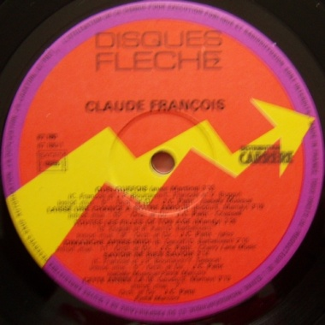 | *Avec sticker ref.  *Parfait état.

Magnolias For Ever
Flèche 67.215
1977
(Imprimerie AREACEM & Sorel)

Pochette recto | Pochette verso | Label | Remarque(s)
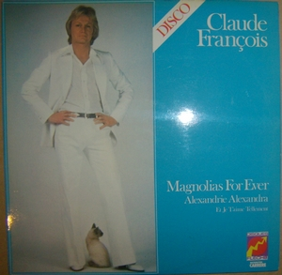 | 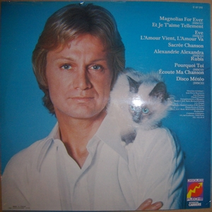 | 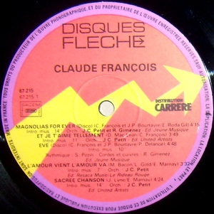 | *Imprimerie AREACEM.  *Très bon état.
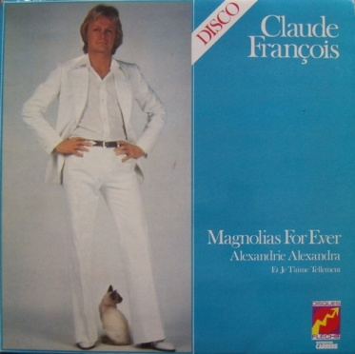 | 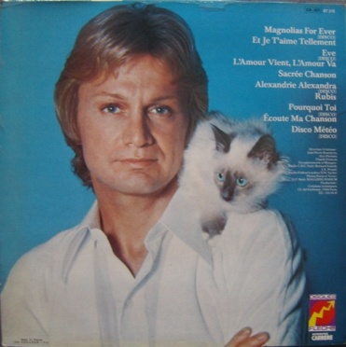 | 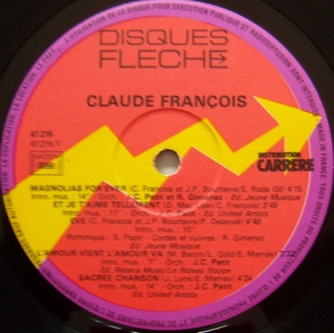 | *Imprimerie AREACEM.  * « CA » en ref.  *Bon état.
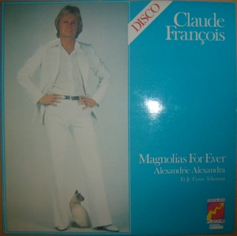 | 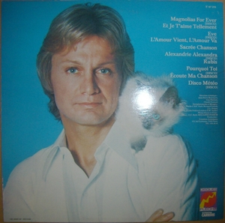 | 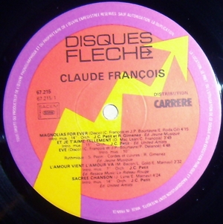 | *Imprimerie Sorel sur 1 ligne.  *Très bon état.
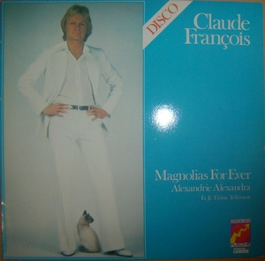 | 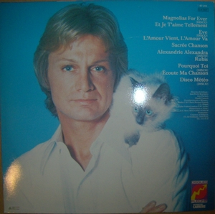 | 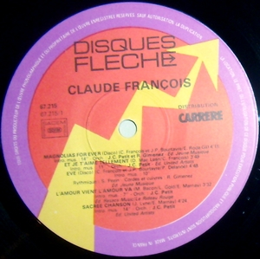 | *Imprimerie Sorel sur 3 lignes.  *Très bon état.

Souvenir 78 : En public
Flèche 67.235
1978
(Imprimerie Sorel)

Pochette recto | Pochette verso | Label | Remarque(s)
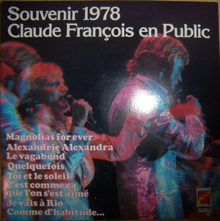 | 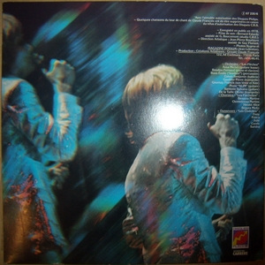 | 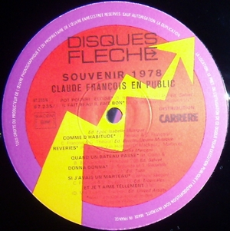 | *Parfait état.
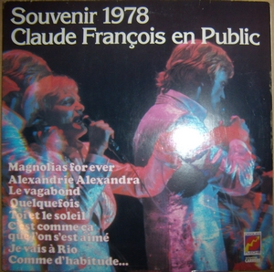 | 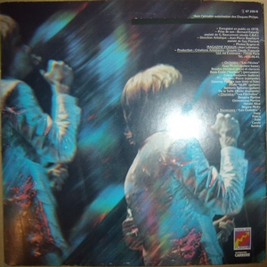 | 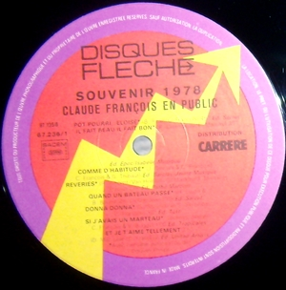 | *Verso, bande noire.  *Tranche haut abimée.
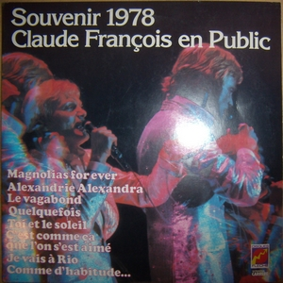 | 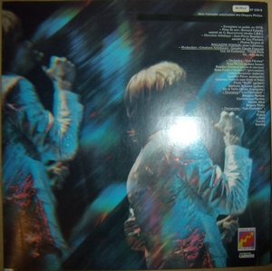 | 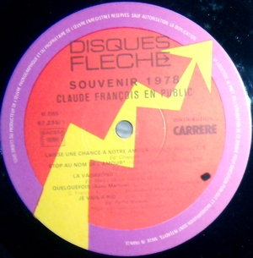 | *Verso, bande noire.  *Sticker référence.  *Très bon état.
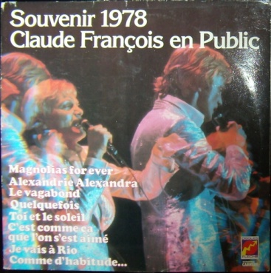 | 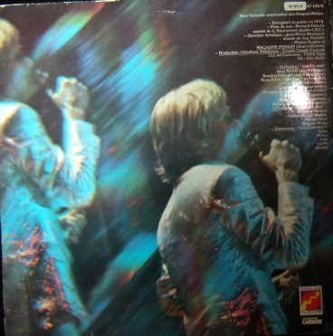 | 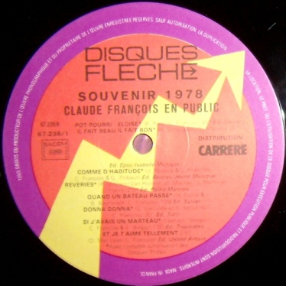 | *Sticker référence.  *Tranche haut recollée.

Bordeaux rosé
Emi / Pathé Marconi 2C068-60686
1978
(Imprimerie Glory)

Pochette recto | Pochette verso | Label | Remarque(s)
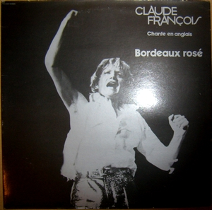 | 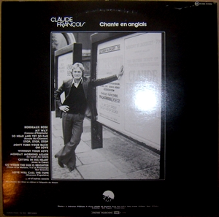 | 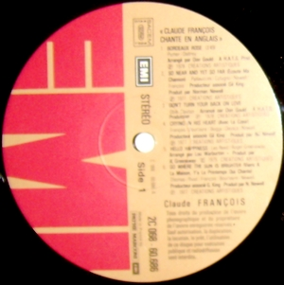 | *Très bon état
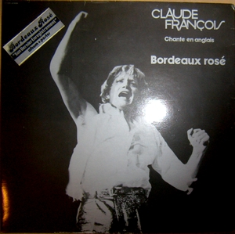 | 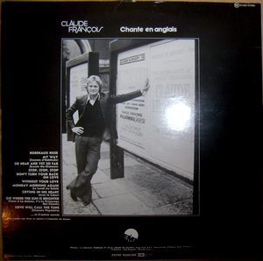 |  | *Au recto, un sticker apposé.  * Avec poster.  *Tranche haut abimée.

Chante en anglais
Emi / Pathé Marconi 2C064-62513
1979
(Imprimerie IDN)

Pochette recto | Pochette verso | Label | Remarque(s)
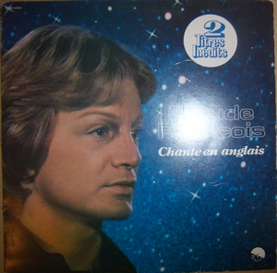 | 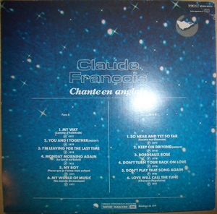 | 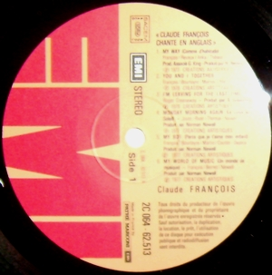 | *Très bon état.

So near and yet so far
Emi / Pathé Marconi 2C068-99141
1977
(Imprimerie IDN)

Pochette recto | Pochette verso | Label | Remarque(s)
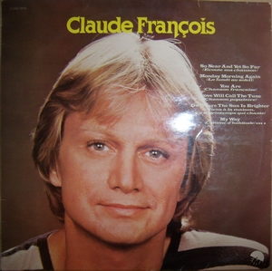 | 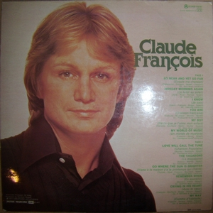 | 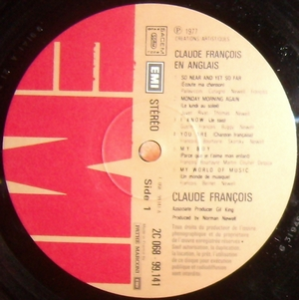 | *Très bon état.

Même si tu revenais (Remix 90’s)
Philips 876 597-1
1989
(Imprimerie Montreuil Offset)

Pochette recto | Pochette verso | Label | Remarque(s)
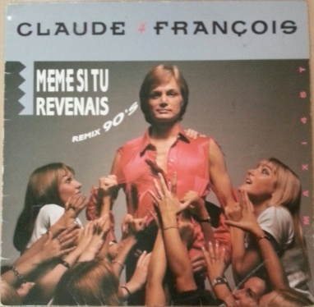 | 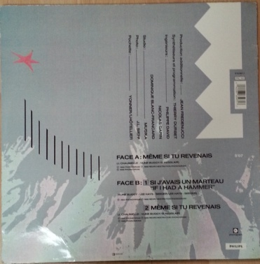 | 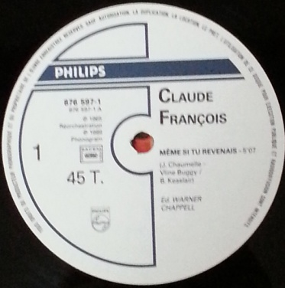 | *PG 122  *Pochette abimée

J’attendrai (Remix 90’s)
Philips 6061.168
1990
(Imprimerie /)

Pochette recto | Pochette verso | Label | Remarque(s)
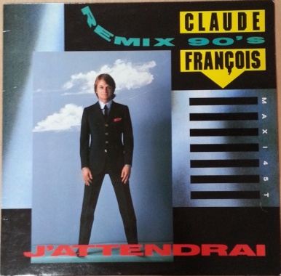 | 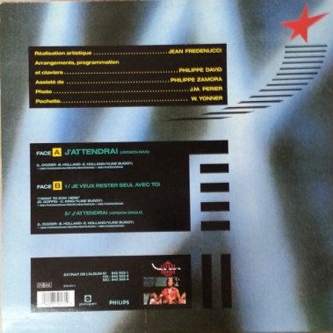 | 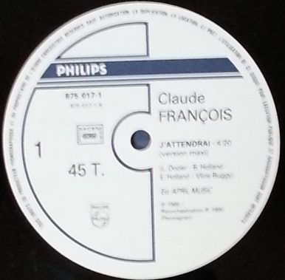 | *Sans imprimerie  *PG 122  *Très bon état

Pauvre petite fille riche (Remix 90’s)
Philips Hors commerce 2073
1990
(Imprimerie /)

Pochette recto | Pochette verso | Label | Remarque(s)
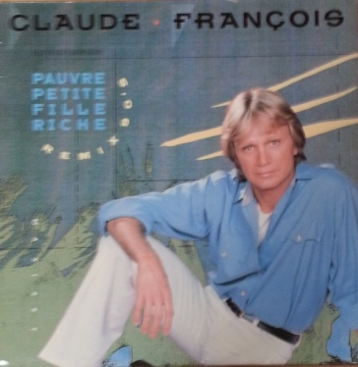 | 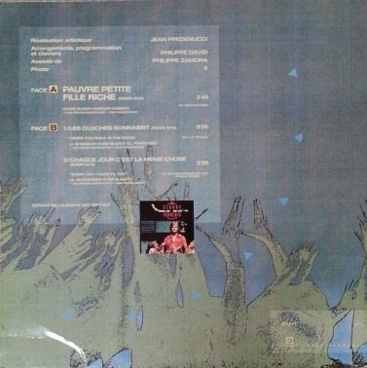 | 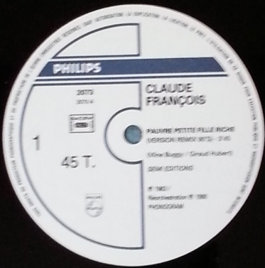 | *Sans imprimerie  *Très bon état

Mais quand le matin (Remix 90’s)
Philips 875 475-1
1990
(Imprimerie /)

Pochette recto | Pochette verso | Label | Remarque(s)
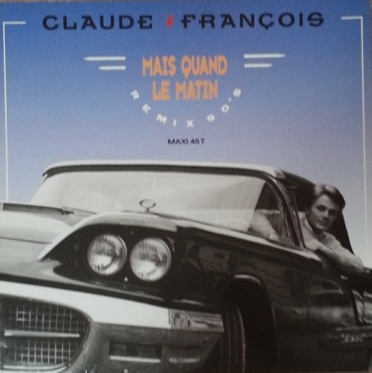 | 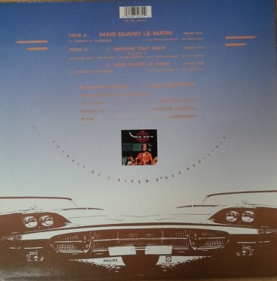 | 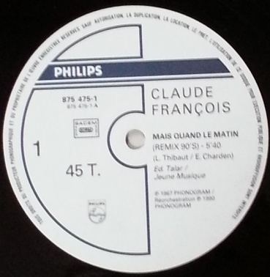 | *Sans imprimerie  *PG 122  *Très bon état

Megamaxi
Carrere 9 104
1990
(Imprimerie S.N.A.)

Pochette recto | Pochette verso | Label | Remarque(s)
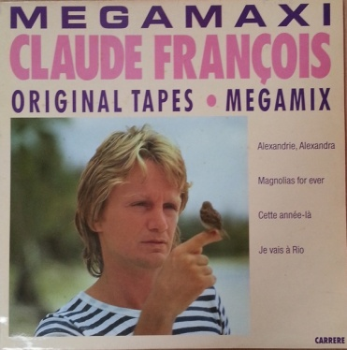 | 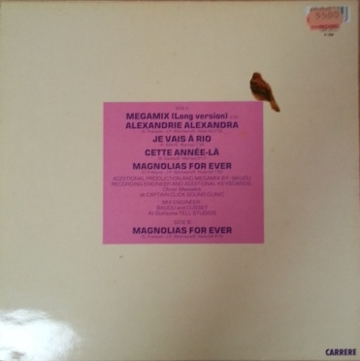 | 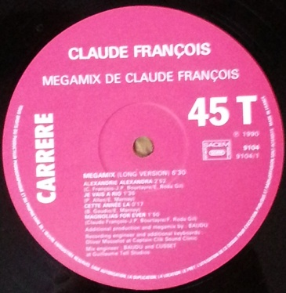 | *CA 617  *Très bon état

My Boy
Versailles 659111-6
1993
(Imprimerie /)

Pochette recto | Pochette verso | Label | Remarque(s)
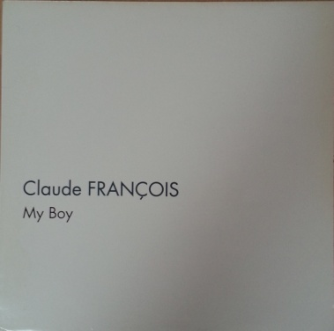 | 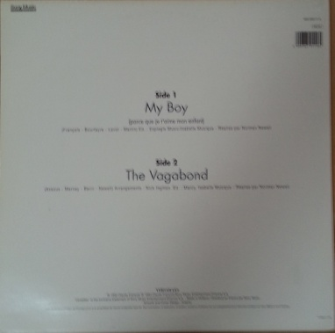 | 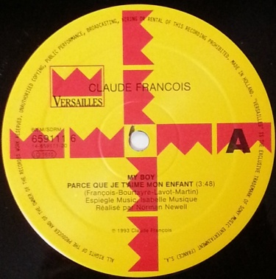 | *Sans imprimerie  *CB 181  *Très bon état

Alexandrie, Alexandra
Flèche EW 231 3984 22653-0
1998
(Imprimerie /)

Pochette recto | Pochette verso | Label | Remarque(s)
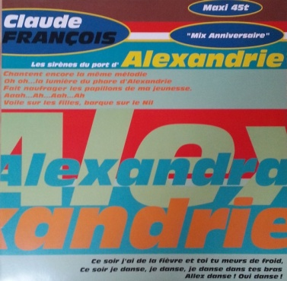 | 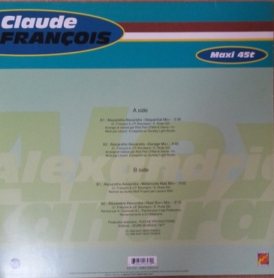 | 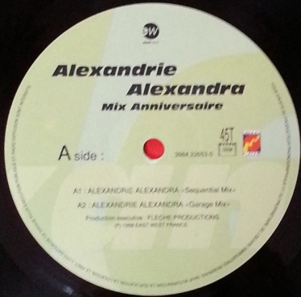 | *Sans imprimerie  *Made in Germany  *Très bon état

Je vais à Rio
Flèche EW 231 3984-24065-0
1998
(Imprimerie DCNI)

Pochette recto | Pochette verso | Label | Remarque(s)
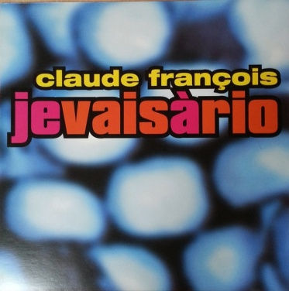 | 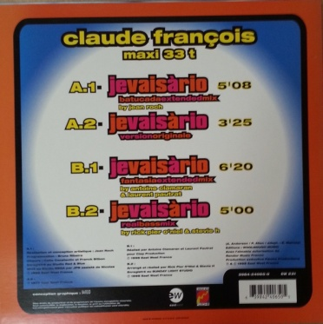 | 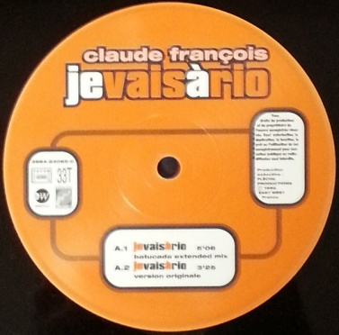 | *Très bon état

J’y pense et puis j’oublie
Fontana 6444.053
1971
(Imprimerie Louviers)

Pochette recto | Pochette verso | Label | Remarque(s)
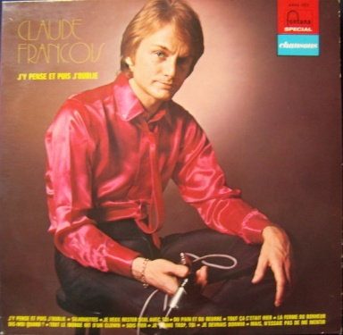 | 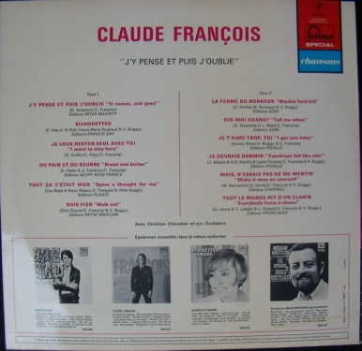 | 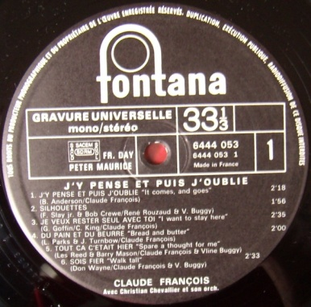 | *Lettre « F » verso.  *Label papier noir.  *Très bon état
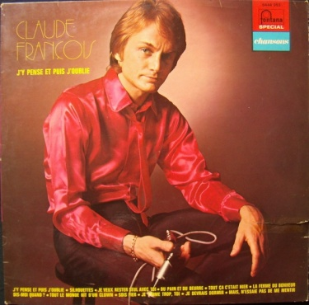 | 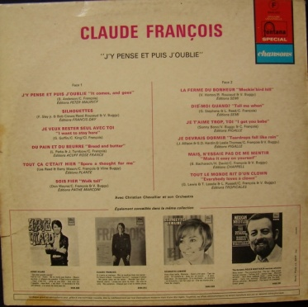 | 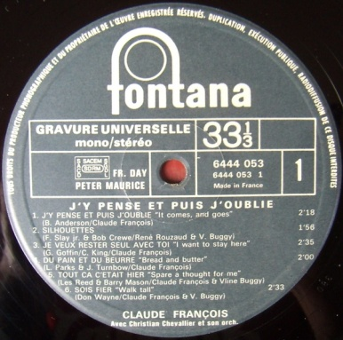 | *Lettre « F » verso.  *Label papier gris-vert.  *Mauvais état.
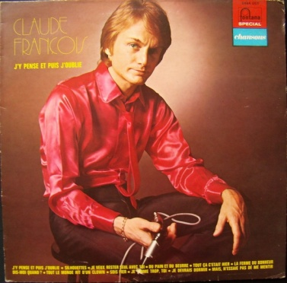 | 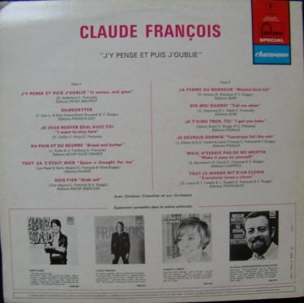 | 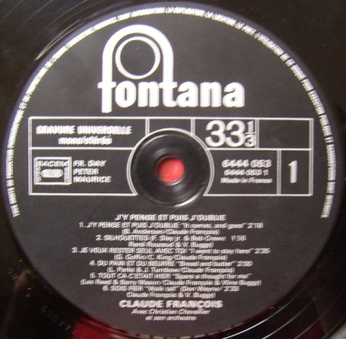 | *Lettre « F » verso.  *Label plastique noir.  *Très bon état

Si j’avais un marteau
Fontana 6444.012
1972
(Imprimerie Louviers, Phonogram Louviers & SPP Paris)

Pochette recto | Pochette verso | Label | Remarque(s)
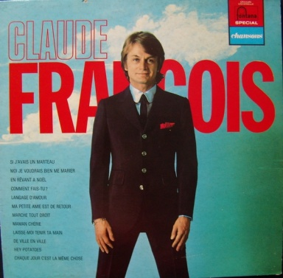 | 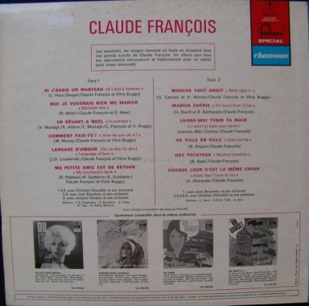 | 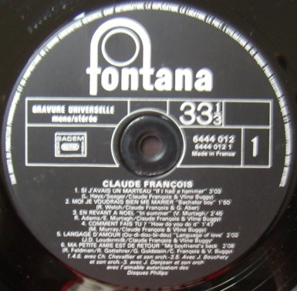 | *Imprimerie Louviers.  *Lettre « F » verso.  *Label plastique noir.  *Petit accroc recto.
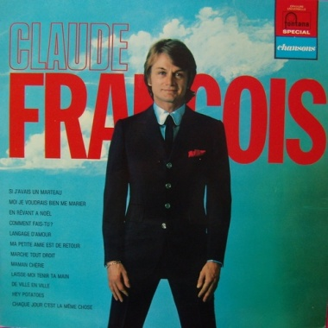 | 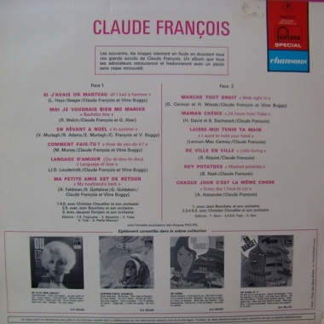 | 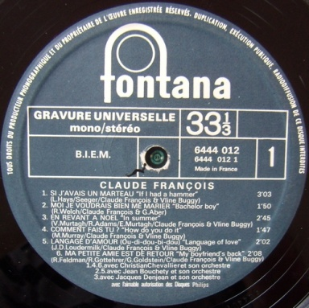 | *Imprimerie Phonogram Louv.  *Lettre « F » verso  *Label papier gris – vert.  *Excellent état
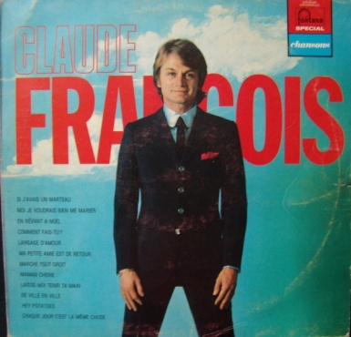 | 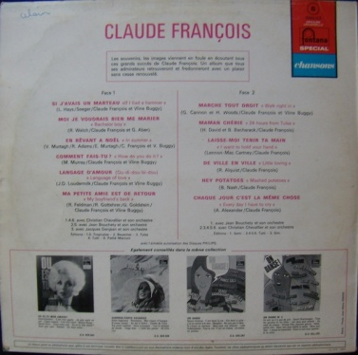 | 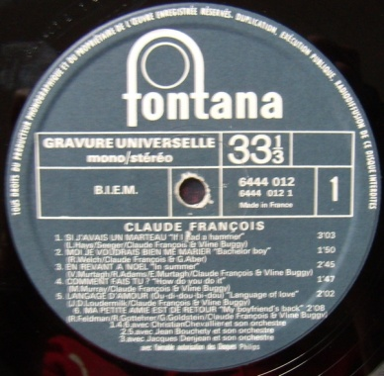 | *Imprimerie SPP Paris.  *Lettre « G » verso.  *Label papier gris – vert.  *Tranche gauche abimée.

Amoureux du monde entier
Fontana 6444.072
1973
(Imprimerie Louviers, Phonogram Louviers)

Pochette recto | Pochette verso | Label | Remarque(s)
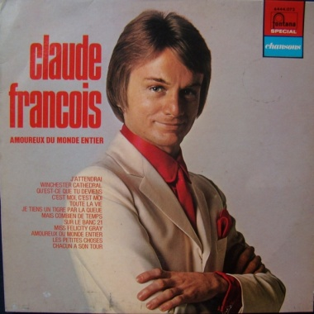 | 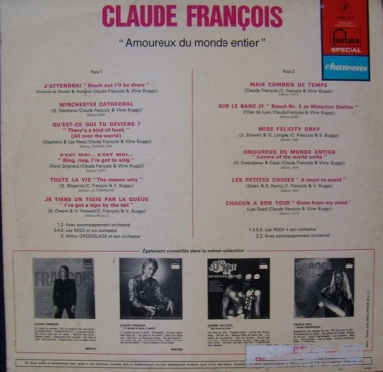 | 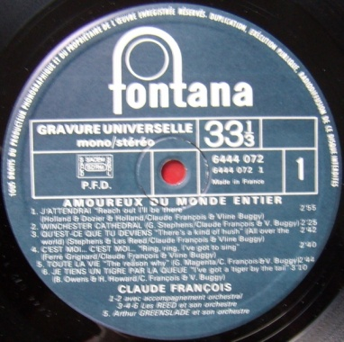 | *Lettre « F » verso.  *Imprimerie Louviers  *Label papier gris – vert.  *Etiquette collante verso.
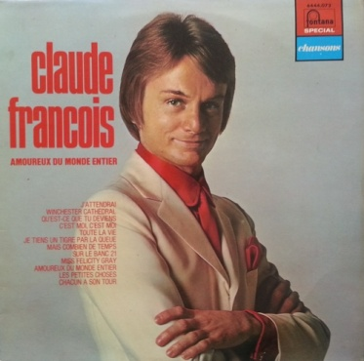 | 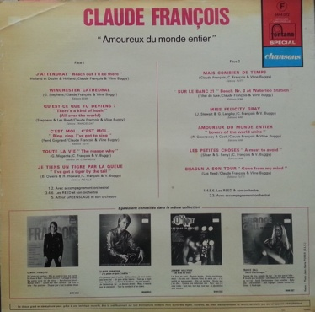 | 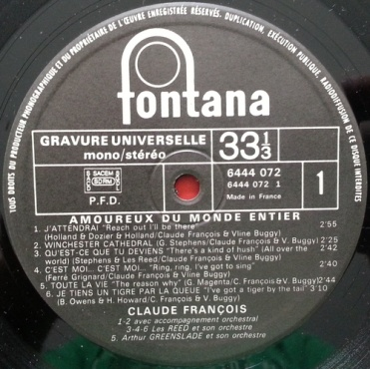 | *Lettre « F » verso.  *Imprimerie Louviers  *Label papier noir  *Coin haut gauche verso plié.
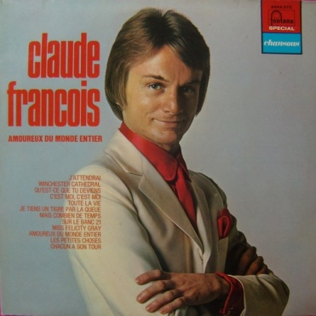 | 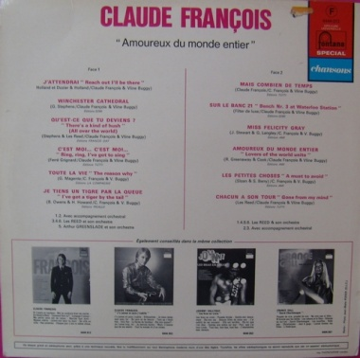 | 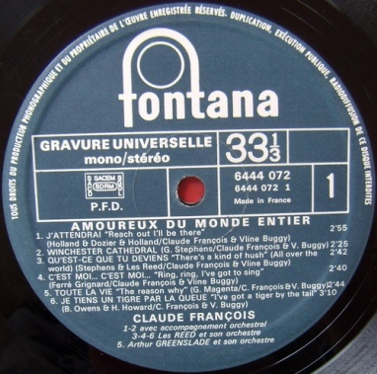 | *Lettre « F » verso  *Imprimerie Phonogram Louv.  *Label papier gris-vert  *Excellent état

Tout éclate, tout explose
Fontana 6444.118
1974
(Imprimerie C.I.D.I.S. Louviers)

Pochette recto | Pochette verso | Label | Remarque(s)
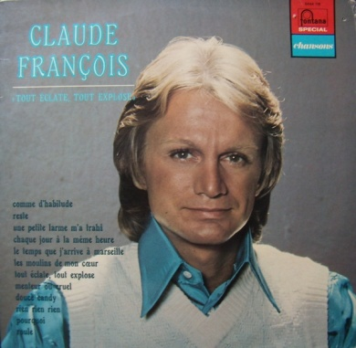 | 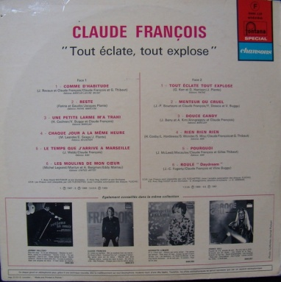 | 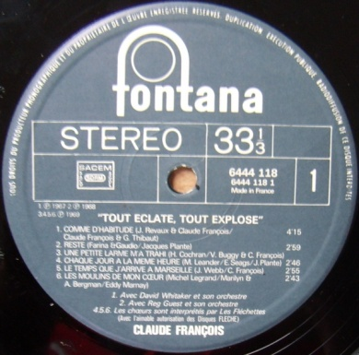 | *Lettre « F » verso.  *Label papier gris – vert.  *Bon état.
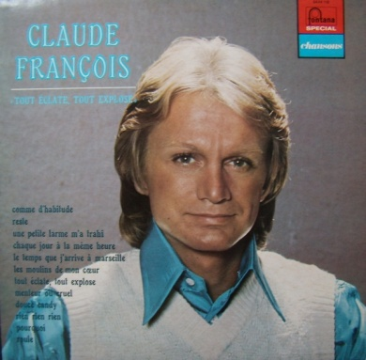 | 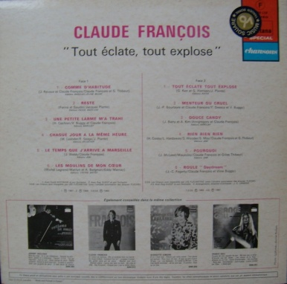 | 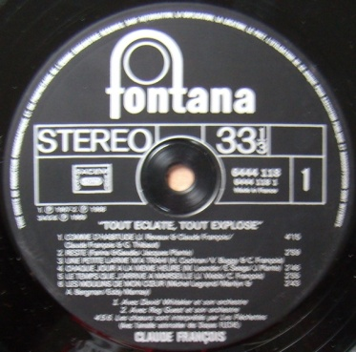 | *Lettre « F » verso.  *Label plastique noir.  *Sticker au verso.

Super Hits : Volume 1
Philips 6641 085 (1) & 6680 270 (2)
1973
(Imprimerie Glory, CIDIS Louviers)

Pochette recto | Pochette verso | Label | Remarque(s)
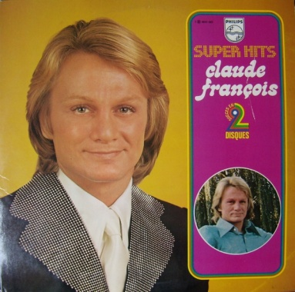 | 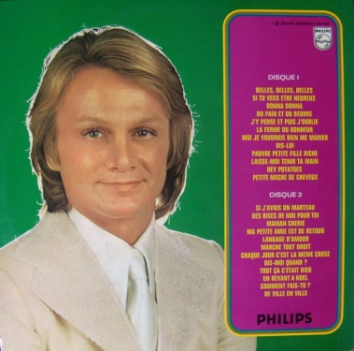 | 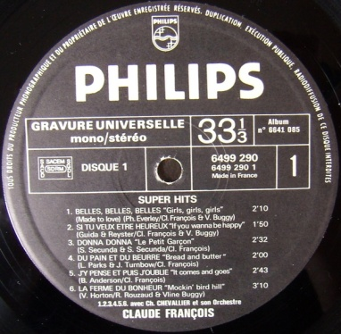 | (1)  *Imprimerie Glory  *Label papier noir  *Eraflure au recto
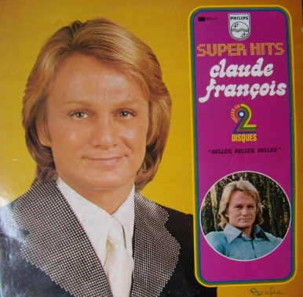 | 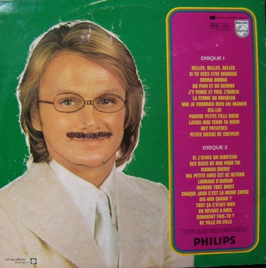 | 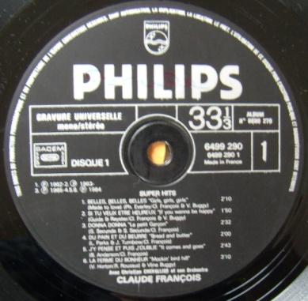 | (2)  *Imprimerie CIDIS Louviers  *Label plastique noir  *PG 250 au verso  *Mauvais état
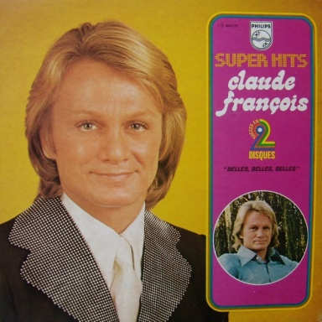 | 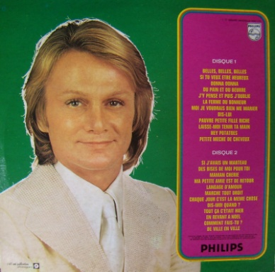 | 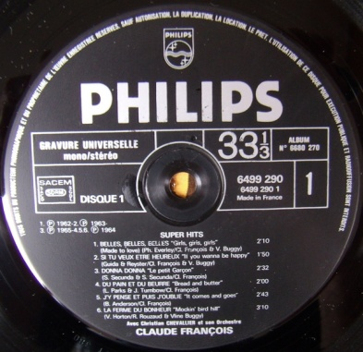 | (2)  *Imprimerie CIDIS Louviers  *Label plastique noir  *Très bon état

Super Hits : Volume 2
Philips 6641 094 (1) & 6680 260 (2)
1973
(Imprimerie Glory)

Pochette recto | Pochette verso | Label | Remarque(s)
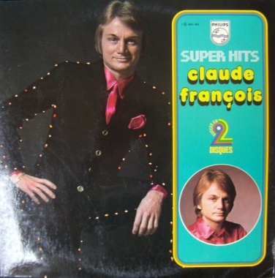 | 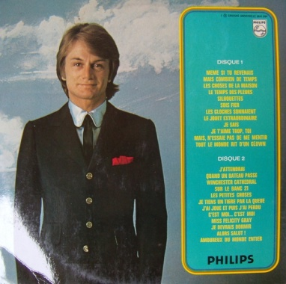 | 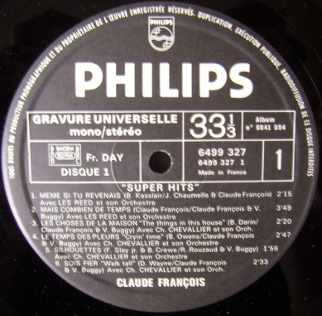 | (1)  *Imprimerie Glory  *Label papier noir  *Coin inférieur droit légèrement plié.
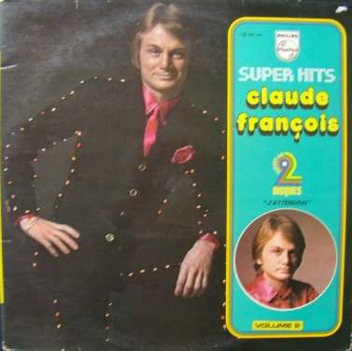 | 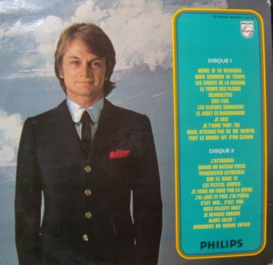 | 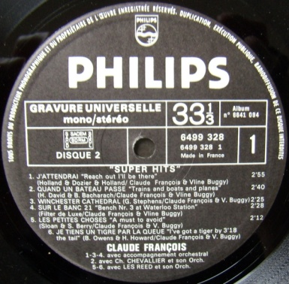 | (1)  *Imprimerie Glory  *Label papier noir  *Sticker au recto  *4 coins vieillis.
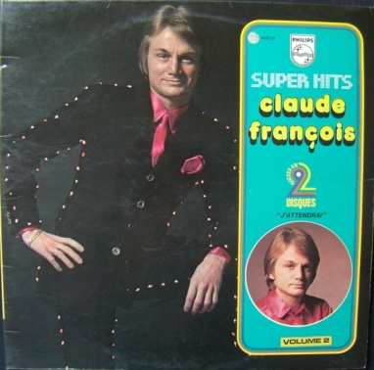 | 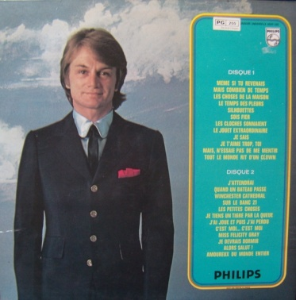 | 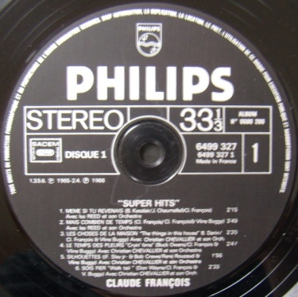 | (2)  *Imprimerie Glory  *Label plastique noir  *Sticker PG 250  *Très bon état
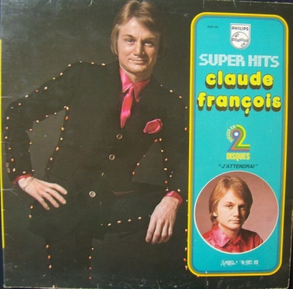 | 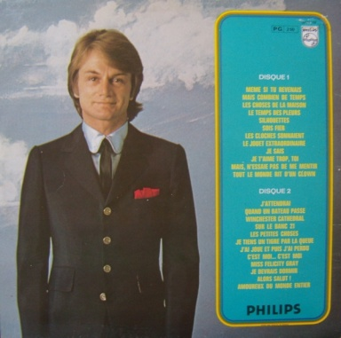 | 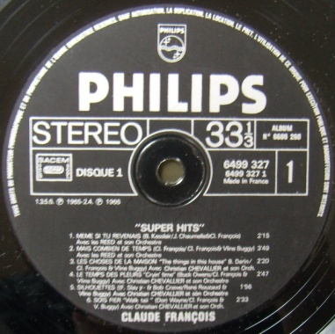 | (2)  *Imprimerie Glory  *Label plastique noir  *PG 250 au verso  *Bas recto vieilli
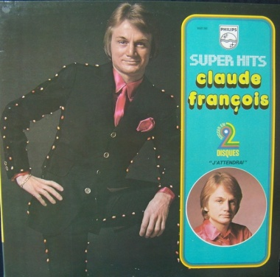 | 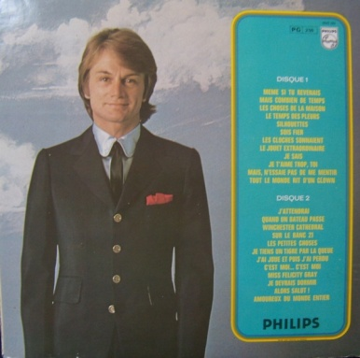 | 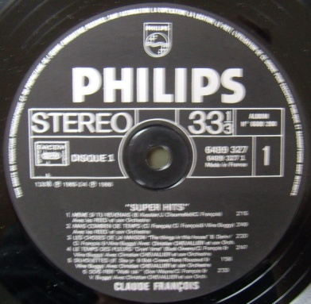 | (2)  *Imprimerie Glory  *Label plastique noir  *PG 250 au verso  *Très bon état

Super Hits : Volume 3
Philips 6620 023 (1) & 6680 264 (2)
1973
(Imprimerie Glory)

Pochette recto | Pochette verso | Label | Remarque(s)
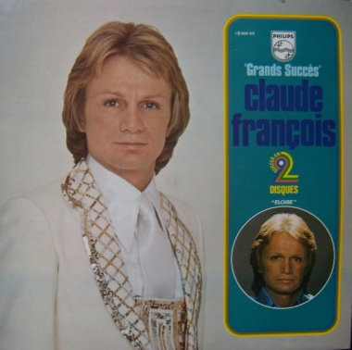 | 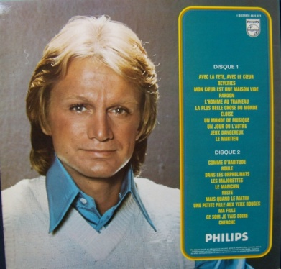 | 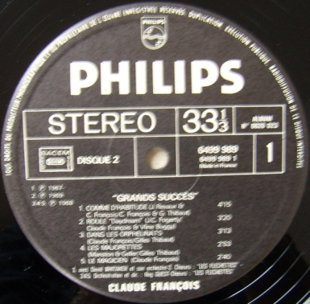 | (1)  *Imprimerie Glory  *Label papier noir  *Très bon état
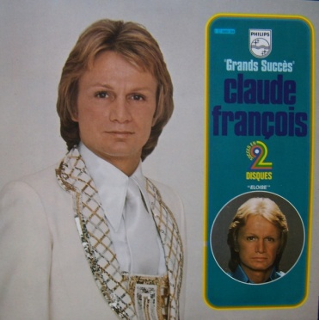 | 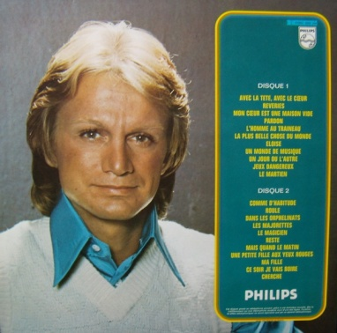 | 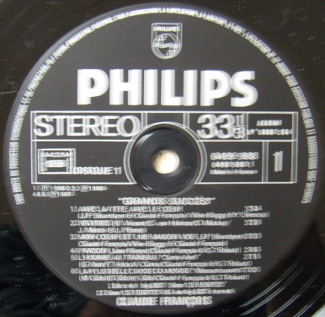 | (2)  *Imprimerie Glory  *Label plastique noir  *Très bon état
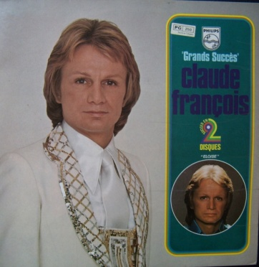 | 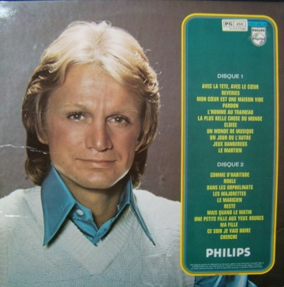 | 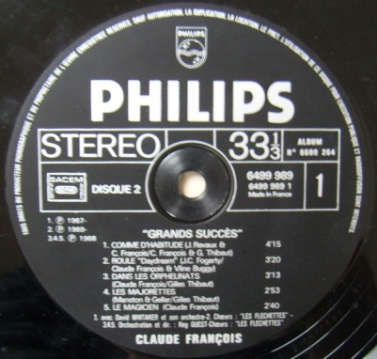 | (2)  *Imprimerie Glory  *Label plastique noir  *Sticker PG 250  *Pliures dans plastique protection
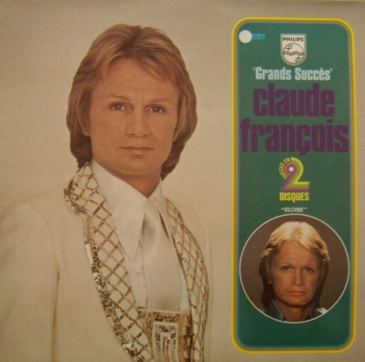 | 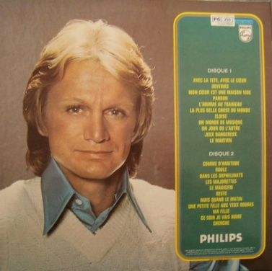 | 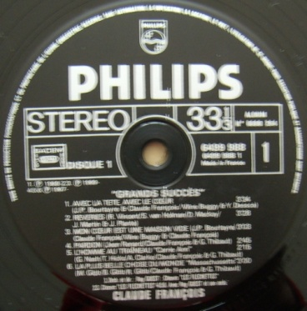 | (2)  *Imprimerie Glory  *Label plastique noir  *Sticker PG 250  *Parfait état.

Le disque d’or
Philips 6332 180
1973
(Imprimerie Cidis Louviers)

Pochette recto | Pochette verso | Label | Remarque(s)
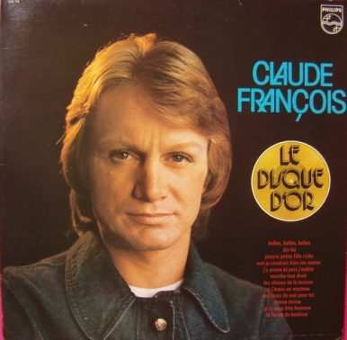 | 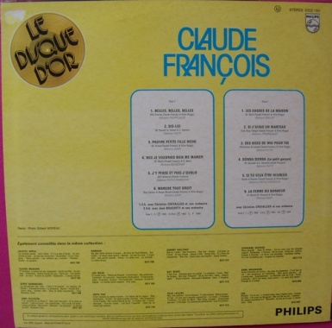 | 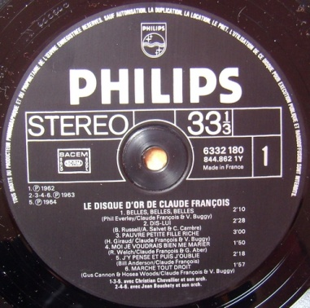 | *Imprimerie Cidis Louviers  *Label plastique noir  *Manque couleur jaune au verso haut

Le disque d’or
Philips 6332 181
1973
(Imprimerie Cidis Louviers)

Pochette recto | Pochette verso | Label | Remarque(s)
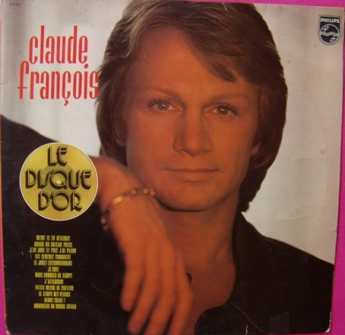 | 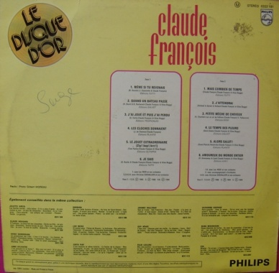 | 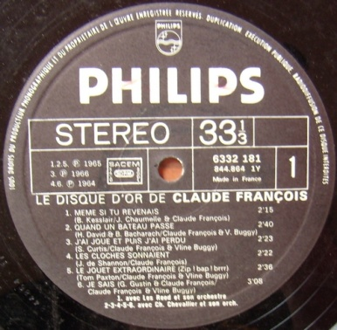 | *Imprimerie Cidis Louviers  *Label papier noir  *Tranche bas recollée  *Verso écrit et sali
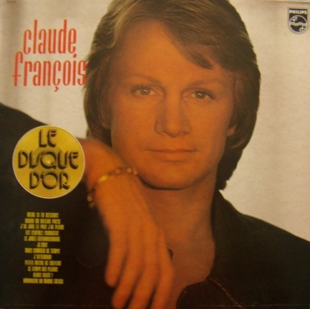 | 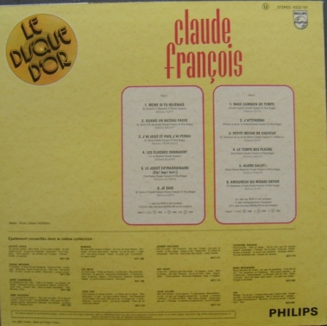 | 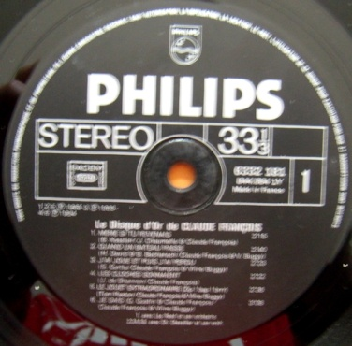 | *Imprimerie Cidis Louviers  *Label plastique noir  *Parfait état.

Le disque d’or
Philips 6332 267
1974
(Imprimerie Cidis Louviers)

Pochette recto | Pochette verso | Label | Remarque(s)
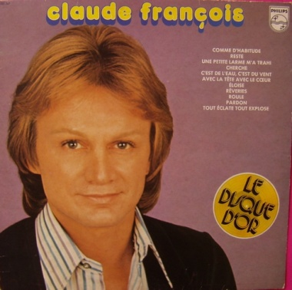 | 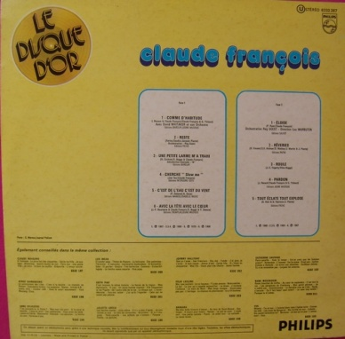 | 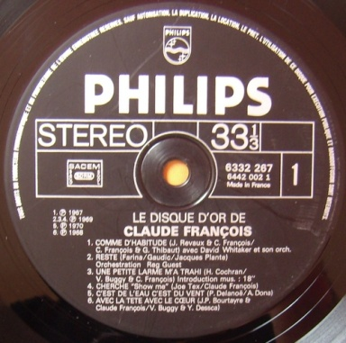 | *Imprimerie Cidis Louviers  *Label plastique noir  *Tranches vieillies

Impact : Volume 1
Impact 6371 107
1974
(Imprimerie Cidis Louviers, Montreuil, Polygram)

Pochette recto | Pochette verso | Label | Remarque(s)
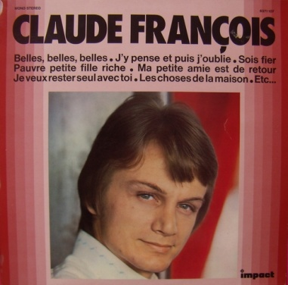 | 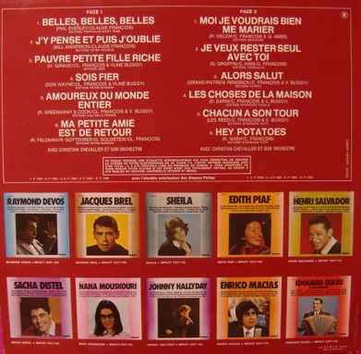 | 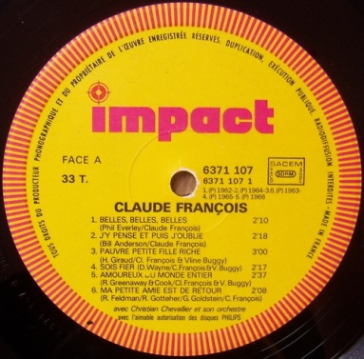 | *Imprimerie Cidis Louviers  *Verso haut droite « R »  *Excellent état
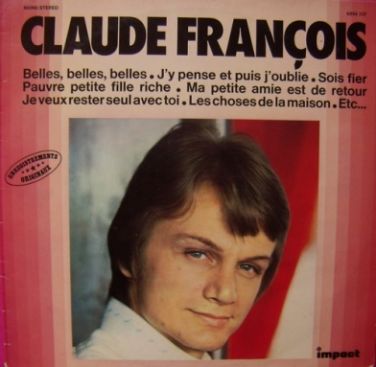 | 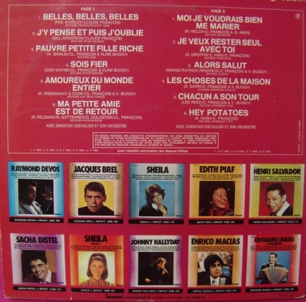 | 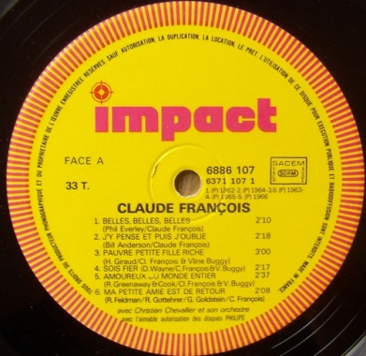 | *Imprimerie Cidis Louviers  *Verso haut droite « R »  *Bon état
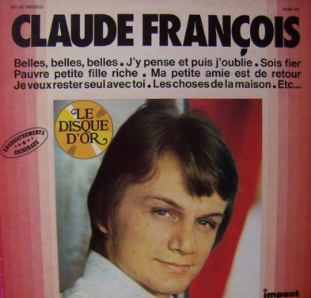 | 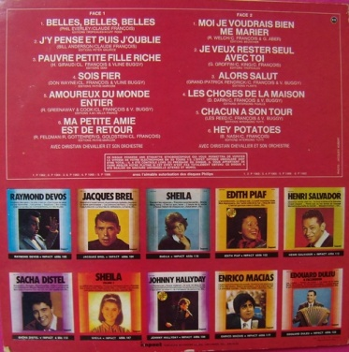 | 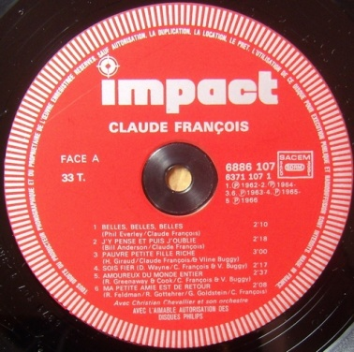 | *Imprimerie Cidis Louviers  *Verso haut droite « RB »  *Bon état
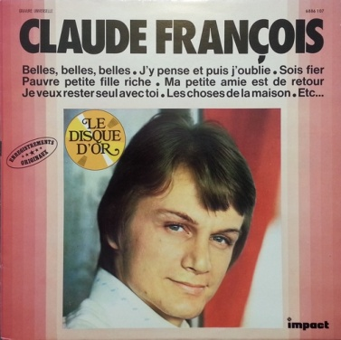 | 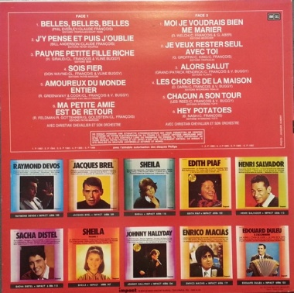 | 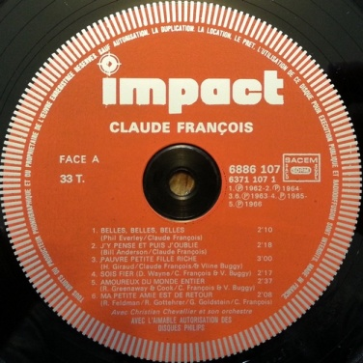 | *Imprimerie Polygram  *Verso haut droite « IM01 »  *Parfait état

Impact : Volume 2
Impact 6371 145
1974
(Imprimerie Cidis Louviers, Montreuil, Polygram)

Pochette recto | Pochette verso | Label | Remarque(s)
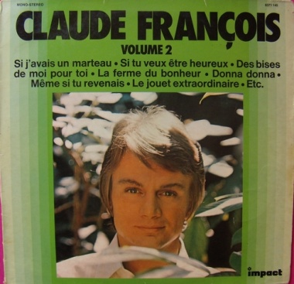 | 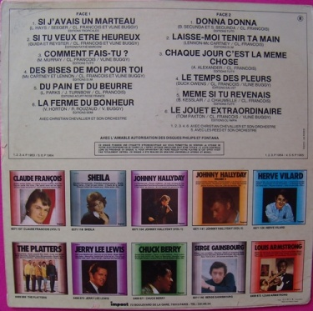 | 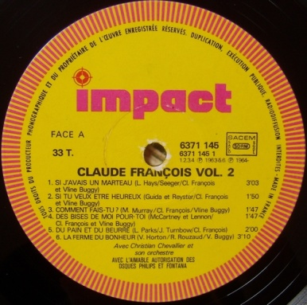 | *Imprimerie Cidis Louviers  *Verso haut droite « R »  *Trache gauche ouverte
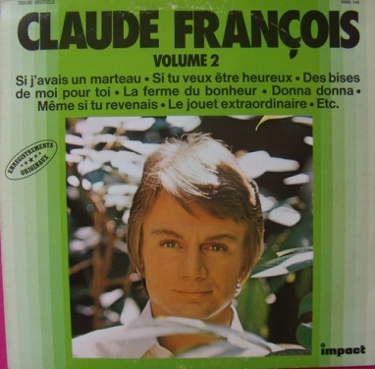 | 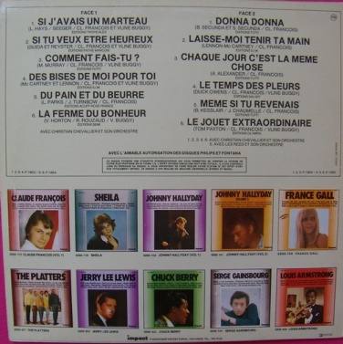 | 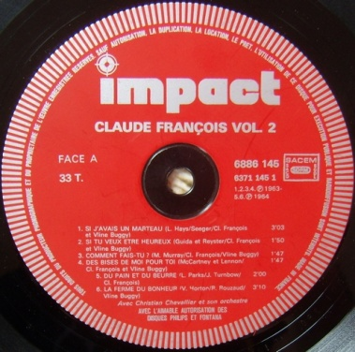 | *Imprimerie Montreuil  *Verso haut droite « RB »  *Très bon état
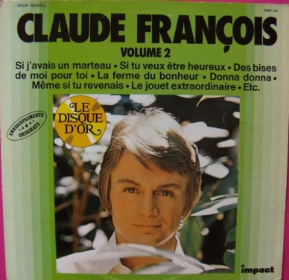 | 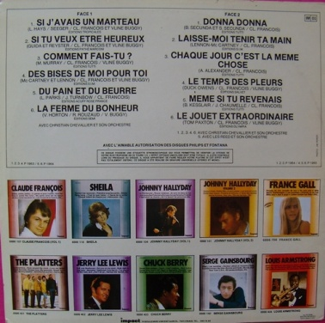 | 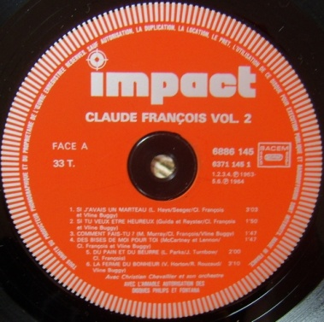 | *Imprimerie Ploygram  *Verso haut droite « IM 01 »  *Très bon état

Impact : Volume 3
Impact 6886 162
1974
(Imprimerie Cidis Louviers, Montreuil)

Pochette recto | Pochette verso | Label | Remarque(s)
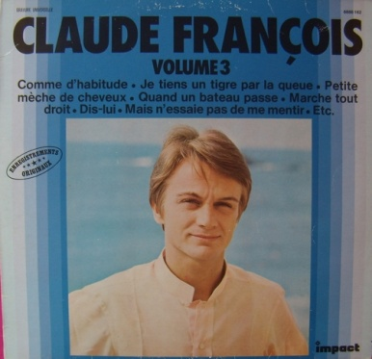 | 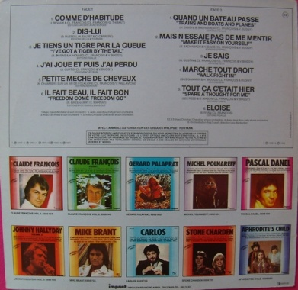 | 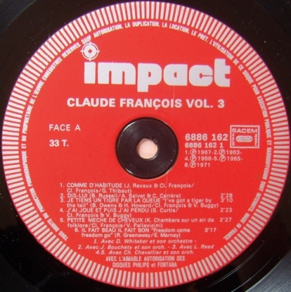 | *Imprimerie Cidis Louviers  *Verso haut droite « R »  *Très bon état
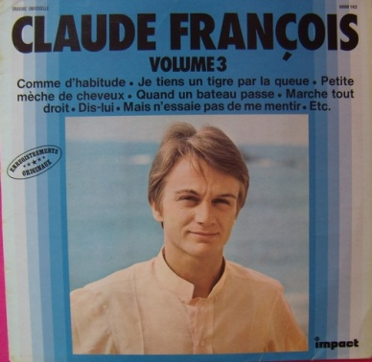 | 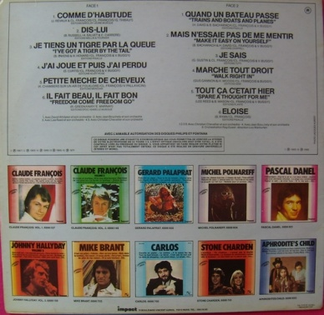 | 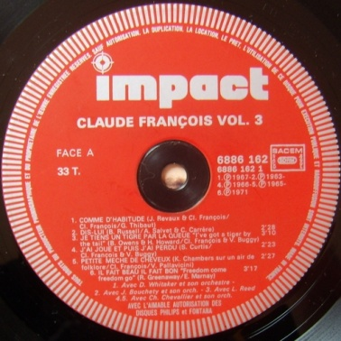 | *Imprimerie Montreuil  *Verso haut droite « RB »  *Très bon état

Impact : Volume 4
Impact 6886 185
1975
(Imprimerie Cidis Louviers, sans imprimerie)

Pochette recto | Pochette verso | Label | Remarque(s)
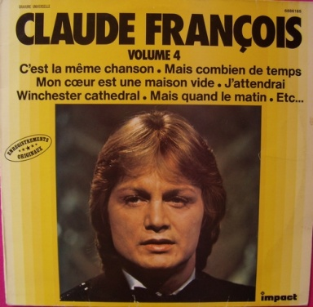 | 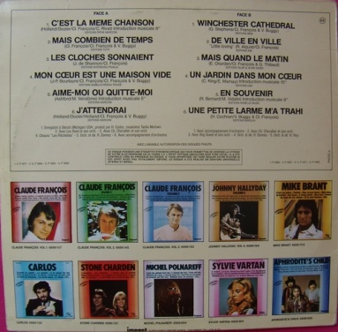 | 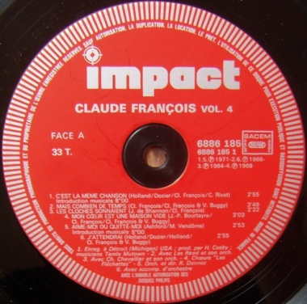 | *Sans imprimerie  *Verso haut droite « RB »  *Bon état
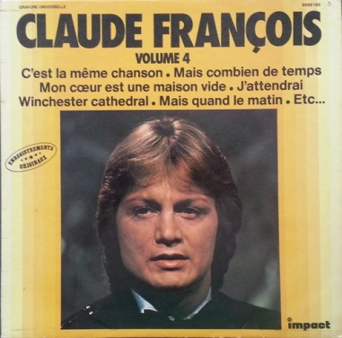 | 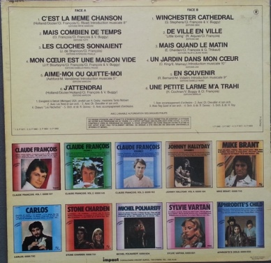 | 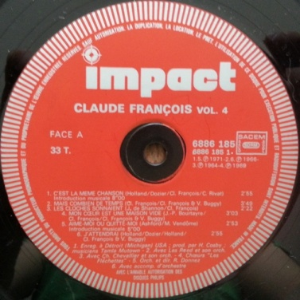 | *Imprimerie Cidis Louviers  *Verso haut droite « R »  *Très bon état

Atout collection : Volume 1
Philips 6444 562
1976
(Imprimerie Cidis Louviers)

Pochette recto | Pochette verso | Label | Remarque(s)
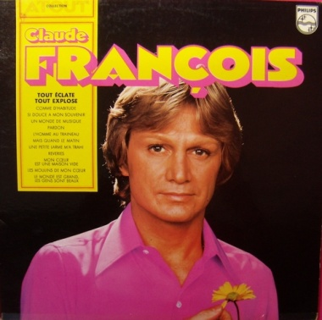 | 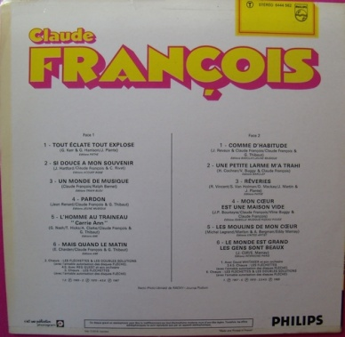 | 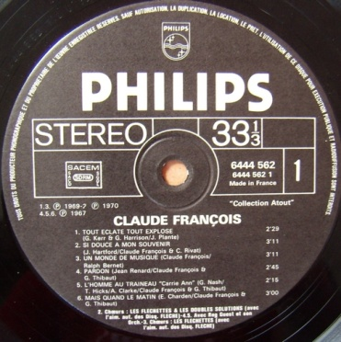 | *Imprimerie Cidis Louviers  *Label papier noir  *Scotch tranche bas

Atout collection : Volume 2
Philips 6444 568
1976
(Imprimerie Cidis Louviers)

Pochette recto | Pochette verso | Label | Remarque(s)
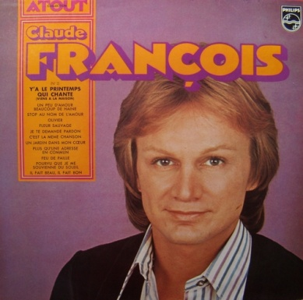 | 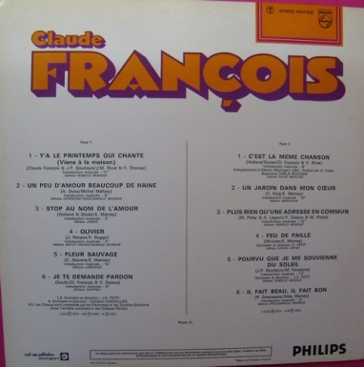 | 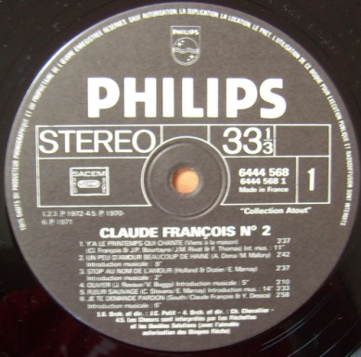 | *Imprimerie Cidis Louviers  *Label papier noir  *Très bon état

Parade : 1962-1967
Philips 6681 003
1976
(Imprimerie Jat)

Pochette recto | Pochette verso | Label | Remarque(s)
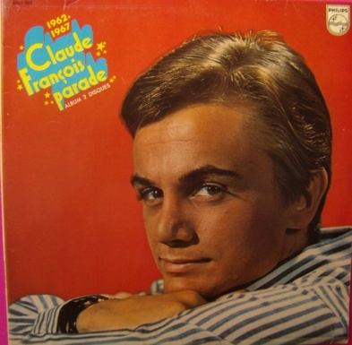 | 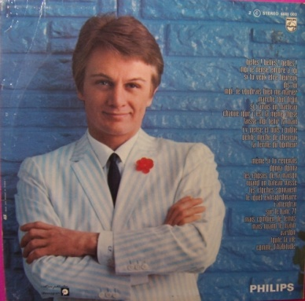 | 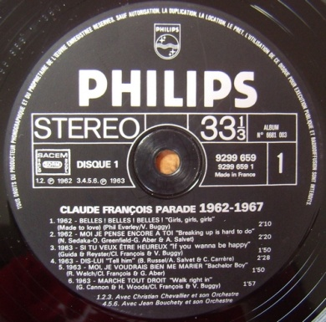 | *Imprimerie Jat  *Label plastique noir  *Très bon état

Parade : 1968 - 1972
Philips 6681 004
1976
(Imprimerie Jat)

Pochette recto | Pochette verso | Label | Remarque(s)
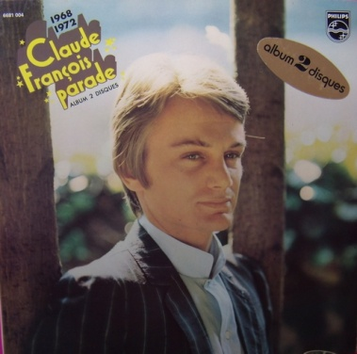 | 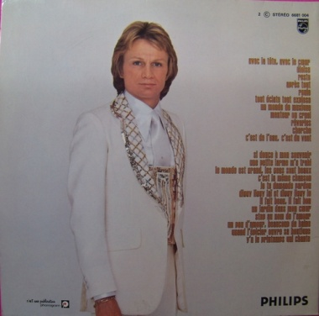 | 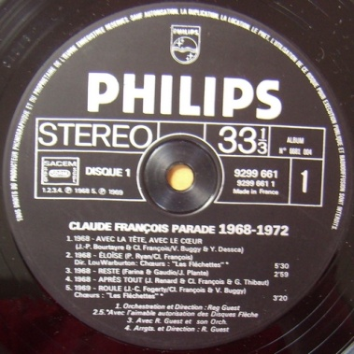 | *Imprimerie Jat  *Label plastique noir  *Très bon état
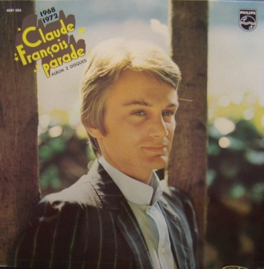 | 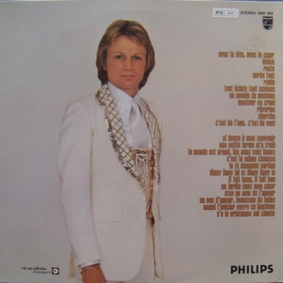 | 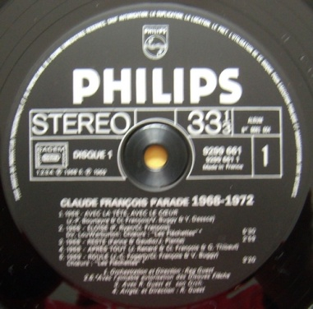 | *Imprimerie Jat  *Label plastique noir  *PG 251 en ref  *Parfait état

Réédition Philips
Philips 6325 125
1978
(Imprimerie Jat)

Pochette recto | Pochette verso | Label | Remarque(s)
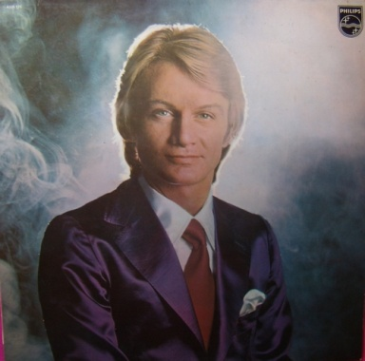 | 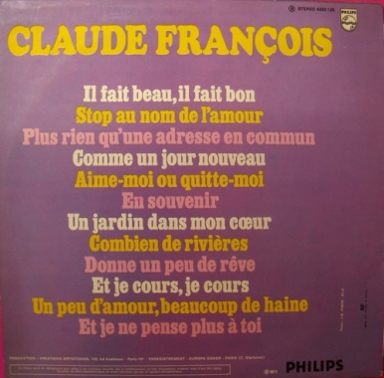 | 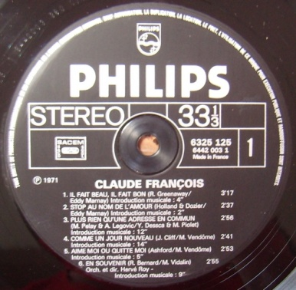 | *Imprimerie Jat  *Label plastique noir  *Très bon état

Réédition Philips
Philips 6325 126
1978
(Imprimerie Cidis Louviers)

Pochette recto | Pochette verso | Label | Remarque(s)
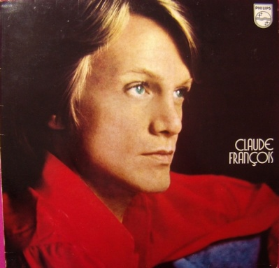 | 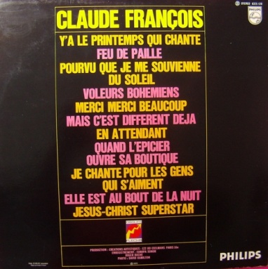 | 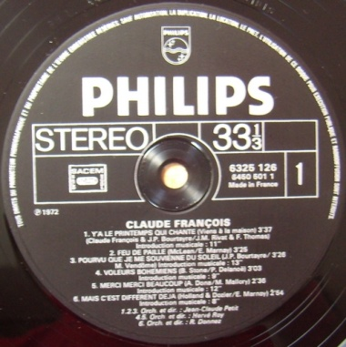 | *Imprimerie Cidis Louviers  *Label plastique noir  *Très bon état

Réédition Philips
Philips 6325 127
1978
(Imprimerie Cidis Louviers)

Pochette recto | Pochette verso | Label | Remarque(s)
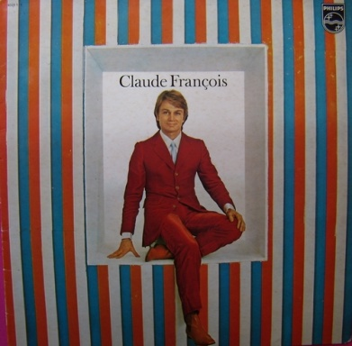 | 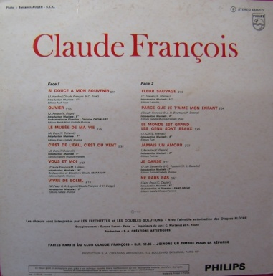 | 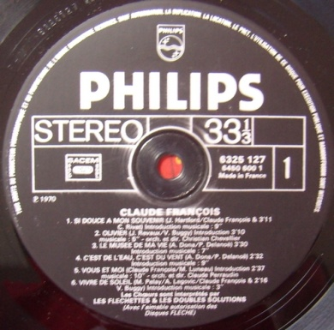 | *Imprimerie Cidis Louviers  *Label plastique noir  *Très bon état

Réédition Philips
Philips 9120 301
1979
(Imprimerie Jat)

Pochette recto | Pochette verso | Label | Remarque(s)
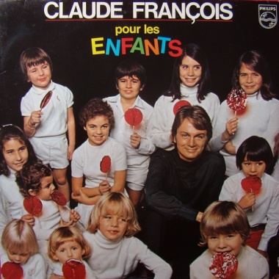 | 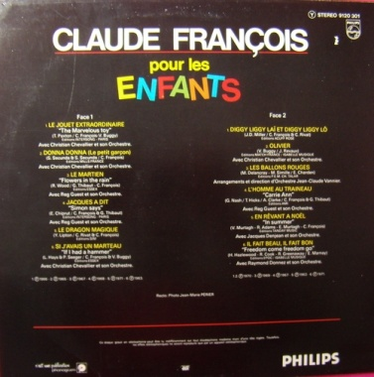 | 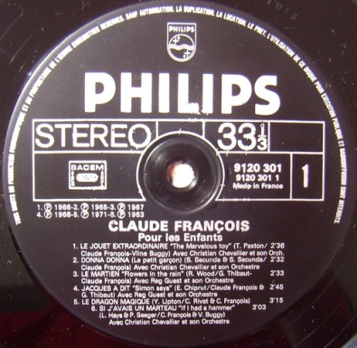 | *Imprimerie Jat  *Label plastique noir  *Mini accroc verso

Claude François
Impact 6995 107
1979
(Imprimerie Cidis Louviers & Polygram)

Pochette recto | Pochette verso | Label | Remarque(s)
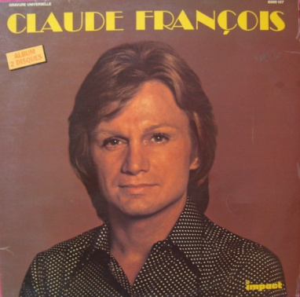 | 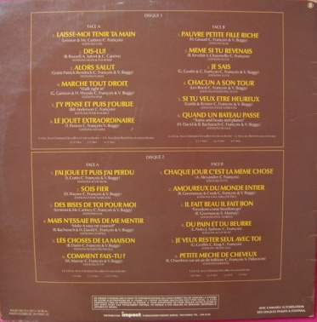 | 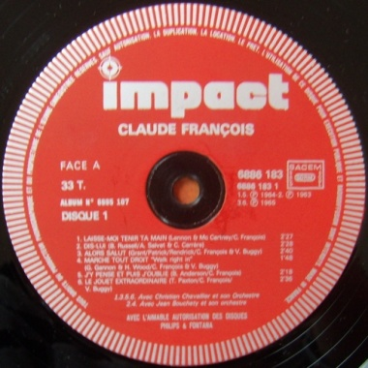 | *Imprimerie Cidis Louviers  *Bon état
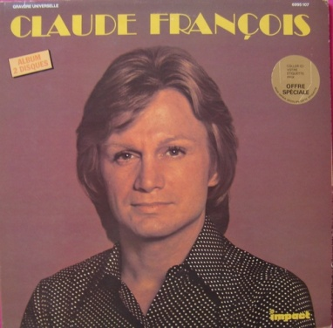 | 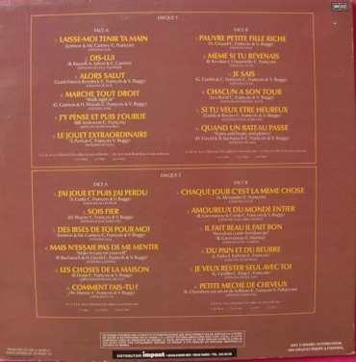 | 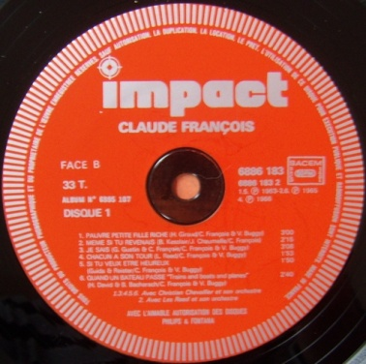 | *Imprimerie Polygram  *Très bon état

Album Or
Philips 9101 239
1979
(Imprimerie Glory)

Pochette recto | Pochette verso | Label | Remarque(s)
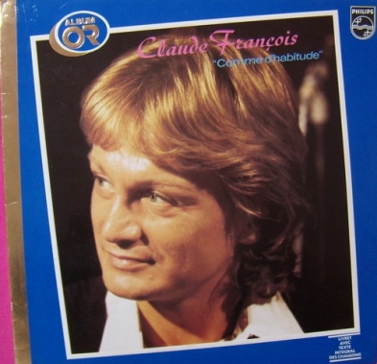 | 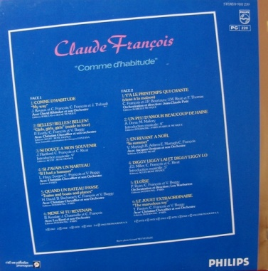 | 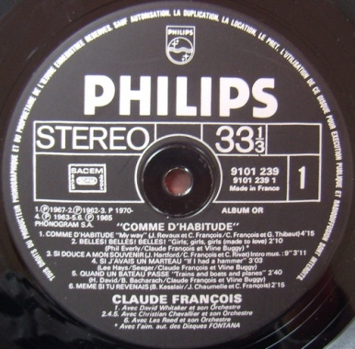 | *Imprimerie Glory  *Contour bleu  *Avec livret  *Label plastique noir  *Très bon état
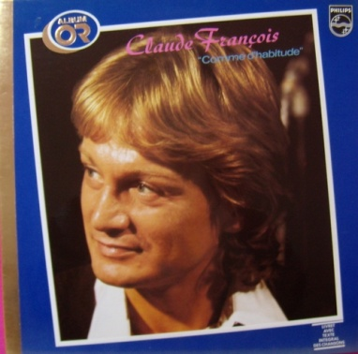 | 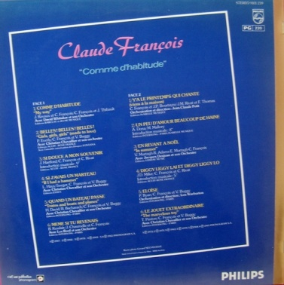 | 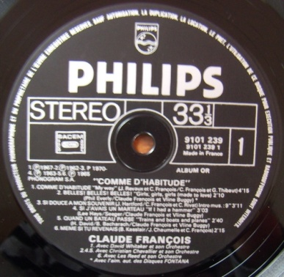 | *Imprimerie Glory  *Contour bleu  *Avec livret  *Label noir plastique  *Très bon état
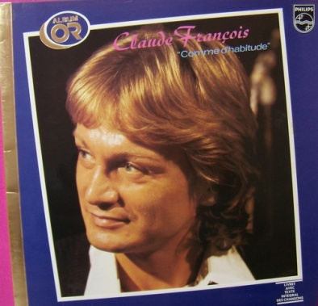 | 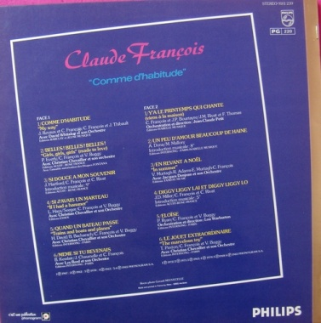 | 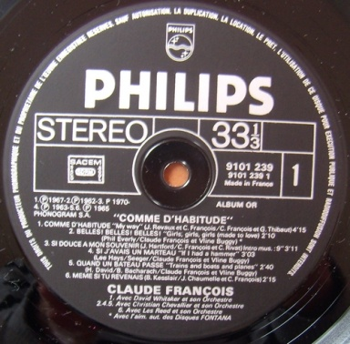 | *Imprimerie Glory  *Contour mauve  *Avec livret  *Label noir plastique  *Très bon état

Comme d’habitude
Impact 6995 116
1980
(Imprimerie Polygram Industries Messageries)

Pochette recto | Pochette verso | Label | Remarque(s)
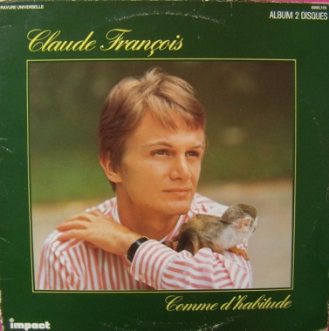 | 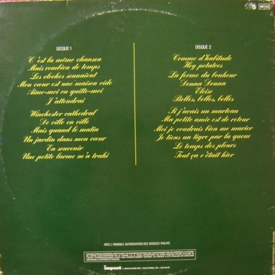 | 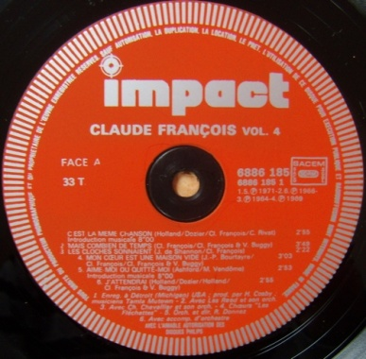 | *Imprimerie (voir détails)  *Pochette vieillie

Album souvenir
Philips 6680 299
1980
(Imprimerie Polygram industries messageries & Jat)

Pochette recto | Pochette verso | Label | Remarque(s)
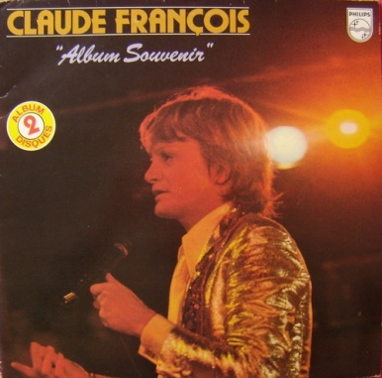 | 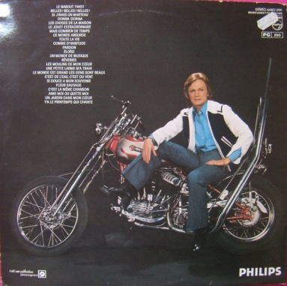 | 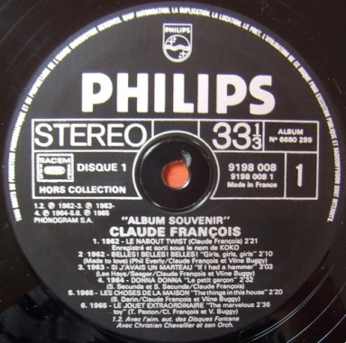 | *Imprimerie (voir détails)  *Label plastifié noir  *Tranche haut abimée
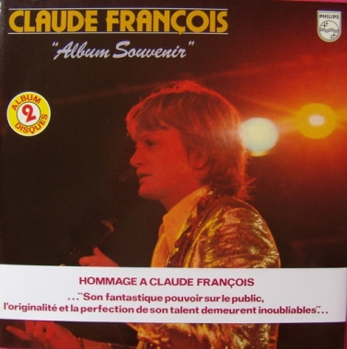 | 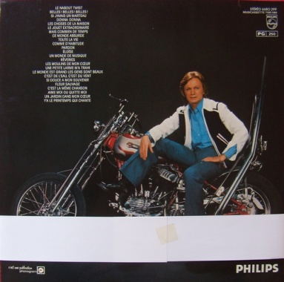 | 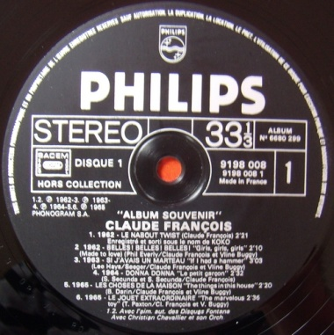 | *Imprimerie Jat  *Label plastifié noir  *Avec bandeau  *Excellent état

Disque d’or : Volume 1
Impact 6886 107
1981
(Imprimerie Jat & Polygram)

Pochette recto | Pochette verso | Label | Remarque(s)
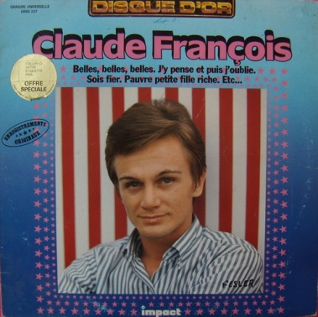 | 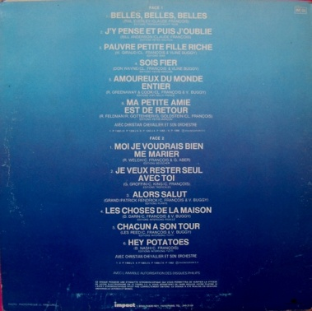 | 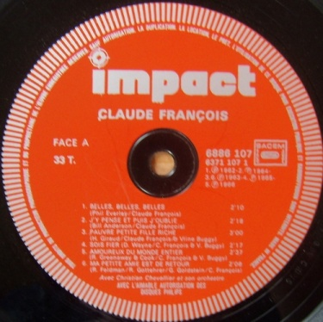 | *Imprimerie Jat  *Pochette vieillie  *Tranches abimées
 | 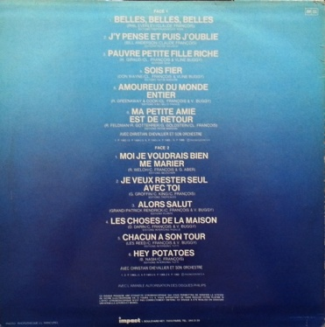 |  | *Imprimerie Polygram  *Bon état

Disque d’or : Volume 2
Impact 6886 145
1981
(Imprimerie Jat & Polygram)

Pochette recto | Pochette verso | Label | Remarque(s)
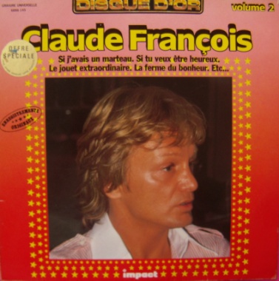 | 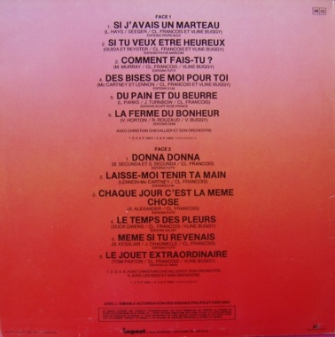 | 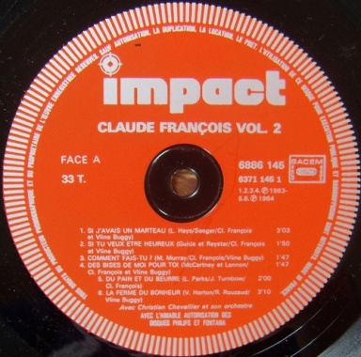 | *Imprimerie Jat  *Très bon état
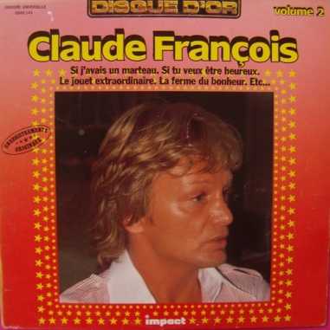 | 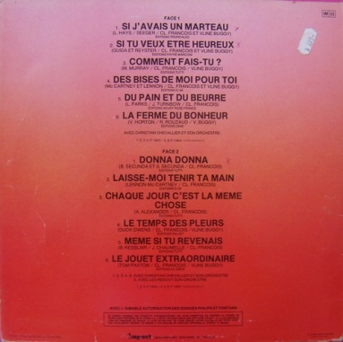 | 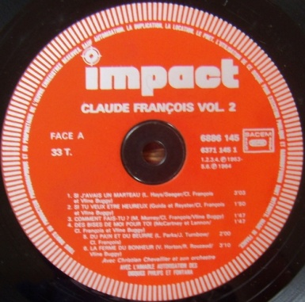 | *Imprimerie Polygram  *Croix au bic verso

Disque d’or : Volume 3
Impact 6886 162
1981
(Imprimerie Jat, Phonogram)

Pochette recto | Pochette verso | Label | Remarque(s)
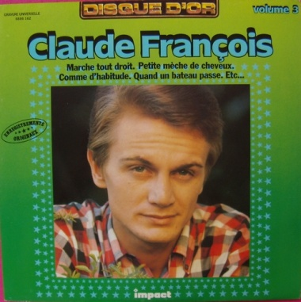 | 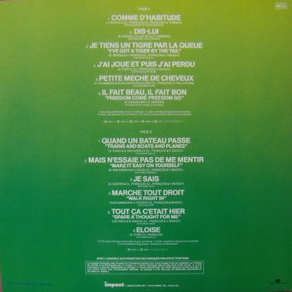 | 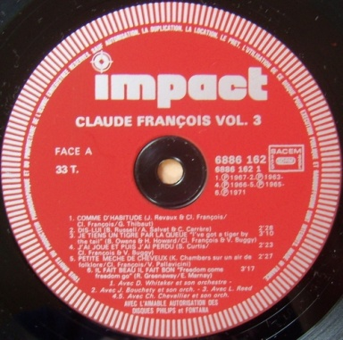 | *Imprimerie Jat  *Bon état
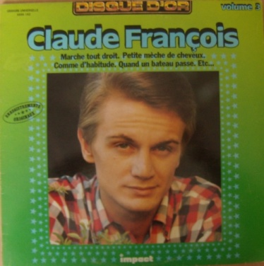 | 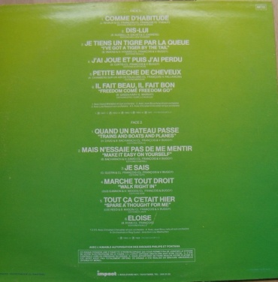 | 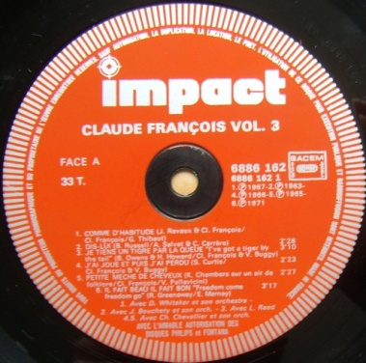 | *Imprimerie Phonogram  *Bon état

Disque d’or : Volume 4
Impact 6886 185
1981
(Imprimerie Jat & Montreuil)

Pochette recto | Pochette verso | Label | Remarque(s)
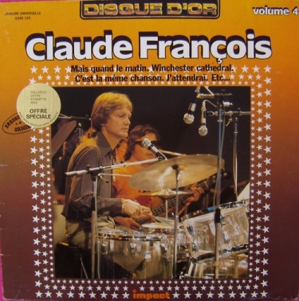 | 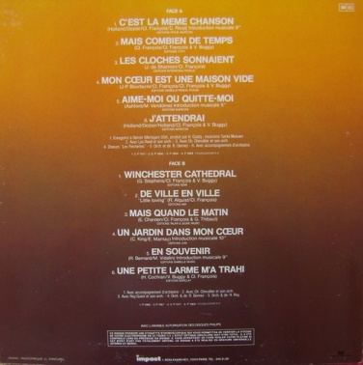 | 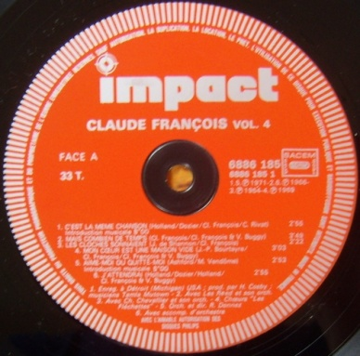 | *Imprimerie Jat  *Très bon état
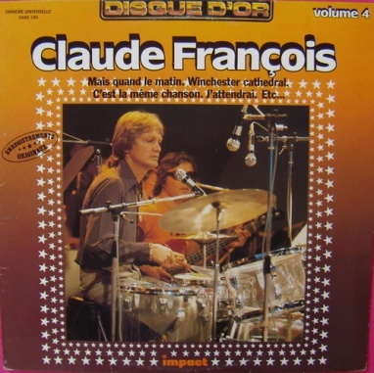 | 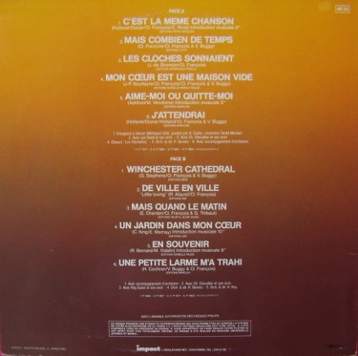 | 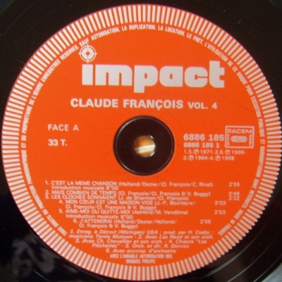 | *Imprimerie Montreuil  *Très bon état

Programme Plus : Volume 1
Impact 824 123 - 1
1985
(Imprimerie Polygram)

Pochette recto | Pochette verso | Label | Remarque(s)
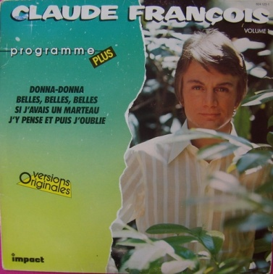 | 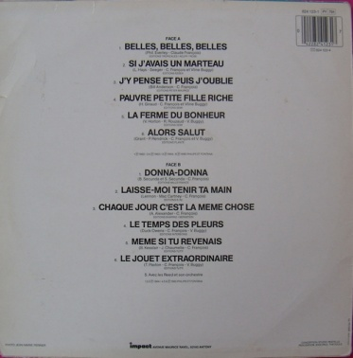 | 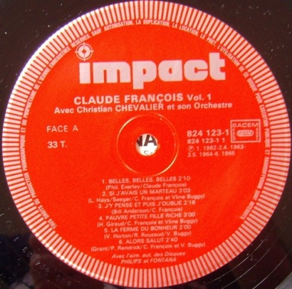 | *Imprimerie Polygram  *Pochette vieillie

Programme Plus : Volume 2
Impact 824 124 - 1
1985
(Imprimerie Polygram)

Pochette recto | Pochette verso | Label | Remarque(s)
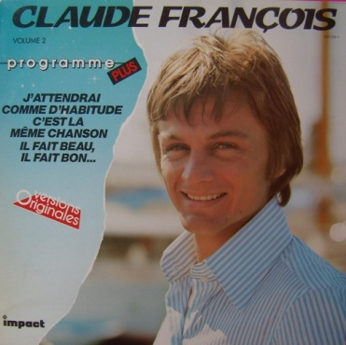 | 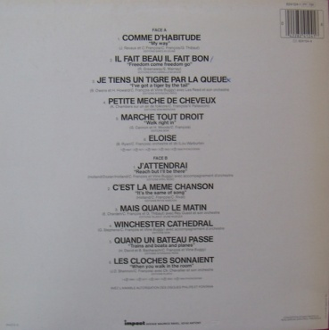 | 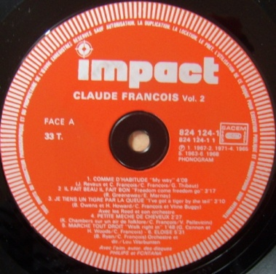 | *Imprimerie Polygram  *Excellent état

Programme Plus : Volume 3
Polygram 826 616 - 1
1986
(Sans imprimerie, Montreuil & Polygram)

Pochette recto | Pochette verso | Label | Remarque(s)
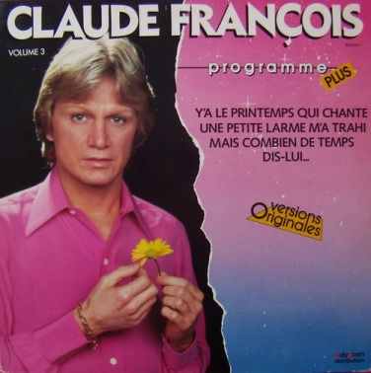 | 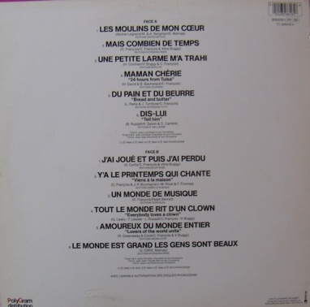 | 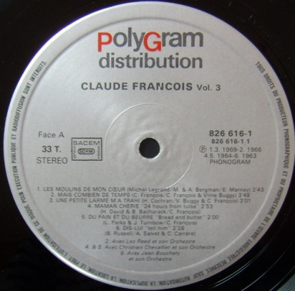 | *Imprimerie Montreuil  *Tranche haut ouverte
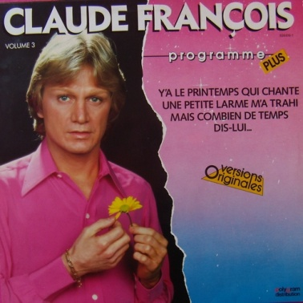 | 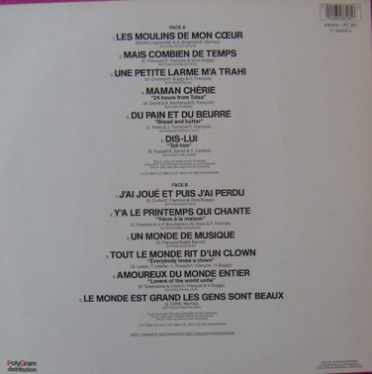 | 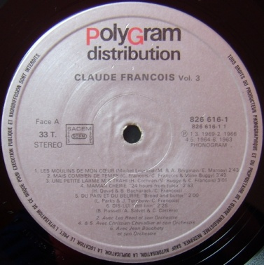 | *Sans imprimerie  *Parfait état
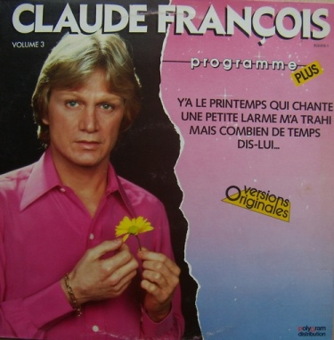 | 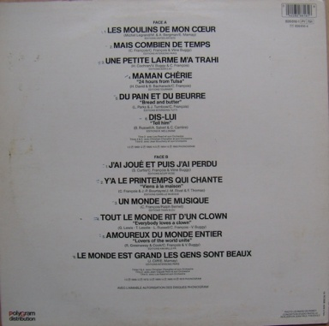 | 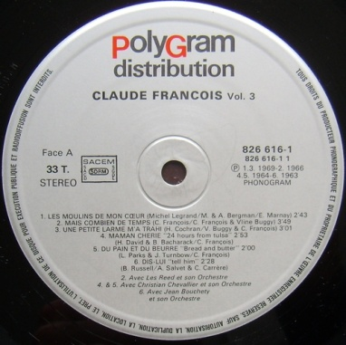 | *Imprimerie Polygram  *Légères traces disque recto

Hommage …
Polygram 830 945 - 1
1987
(Imprimerie Glory)

Pochette recto | Pochette verso | Label | Remarque(s)
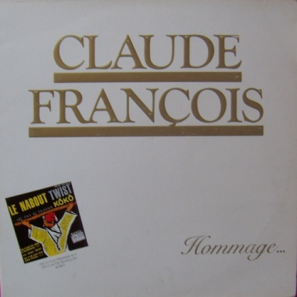 | 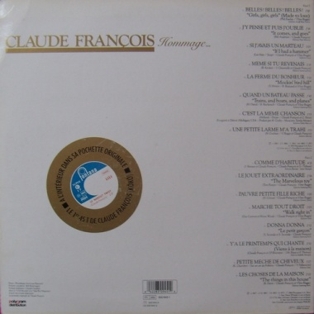 | 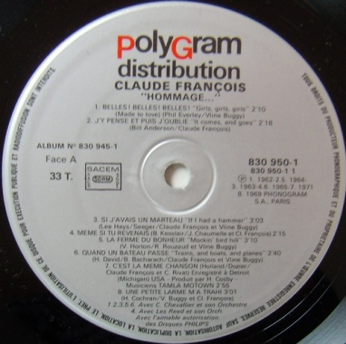 | *Imprimerie Glory  *Avec 45T « Nabout »  *Parfait état

Belles Belles Belles
Dial 836 738 - 1
1988
(Imprimerie Montreuil)

Pochette recto | Pochette verso | Label | Remarque(s)
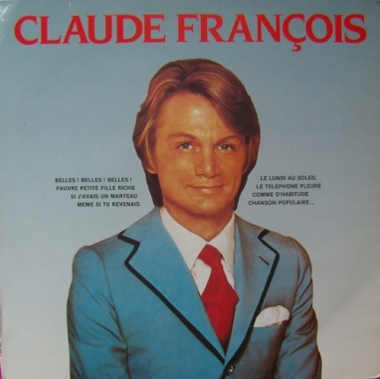 | 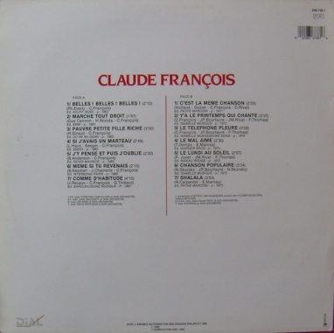 | 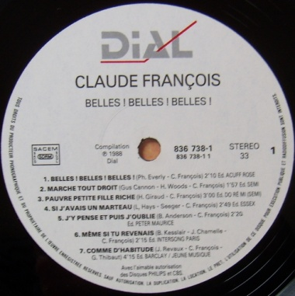 | *Imprimerie Montreuil  *Parfait état

Si j’avais un marteau
Dial 836 585 - 1
1988
(Imprimerie Montreuil)

Pochette recto | Pochette verso | Label | Remarque(s)
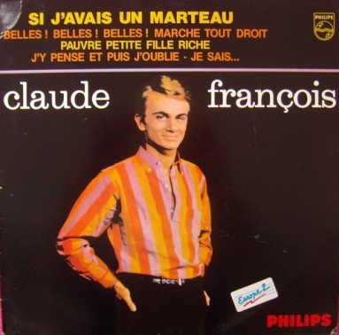 | 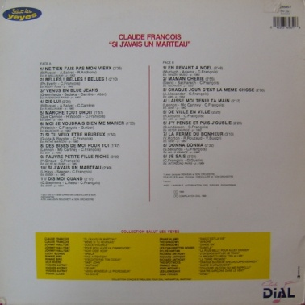 | 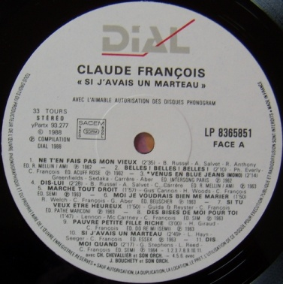 | *Imprimerie Montreuil  *Tranche haut ouverte

Même si tu revenais
Dial 900 051 - 1
1989
(Imprimerie Montreuil)

Pochette recto | Pochette verso | Label | Remarque(s)
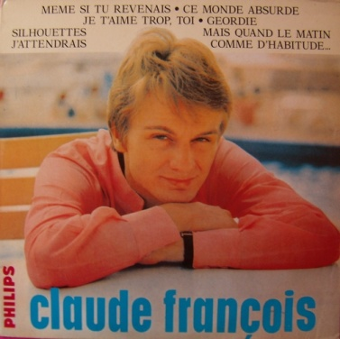 | 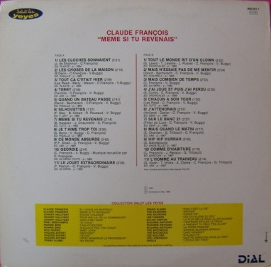 | 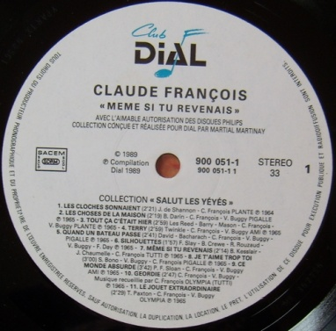 | *Imprimerie Montreuil  *Tranche haut ouverte

Remix 90’s
Philips 842 502 - 1
1990
(Sans imprimerie)

Pochette recto | Pochette verso | Label | Remarque(s)
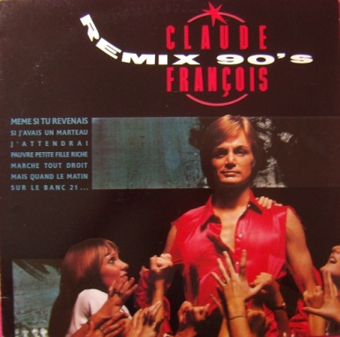 | 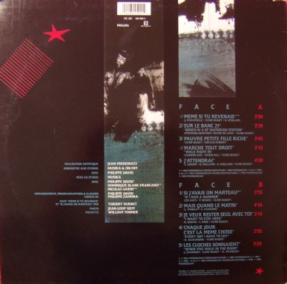 | 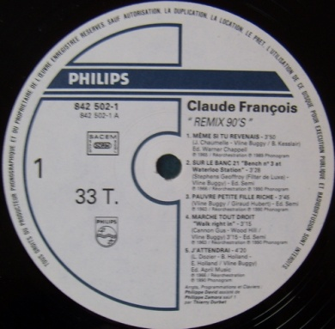 | *Sans imprimerie  *Très bon état
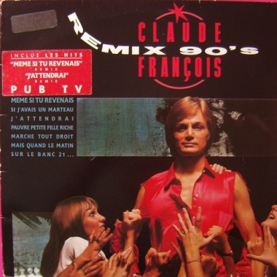 | 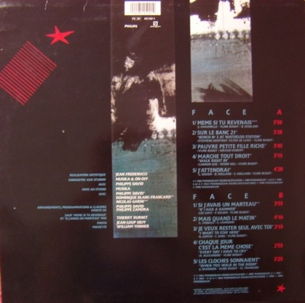 | 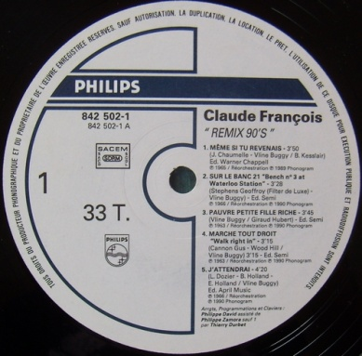 | *Sans imprimerie  *Etiquette noire recto
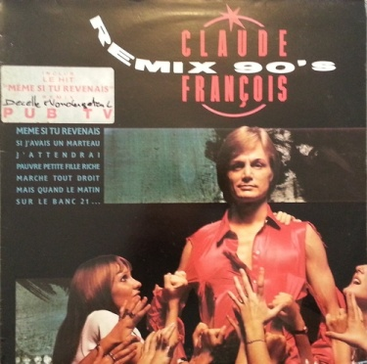 |  |  | *Sans imprimerie  *Sticker avec écrit

Versions originales 60’s
Philips 846 249 - 1
1990
(Imprimerie Montreuil)

Pochette recto | Pochette verso | Label | Remarque(s)
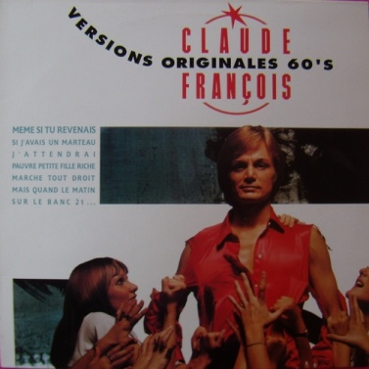 | 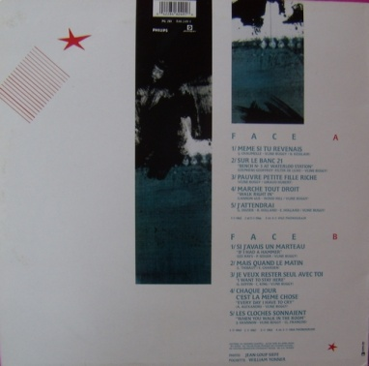 | 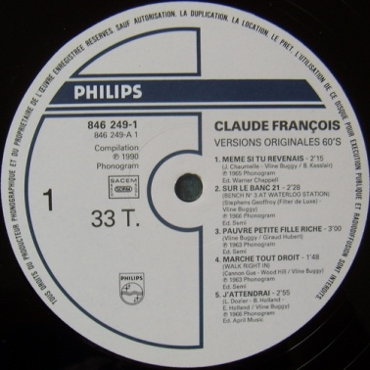 | *Imprimerie Montreuil  *Parfait état

Ses plus grands succès
CBS 82 023
1977
(Imprimerie Montreuil)

Pochette recto | Pochette verso | Label | Remarque(s)
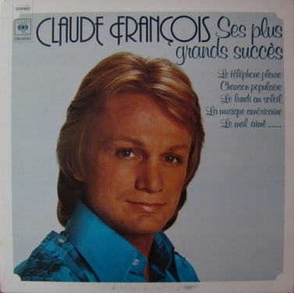 | 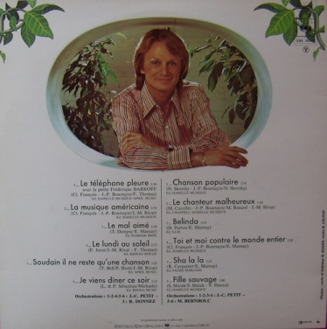 | 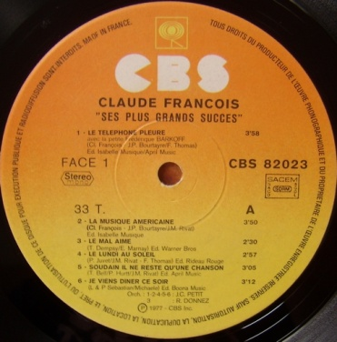 | *Imprimerie Montreuil  *Parfait état
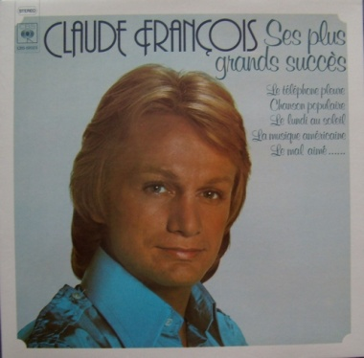 | 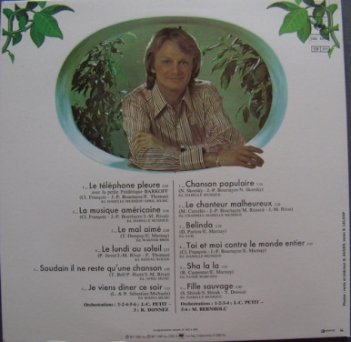 | 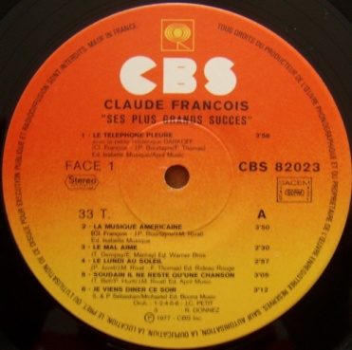 | *Imprimerie Montreuil  *Parfait état

Ses plus grands succès
CBS 83 409
1977
(Imprimerie Montreuil)

Pochette recto | Pochette verso | Label | Remarque(s)
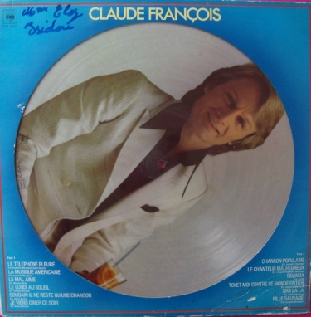 | 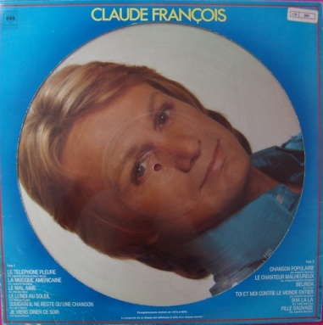 |  | *Imprimerie Montreuil  *Mauvais état général
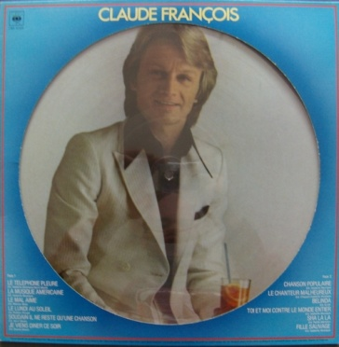 | 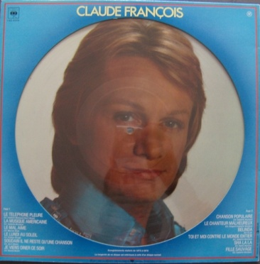 |  | *Imprimerie Montreuil  *Très bon état

20 super succès
Arcade Records FR 05
1977
(Imprimerie Sorel)

Pochette recto | Pochette verso | Label | Remarque(s)
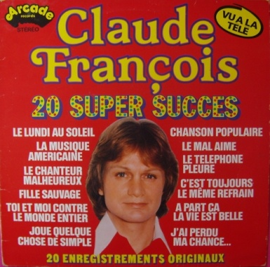 | 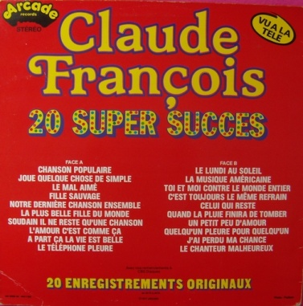 | 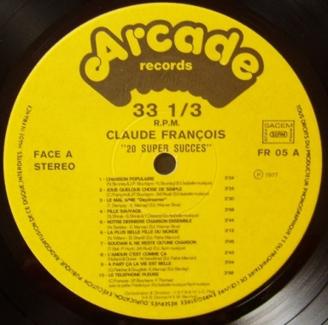 | *Imprimerie Sorel  *Très bon état

Claude François : Volume 1
Versailles 34 123
1977
(Imprimerie Montreuil& Sorel)

Pochette recto | Pochette verso | Label | Remarque(s)
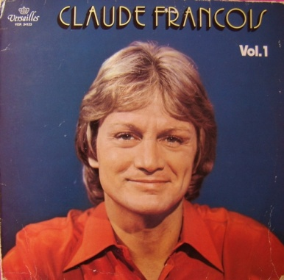 | 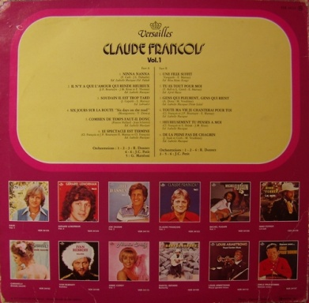 | 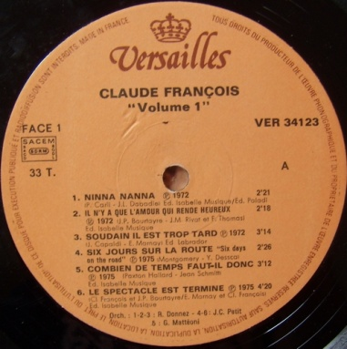 | *Imprimerie Montreuil  *Très bon état
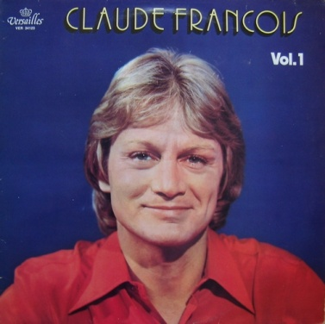 | 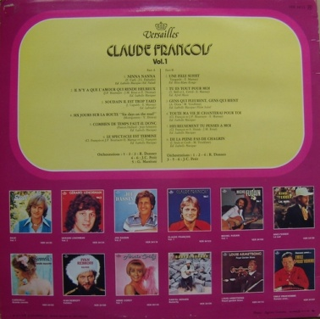 | 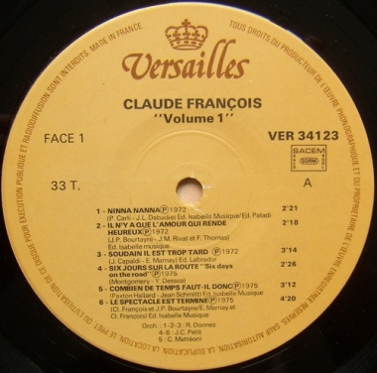 | *Imprimerie Sorel  (France imprimeur)  *Très bon état

Claude François : Volume 2
Versailles 34 145
1977
(Imprimerie Montreuil)

Pochette recto | Pochette verso | Label | Remarque(s)
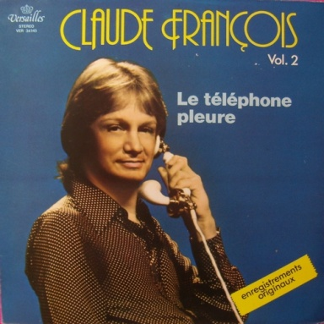 | 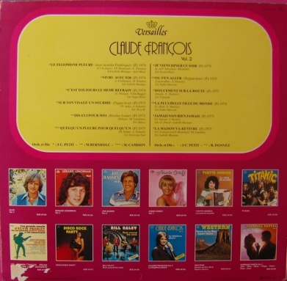 | 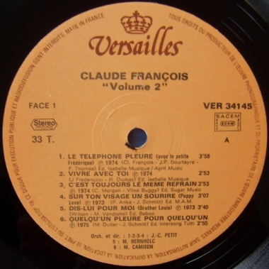 | *Imprimerie Montreuil  *Parfait état
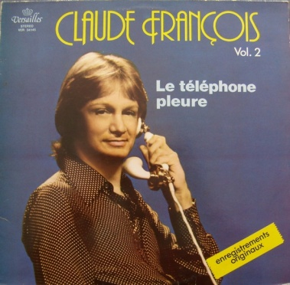 | 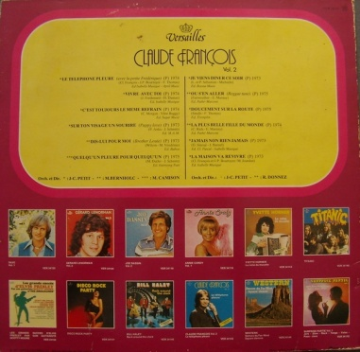 | 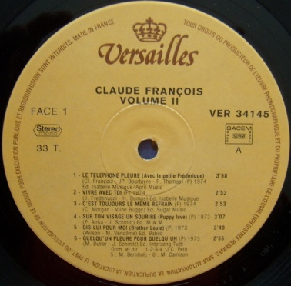 | *Imprimerie Montreuil  *Très bon état

Grands Succès : Volume 1
CBS 88 252
1978
(Imprimerie Sorel)

Pochette recto | Pochette verso | Label | Remarque(s)
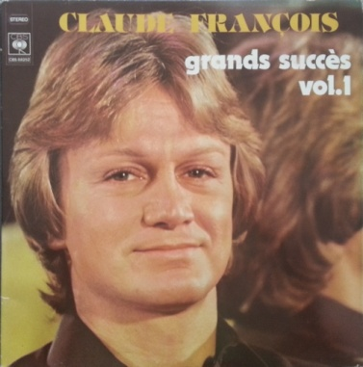 | 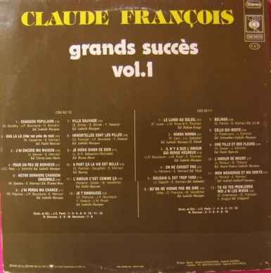 | 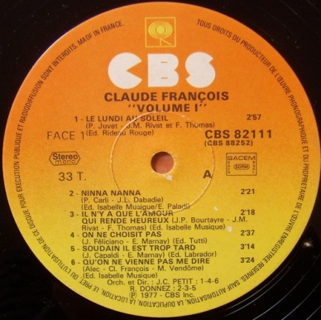 | *Imprimerie Sorel  *Très bon état
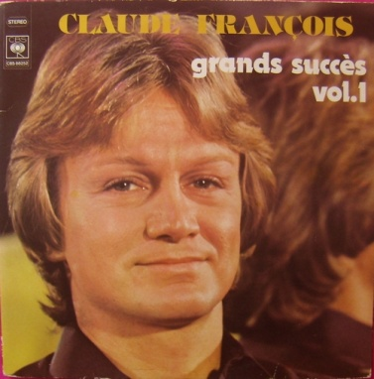 | 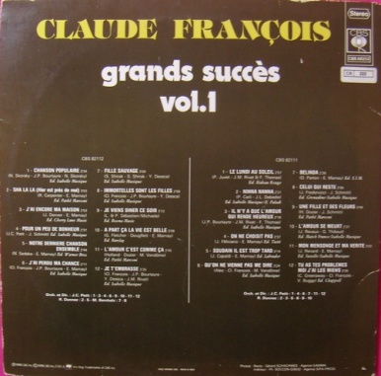 | 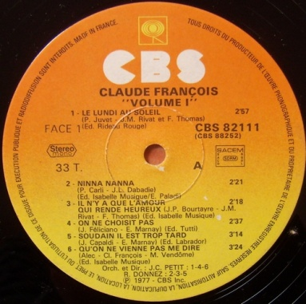 | *Imprimerie Sorel  *Bon état

Grands succès : Volume 2
CBS 88 256
1978
(Imprimerie Sorel)

Pochette recto | Pochette verso | Label | Remarque(s)
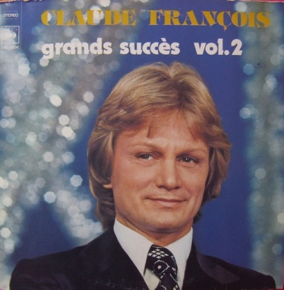 | 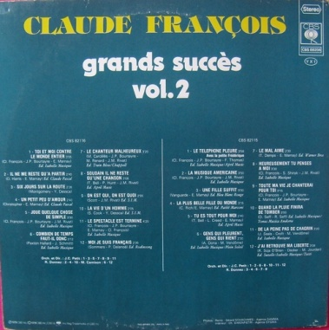 | 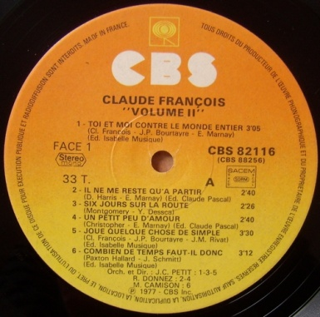 | *Imprimerie Sorel  *Très bon état
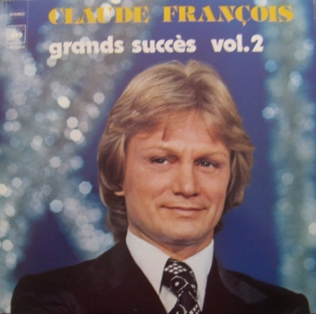 | 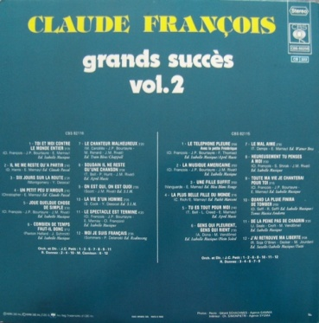 | 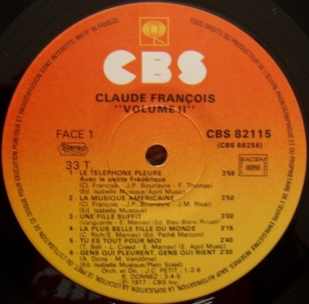 | *Imprimerie Sorel  *Parfait état

Grands succès : France Loisirs
CBS SDC 23
1978
(Imprimerie Montreuil)

Pochette recto | Pochette verso | Label | Remarque(s)
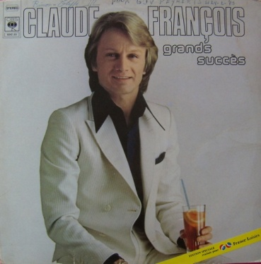 | 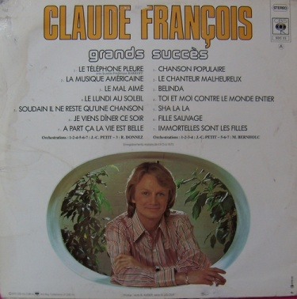 | 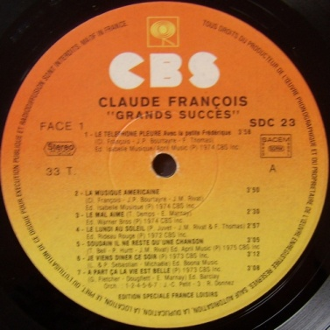 | *Imprimerie Montreuil  *Mauvais état général

Ses grands succès : Volume 1
CBS 54 544
1983
(Sans imprimerie)

Pochette recto | Pochette verso | Label | Remarque(s)
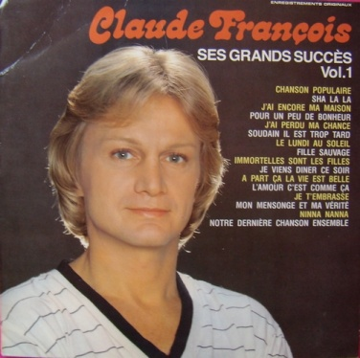 | 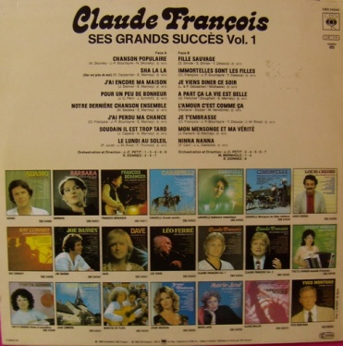 | 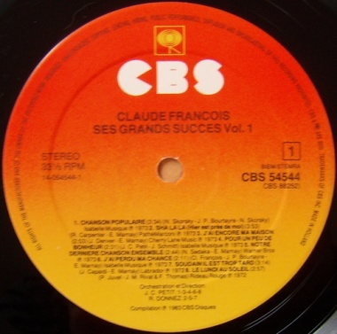 | *Sans imprimerie  *Bon état
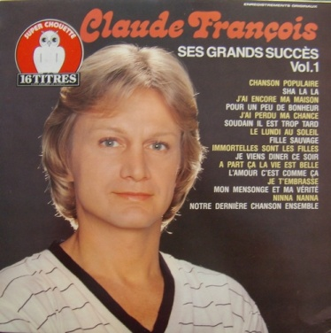 | 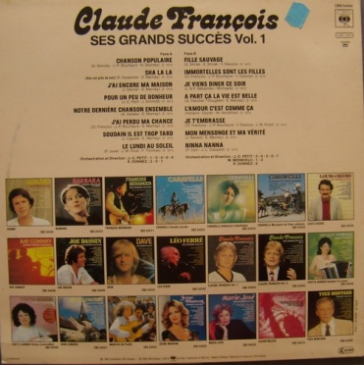 | 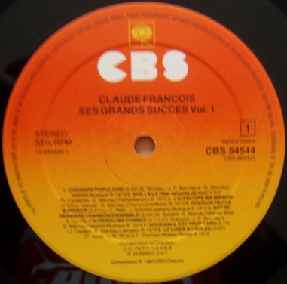 | *Sans imprimerie  *Parfait état
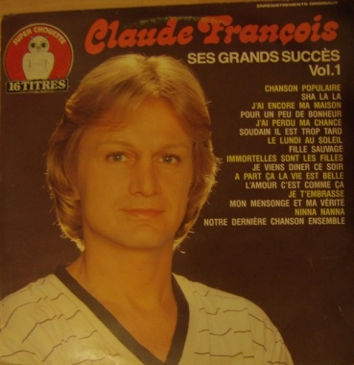 | 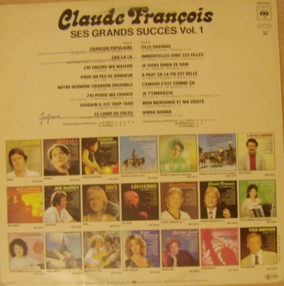 | 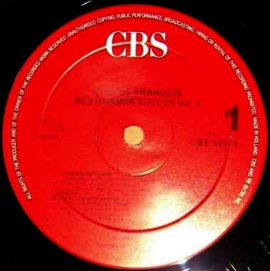 | *Sans imprimerie  *Traces de stylo au verso.

Ses plus grands succès : Volume 2
CBS 54 545
1983
(Sans imprimerie)

Pochette recto | Pochette verso | Label | Remarque(s)
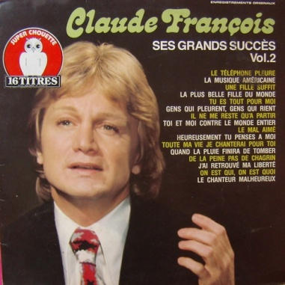 | 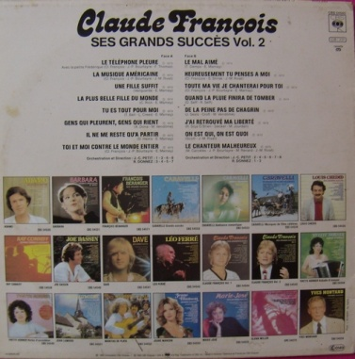 | 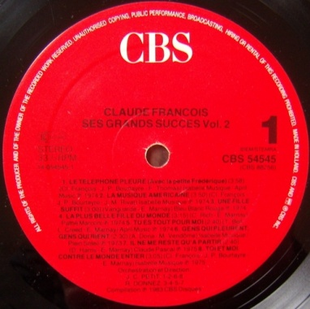 | *Sans imprimerie  *Bon état

Ses plus grands succès : Volume 3
CBS 54 896
1983
(Sans imprimerie)

Pochette recto | Pochette verso | Label | Remarque(s)
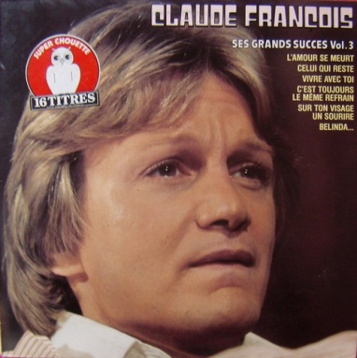 | 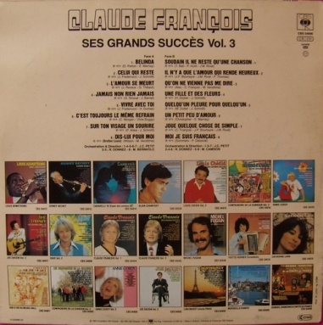 | 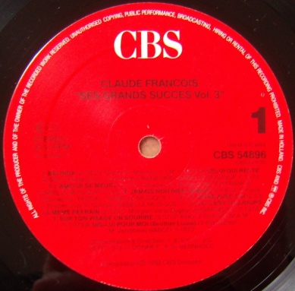 | *Sans imprimerie  *Excellent état

Album Souvenir
CBS 450 519 - 1
1987
(Sans imprimerie)

Pochette recto | Pochette verso | Label | Remarque(s)
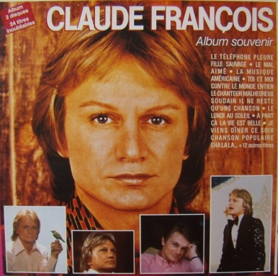 | 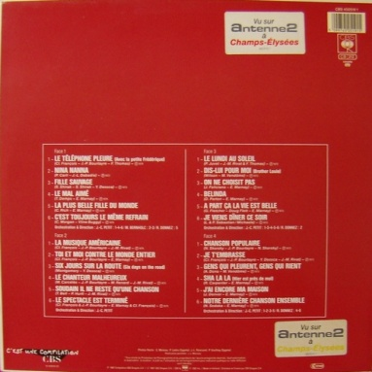 | 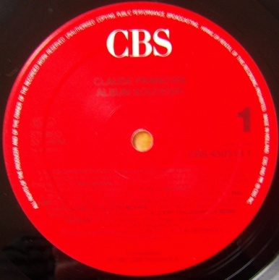 | *Sans imprimerie  *Avec livret  *Parfait état

Collection Bravo : Volume 1
CBS 460 868 - 1
1988
(Sans imprimerie)

Pochette recto | Pochette verso | Label | Remarque(s)
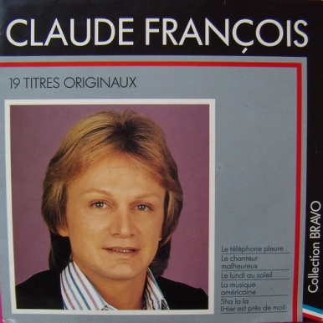 | 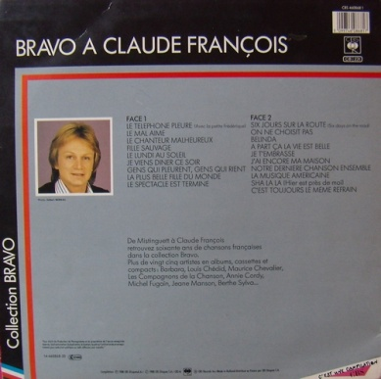 | 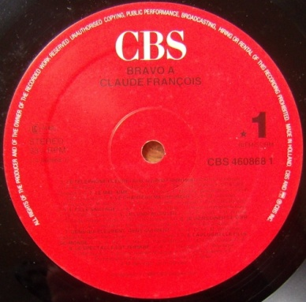 | *Sans imprimerie  *Parfait état

Collection Bravo : Volume 2
CBS 463 413 – 1
1988
(Sans imprimerie)

Pochette recto | Pochette verso | Label | Remarque(s)
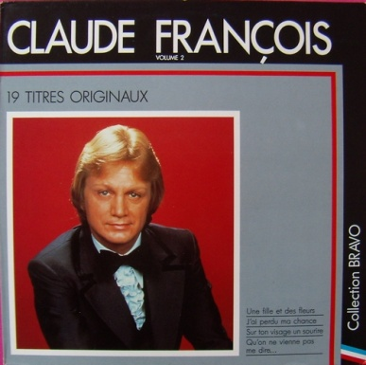 | 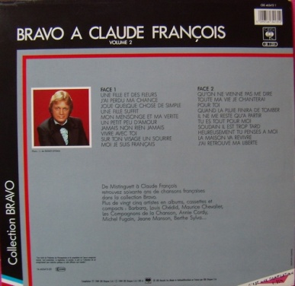 | 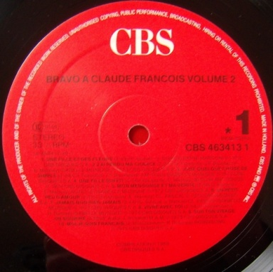 | *Sans imprimerie  *Parfait état

Souvenir : Volume 1
Flèche 67 232
1978
(Imprimerie Sorel & Areacem)

Pochette recto | Pochette verso | Label | Remarque(s)
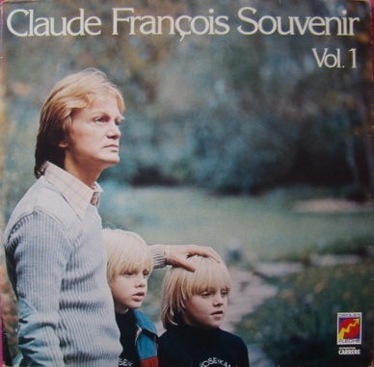 | 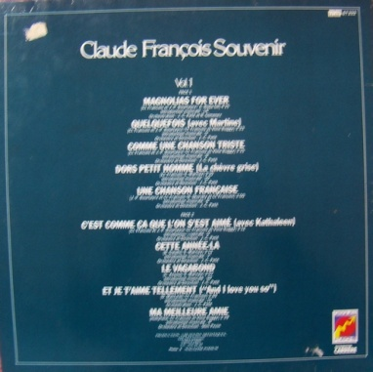 | 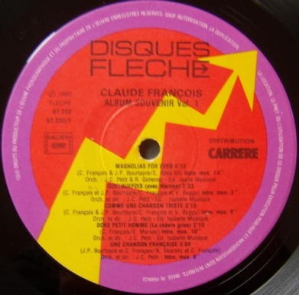 | *Imprimerie Sorel (intérieur pochette)  *Photo intérieur Jacques Martin  *Trace étiquette verso
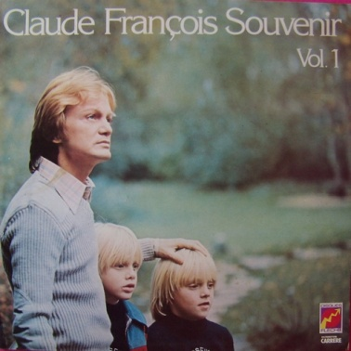 | 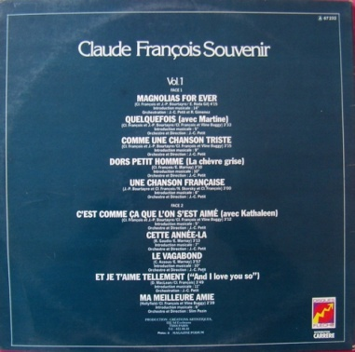 | 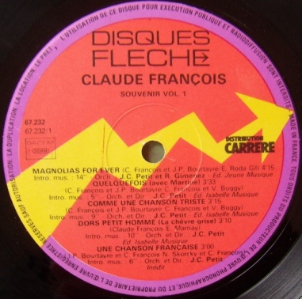 | *Imprimerie Areacem  *Très bon état

Souvenir : Volume 2
Flèche 67 232
1978
(Sans imprimerie & Areacem)

Pochette recto | Pochette verso | Label | Remarque(s)
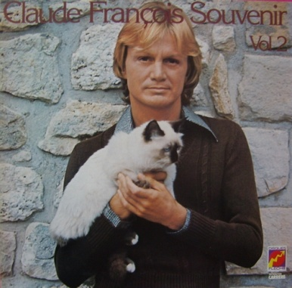 | 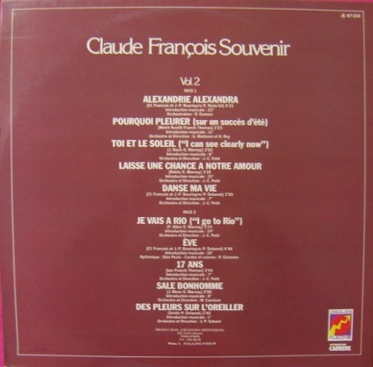 | 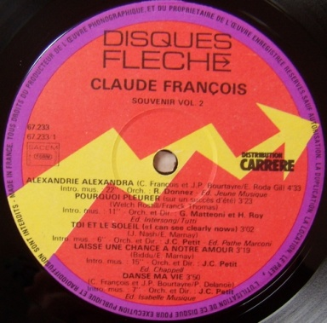 | *Imprimerie Areacem  *Très bon état
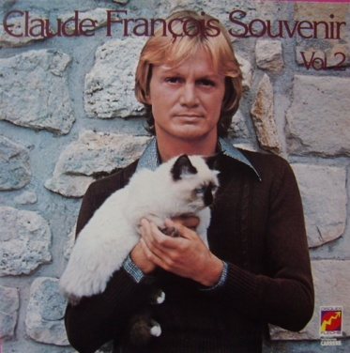 | 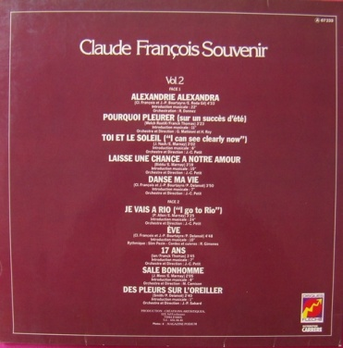 | 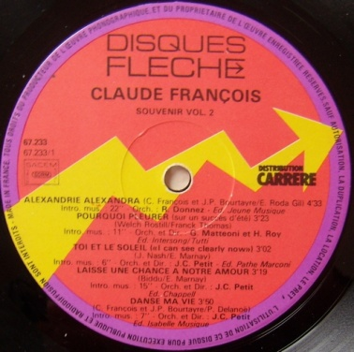 | *Sans imprimerie  *Très bon état

Souvenir : Volume 3
Flèche 67 327
1979
(Imprimerie Areacem & Jat)

Pochette recto | Pochette verso | Label | Remarque(s)
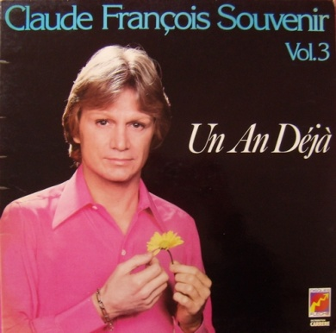 | 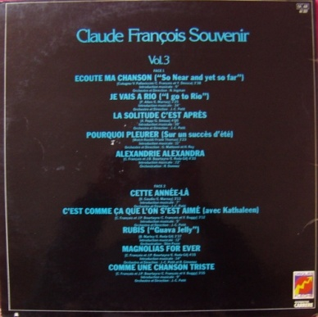 | 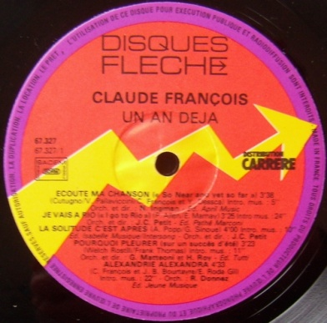 | *Imprimerie Areacem  *Très bon état
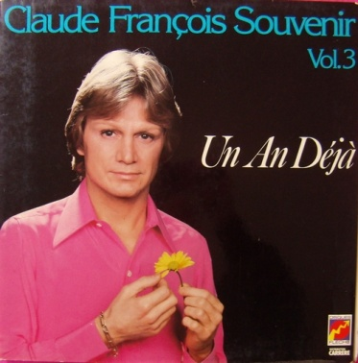 | 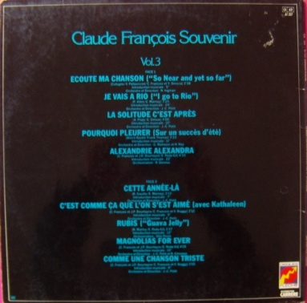 | 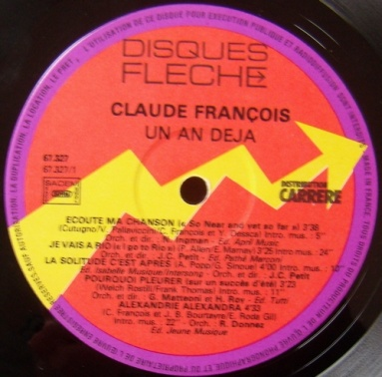 | *Imprimerie Jat  *Très bon état
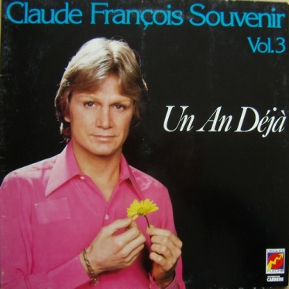 | 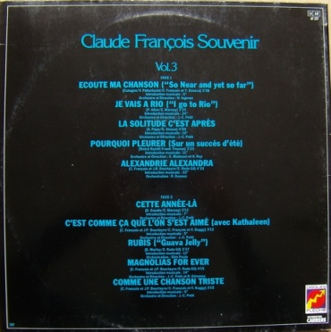 | 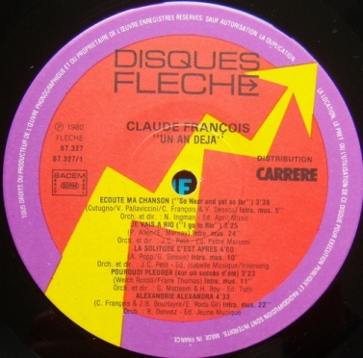 | *Imprimerie Jat  *Très bon état

Souvenir : Volume 4
Flèche 67 448
1979
(Imprimerie Sorel & Areacem)

Pochette recto | Pochette verso | Label | Remarque(s)
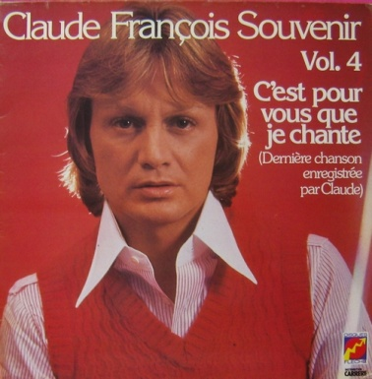 | 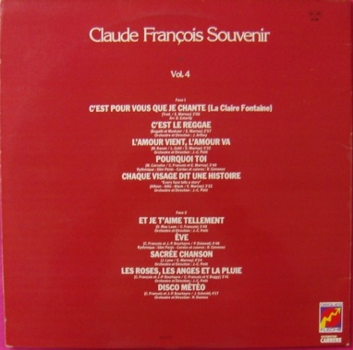 | 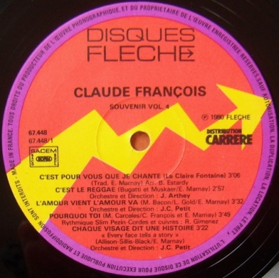 | *Imprimerie Areacem  *Très bon état
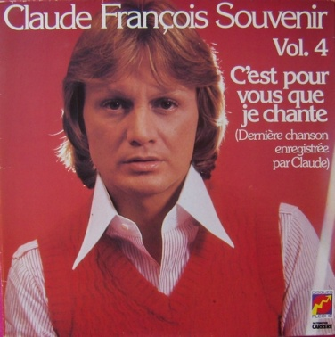 | 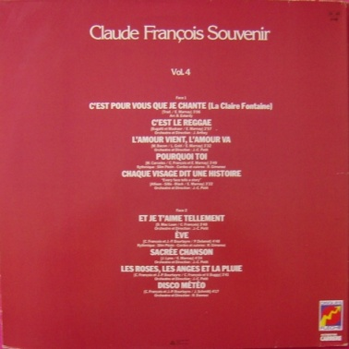 | 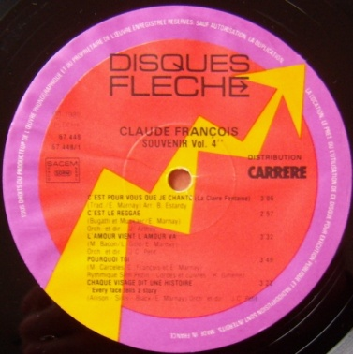 | *Imprimerie Sorel  *Excellent état

Les dernières confidences
Carrère 67 328
1979
(Imprimerie Areacem)

Pochette recto | Pochette verso | Label | Remarque(s)
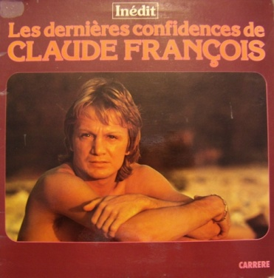 | 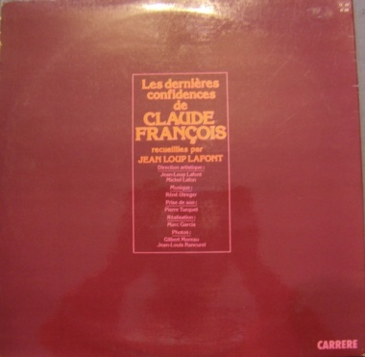 | 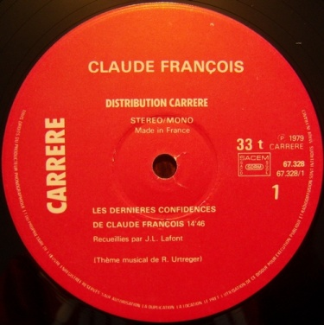 | *Parfait état.

Le film de sa vie
Carrère 67 354
1979
(Imprimerie Areacem)

Pochette recto | Pochette verso | Label | Remarque(s)
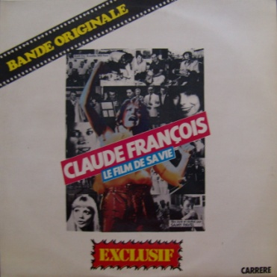 | 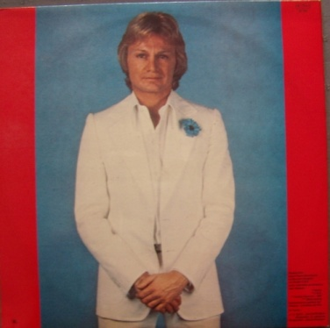 | 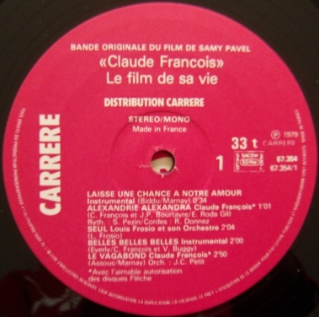 | *Très bon état

16 chansons 16 succès 13+3
Carrère / Flèche 63 000
1980
(Imprimerie Jat & SNA)

Pochette recto | Pochette verso | Label | Remarque(s)
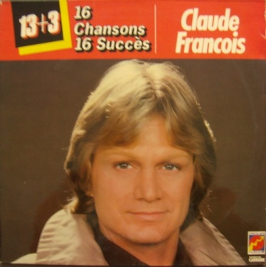 | 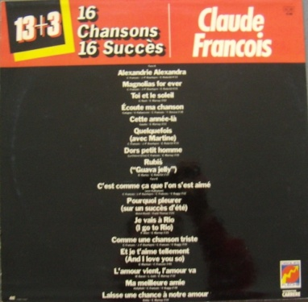 | 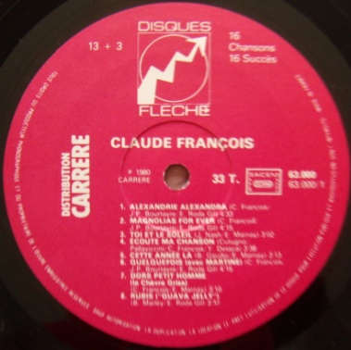 | *Imprimerie Jat  *Très bon état
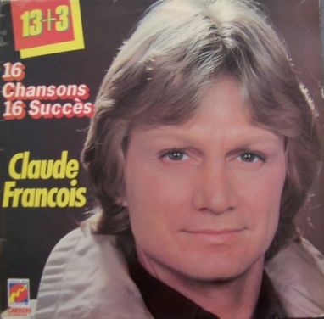 | 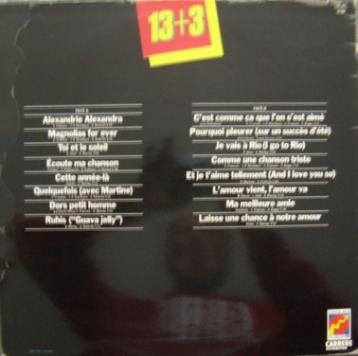 | 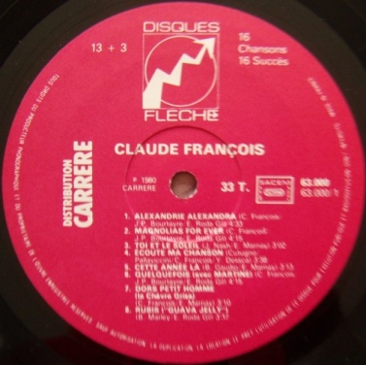 | *Imprimerie SNA  *Plastique protection verso abimé

16 chansons 16 succès 13+3
Flèche 63 059
1981
(Imprimerie SNA)

Pochette recto | Pochette verso | Label | Remarque(s)
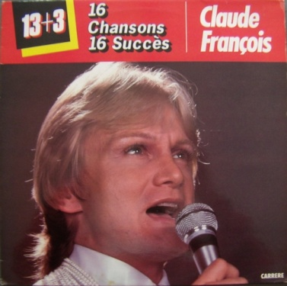 | 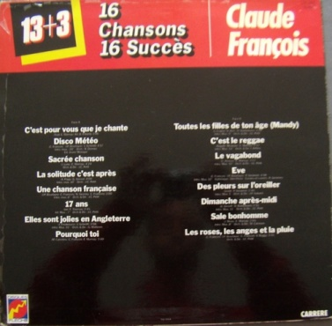 | 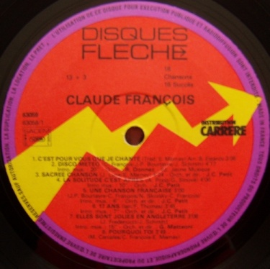 | *Plastique protection verso abimé
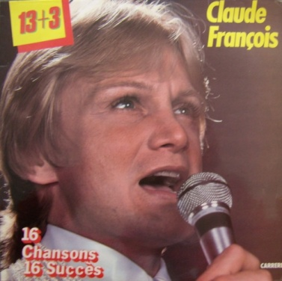 | 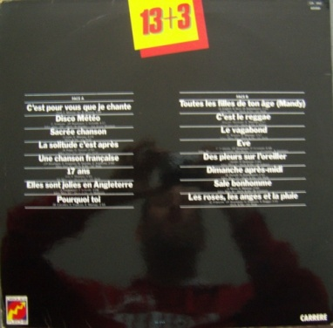 | 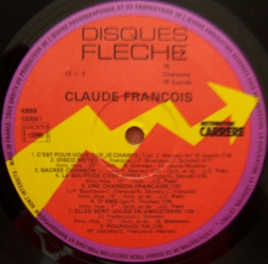 | *Parfait état

Nous ne t’oublierons jamais
Flèche 67 681
1981
(Imprimerie SNA)

Pochette recto | Pochette verso | Label | Remarque(s)
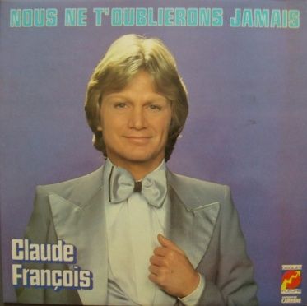 | 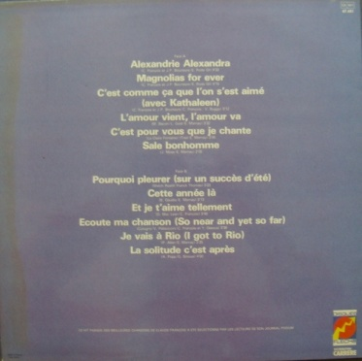 | 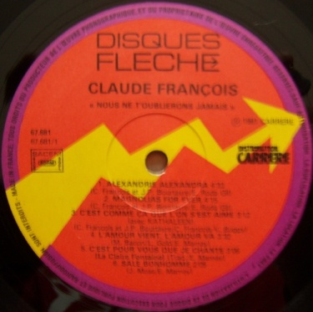 | *Parfait état

Disque de platine
Flèche 67 948
1981
(Imprimerie SNA)

Pochette recto | Pochette verso | Label | Remarque(s)
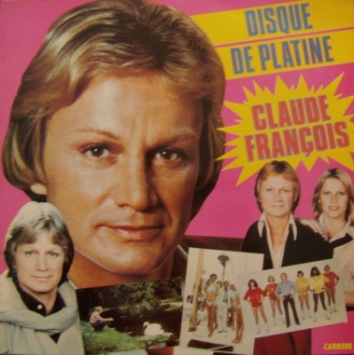 | 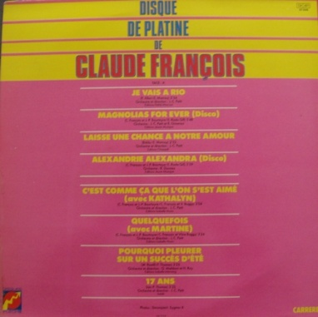 | 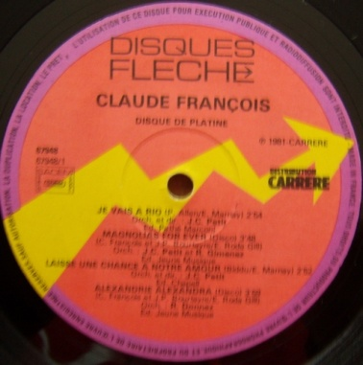 | *Parfait état

Super look compilation
Carrère 61 000
1986
(Imprimerie SNA)

Pochette recto | Pochette verso | Label | Remarque(s)
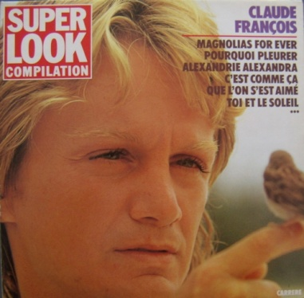 | 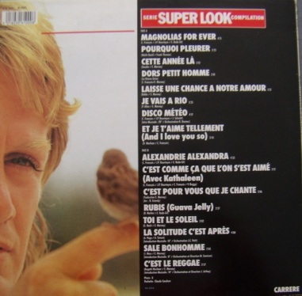 | 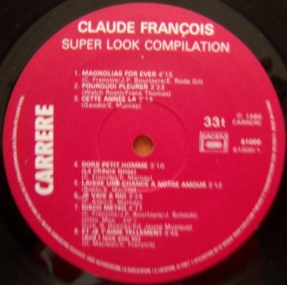 | *Parfait état

Les plus grands succès
Carrère 66 616
1988
(Imprimerie SNA)

Pochette recto | Pochette verso | Label | Remarque(s)
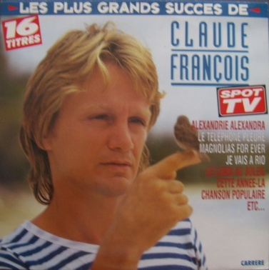 | 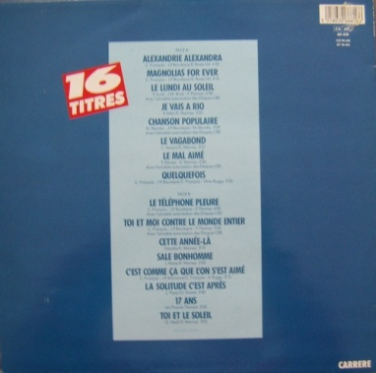 | 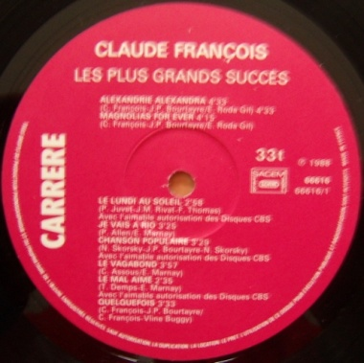 | *Parfait état

10 ans déjà
Carrère 66 430
1987 - 1988
(Imprimerie SNA)

Pochette recto | Pochette verso | Label | Remarque(s)
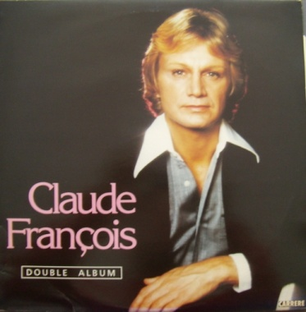 | 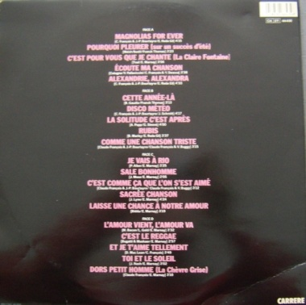 | 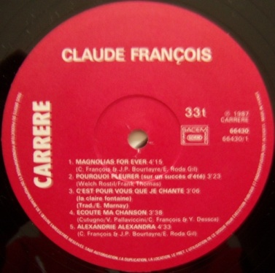 | *Coin bas droite verso plié
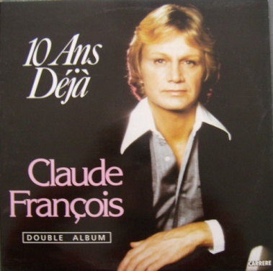 | 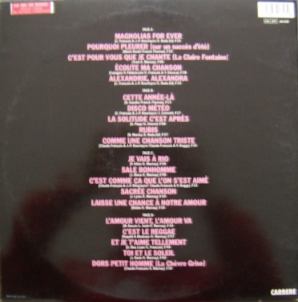 | 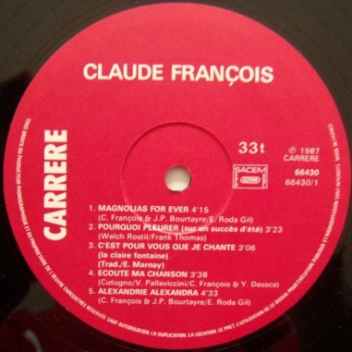 | *Sticker en haut au verso

Chante en anglais
MFP 2M026 60686
1979
(Imprimerie IDN)

Pochette recto | Pochette verso | Label | Remarque(s)
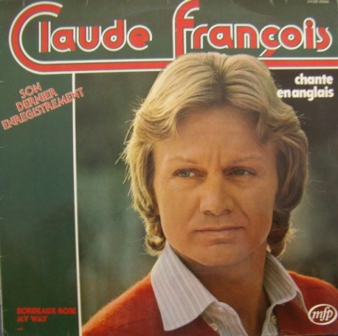 | 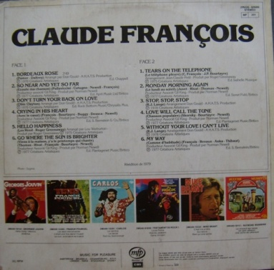 | 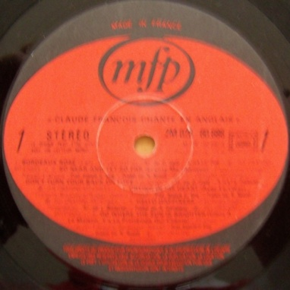 | *Parfait état
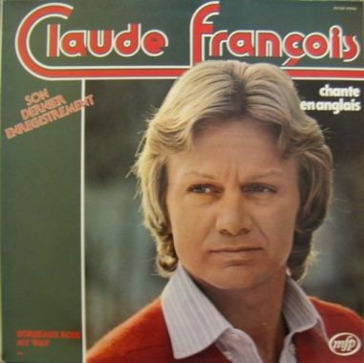 | 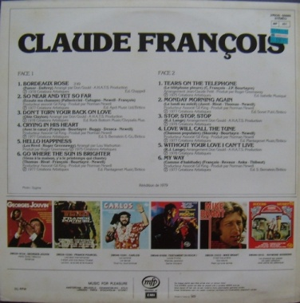 | 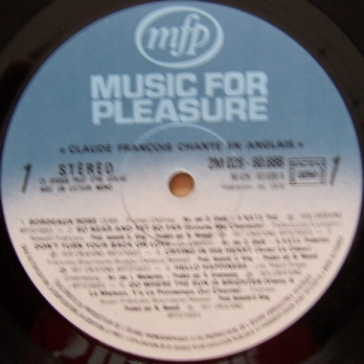 | *Parfait état

Claude François
MFP
1979
(Imprimerie IDN)

Pochette recto | Pochette verso | Label | Remarque(s)
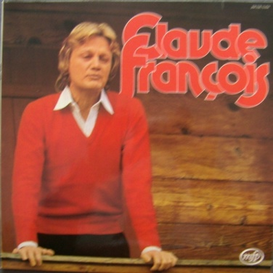 | 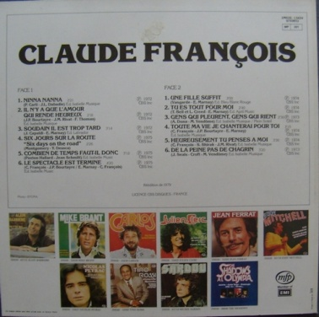 | 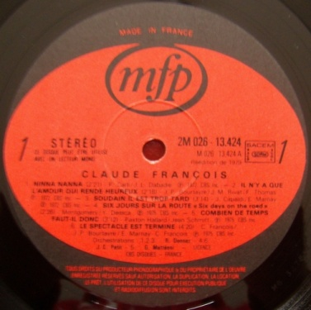 | *Parfait état
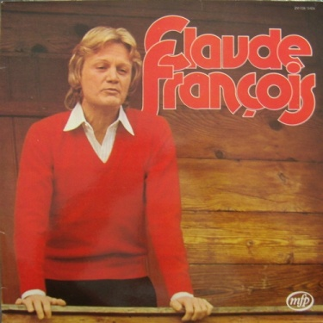 | 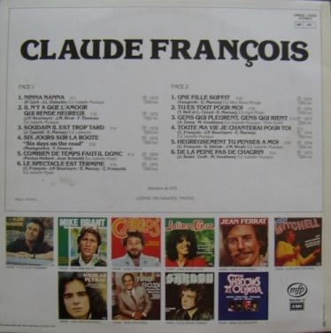 | 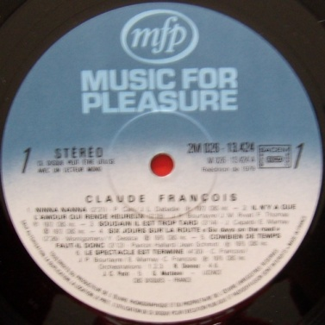 | *Très bon état

Je viens diner ce soir
MFP 2M026 13589
1983
(Imprimerie Offset France)

Pochette recto | Pochette verso | Label | Remarque(s)
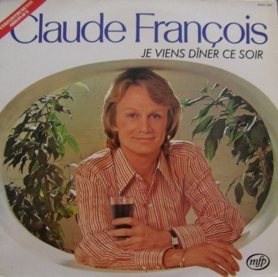 | 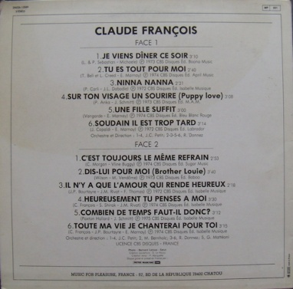 | 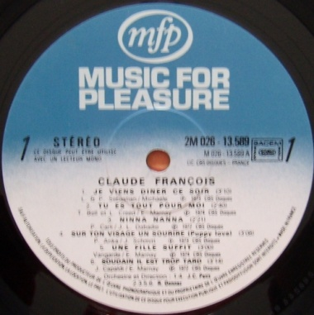 | *Très bon état
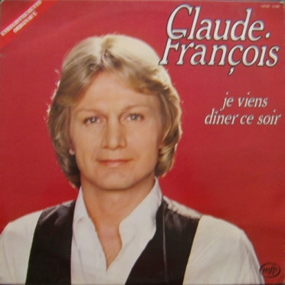 | 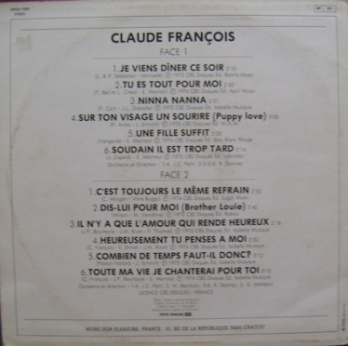 | 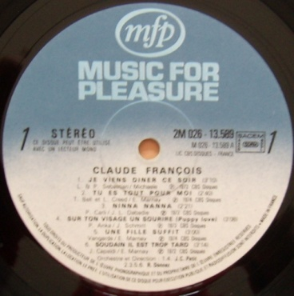 | *Tranche droite légèrement abimée

Claude François
MFP 11136903 - 209
1983
(Imprimerie St Michel)

Pochette recto | Pochette verso | Label | Remarque(s)
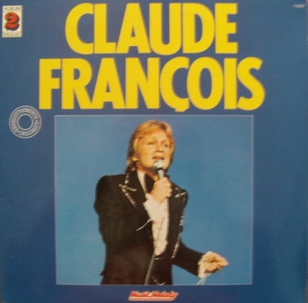 | 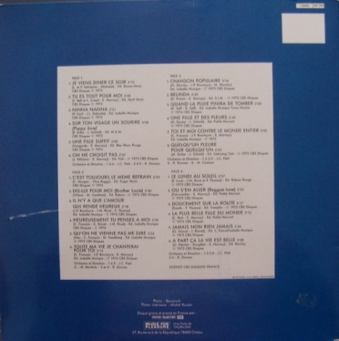 | 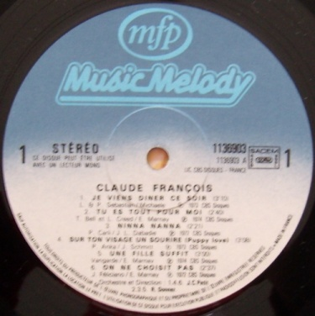 | *Griffe au verso

Album 2 disques
EMI 2C 156 – 64985/6
1983
(Imprimerie Glory)

Pochette recto | Pochette verso | Label | Remarque(s)
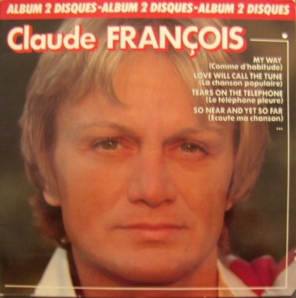 | 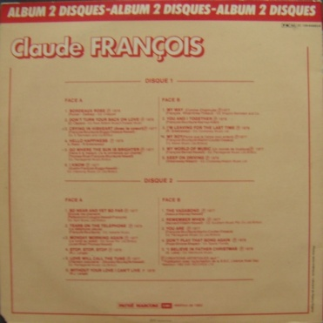 | 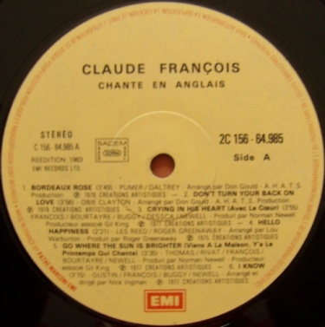 | *Parfait état

Claude François
MFP 2M026-13669
1985
(Imprimerie Emi Services Benelux)

Pochette recto | Pochette verso | Label | Remarque(s)
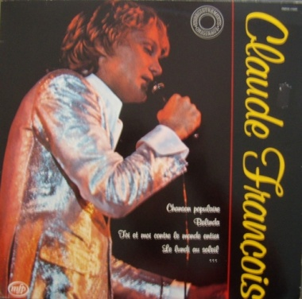 | 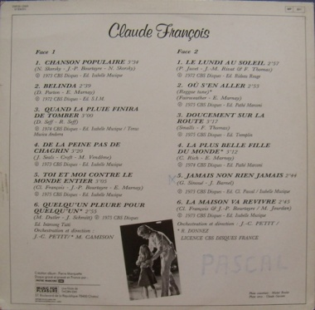 | 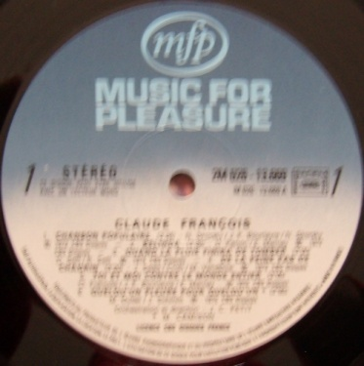 | *Nom inscrit au verso

Hors série – Offert par Mars
CBS Lsp 13 491
1978
(Imprimerie Sorel France imprimerie)

Pochette recto | Pochette verso | Label | Remarque(s)
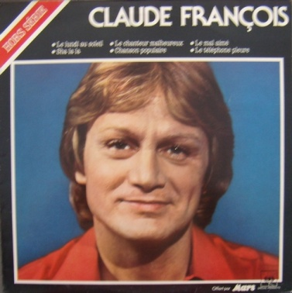 | 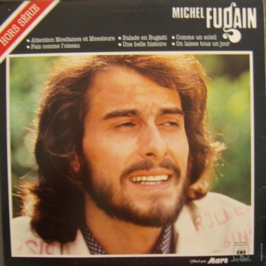 | 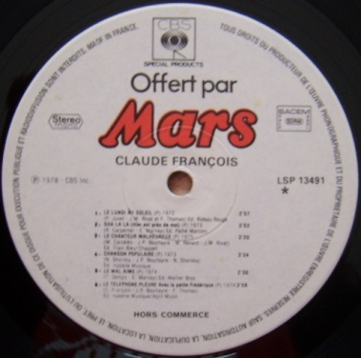 | *Parfait état

Souviens toi…
HSM 1981-6
1981
(Sans imprimerie)

Pochette recto | Pochette verso | Label | Remarque(s)
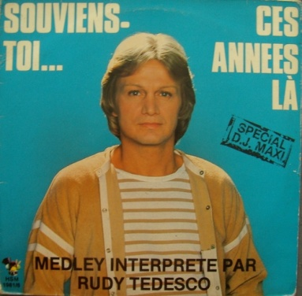 | 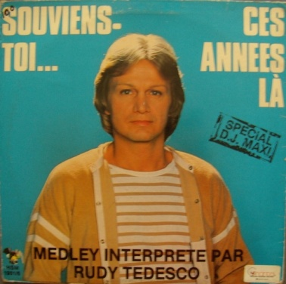 | 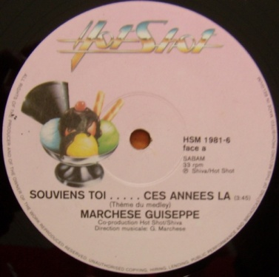 | *Pochette vieillie  *Tranches abimées  *Ecriture au verso

Les Claudettes
Z Records ZEDD 12 010
19 ??
(Sans imprimerie)

Pochette recto | Pochette verso | Label | Remarque(s)
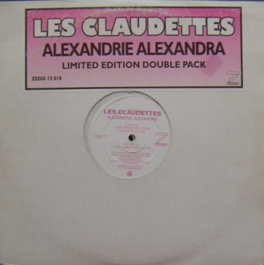 |  | 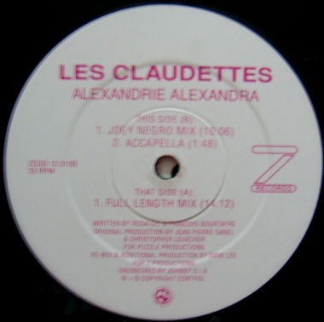 | *Double disque  *Très bon état

Dis - lui
Fontana 660.277 MR
1963
(Imprimerie Richir)

Pochette recto | Pochette verso | Label | Remarque(s)
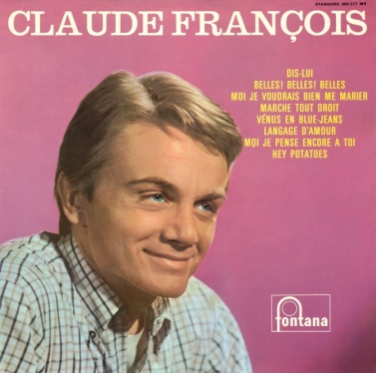 | 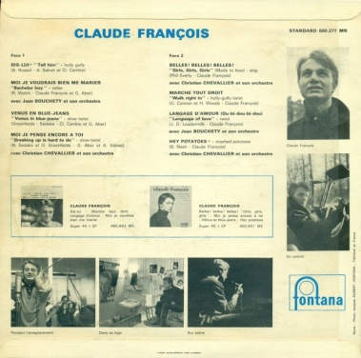 | 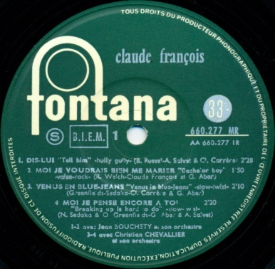 | *Label IR  *Coin inférieur gauche plié

Si j’avais un marteau
Philips B 76.580 R
1963
(Imprimerie Colombet)

Pochette recto | Pochette verso | Label | Remarque(s)
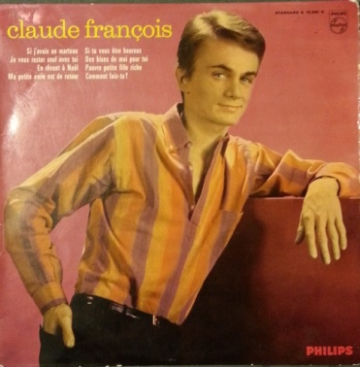 | 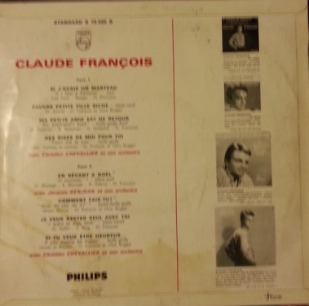 | 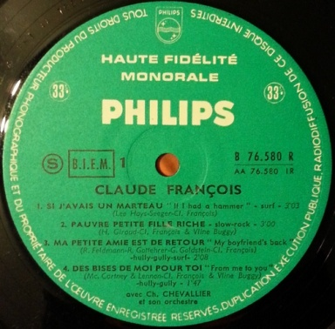 | *Verso sale

J’y pense et puis j’oublie
Philips B 76 587 R
1964
(Sans imprimerie)

Pochette recto | Pochette verso | Label | Remarque(s)
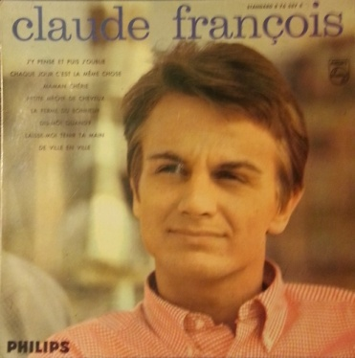 | 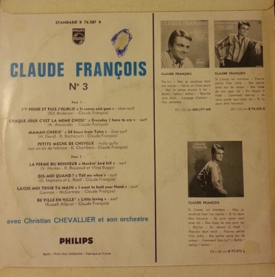 | 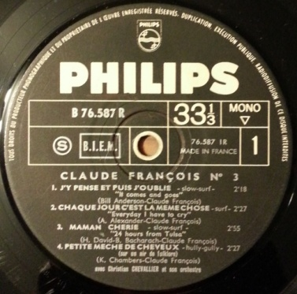 | *Parfait état

Si j’avais un marteau
Philips Mono 6395 120
1980
(Imprimerie Jat)

Pochette recto | Pochette verso | Label | Remarque(s)
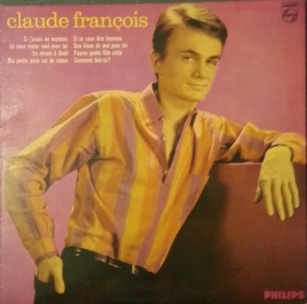 | 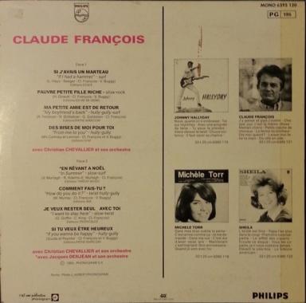 | 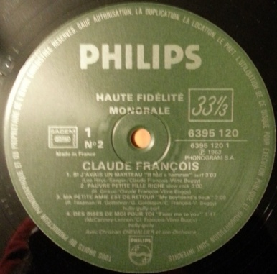 | *Parfait état

J’y pense et puis j’oublie
Philips Mono 6395 121
1980
(Imprimerie Jat)

Pochette recto | Pochette verso | Label | Remarque(s)
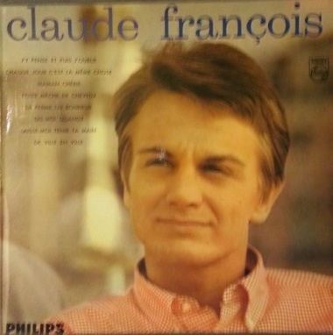 | 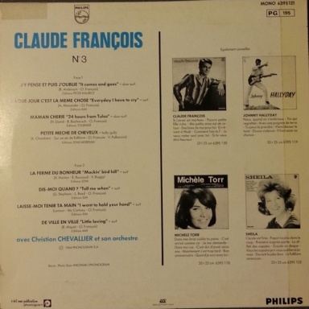 | 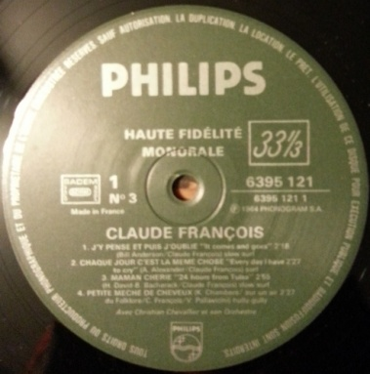 | *Parfait état

Chante pour les enfants
Philips 6461 032
1974
(Imprimerie St Michel)

Pochette recto | Pochette verso | Label | Remarque(s)
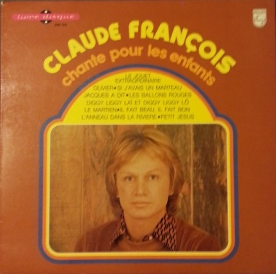 | 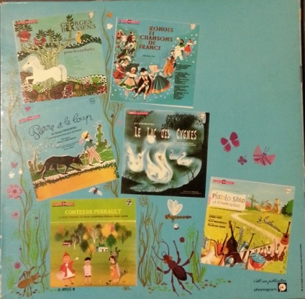 | 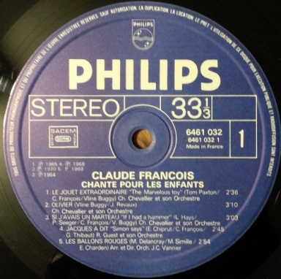 | *Très bon état

